**二○ 届学生毕业论文（设计） 存档编号：**



毕业论文（设计）

论文题目 **魔方机器人系统解析与优化**

（英 文）Analysis and optimization of Rubik's cube robot system

学 院 **人工智能**

专 业 **电子信息工程**

姓 名 **朱韬亮**

学 号 **202032000342**

指导教师 **王志铭**

2022年 5月 11 日

# 摘 要

该魔方机器人为两臂二指结构，下位机控制板基于STM32单片机开发。采用5段S曲线加减速算法控制闭环步进电机。上位机为树莓派4B处理器，操作系统为Ubuntu20.04和ROS noetic。使用OpenCV开发魔方图像的识别功能。使用Python的Kociemba库实现魔方的求解。使用二叉树广度优先搜索算法实现原始解序步骤到机械动作的转化。使用电阻触摸屏用于人机交互。交互界面使用Qt开发，可以通过触摸输入控制魔方机器人的复原与打乱、计时、手动控制、参数设置等功能。实验测试结果表明：魔方整体复原平均的步数为20.9步，平均机械步数为105.6步，平均用时27.6092秒。

关键词

STM32F103、树莓派4B、OpenCV、ROS、Qt

# **Abstract**

The Rubik's cube robot has two-arm two-finger structure, and the control board of the lower computer is developed based on STM32 single chip microcomputer. The closed-loop stepping motor is controlled by 5-segment S-curve acceleration and deceleration algorithm. The upper computer is raspberry pie 4B processor, and the operating system is ubuntu20.04 and ROS noetic. Use OpenCV to develop the recognition function of The Rubik's cube image. Use Python's kociemba library to solve the Rubik's cube. The binary tree breadth first search algorithm is used to realize the transformation from the original sequence solving step to the mechanical action. Use resistive touch screen for human-computer interaction. The interactive interface is developed by QT, which can control the restoration and disruption, timing, manual control, parameter setting and other functions of the Rubik's cube robot through touch input. The experimental results show that the average number of steps for the overall restoration of the Rubik's cube is 20.9, the average number of mechanical steps is 105.6, and the average time is 27.6092 seconds.

**Keywords:**

STM32F103; Raspberry Pi 4B; OpenCV; ROS; Qt

目录

摘 要 I

**Abstract** II

1 绪论 1

1.1 应用背景及意义 1

1.1.1 应用背景 1

1.1.2 研究目的和意义 1

1.2 课题领域主流技术对比分析 1

2 系统总体设计 3

2.1 设计目标 3

2.2 主轴电机及驱动器选型 3

2.3 夹爪舵机选型 6

2.4 处理器选型 6

2.5 下位机控制板MCU选型 7

2.6 触摸屏选型 8

2.7 摄像头选型 9

2.8 电源模块选型 10

2.9 整体结构设计 11

3 系统硬件设计 11

3.1 系统硬件框图 12

3.2 下位机控制板设计 13

3.2.1 实现功能及方案设计 13

3.2.2 电源接口电路设计 14

3.2.3 最小系统电路设计 14

3.2.4 调试接口电路设计 15

3.2.5 USB接口电路设计 15

3.2.6 电机驱动器接口电路设计 16

3.2.7 舵机接口电路设计 17

3.2.8 紧急开关接口电路设计 17

3.2.9 下位机控制板电路整体原理图 18

3.2.10 下位机控制板PCB设计 18

3.3 树莓派4B接口电路设计 20

3.3.1 风扇驱动电路设计 20

3.3.2 触摸屏接口制作 21

3.4 LED调光模块设计 22

4 系统软件设计 23

4.1 下位机控制板驱动程序设计 23

4.1.1 USB串口设备驱动程序设计 24

4.1.2 舵机驱动程序设计 24

4.1.3 步进电机驱动程序设计 27

4.1.4 LED调光程序设计 31

4.1.5 指令处理程序设计 32

4.1.6 机械臂姿态锁程序设计 39

4.1.7 看门狗程序设计 40

4.1.8 系统主程序设计 40

4.2 树莓派软件设计 46

4.2.1 前期准备工作 46

4.2.2 ROS功能包程序设计 49

4.2.3 Qt界面设计 73

5 系统调试 79

5.1 机械故障与解决方法 79

5.2 硬件故障与解决方法 81

5.3 软件问题与解决方法 81

5.4 解序执行结果 82

6 总结与展望 84

致 谢 85

参考文献 86

附录N XXXXXXX 87

# 1 绪论

## 1.1 应用背景及意义

### 1.1.1 应用背景

本课题来源于第四届中国高校智能机器人创意大赛主题二魔方机器人的赛项。

参照人类魔方竞速规则，设计制作魔方机器人，综合运用机械、电子、信息和自然科学知识，实现比人“计算”更快、“翻动”更加灵活迅速的目标。

魔方机器人限采用双手臂，手指限采用二指或五指的形式，手腕容许有转动和摆动，手臂为固定。魔方机器人的外廓尺寸要求不超过480mm*480mm*480mm，总重量不超过20kg，摄像头数量不限，允许自行在机器人上增设光源。竞赛采用标准三阶魔方。[1]

### 1.1.2 研究目的和意义

机械臂作为应用广泛的高精度机器人，由于其可以代替人手执行大部分人工操作，被广泛用于工业自动化生产线等场合。通过设计开发魔方机器人，实现对高精度机械臂的控制，并向工业领域应用扩展。[2]

## 1.2 课题领域主流技术对比分析

目前比较成熟的魔方机器人多为六轴中心式（如德国的Sub1 Reloaded）以及底面翻滚式（如LEGO的EV3）[2]，前者在机械结构的设计上有六个轴可以拧动魔方，在解序过程中不需要多余的动作翻动魔方，解序指令执行的效率高，但是需要对标准三阶魔方的中心块进行改造[2]，而且涉及六个电机的控制，成本较高。后者在机械结构的设计上只有一个轴可以拧动魔方，虽然成本较低，但是在解序过程中需要反复的翻动魔方，解序指令执行的效率并不高。

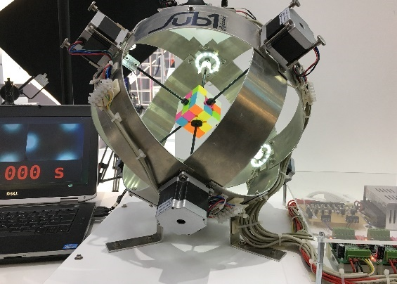

a)

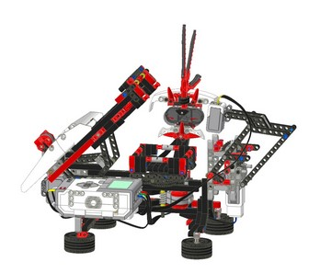

b)

图1-1 魔方机器人。a) Sub1 Reloaded，b) LEGO EV3

# 2 系统总体设计

## 2.1 设计目标

此设计的目标为完成双臂魔方机器人的颜色抓取，解序，控制机器人旋转魔方，完善解序算法，优化解序动作，使得整个魔方机器人解序时间控制在30秒以内。

## 2.2 主轴电机及驱动器选型

魔方机器人的两个主轴使用深圳市新力川电气有限公司生产的两相闭环的步进伺服电机驱动，型号为LC57H284，步距角为1.8°，保持力矩为2.2N·m，相电流4.0A，电机轴径8mm，配备1000线高精度编码器。其特性和详细参数如下表。

表2-1 电机特性

|  |  |  |
| --- | --- | --- |
|  | 电机类型： | 两相闭环步进电机 |
| 机座角： | 57 |
| 步距角(°) | 1.8 |
| 机身长L(mm) | 102 |
| 保持力矩(N·m) | 2.2 |
| 相电流(A) | 4.0A |
| 编码器(PPR) | 1000 |
| 转动惯量(g·cm2) | 520 |
| 电机重量(Kg) | 1.5 |
| 特性 | 低发热，高平稳性 |

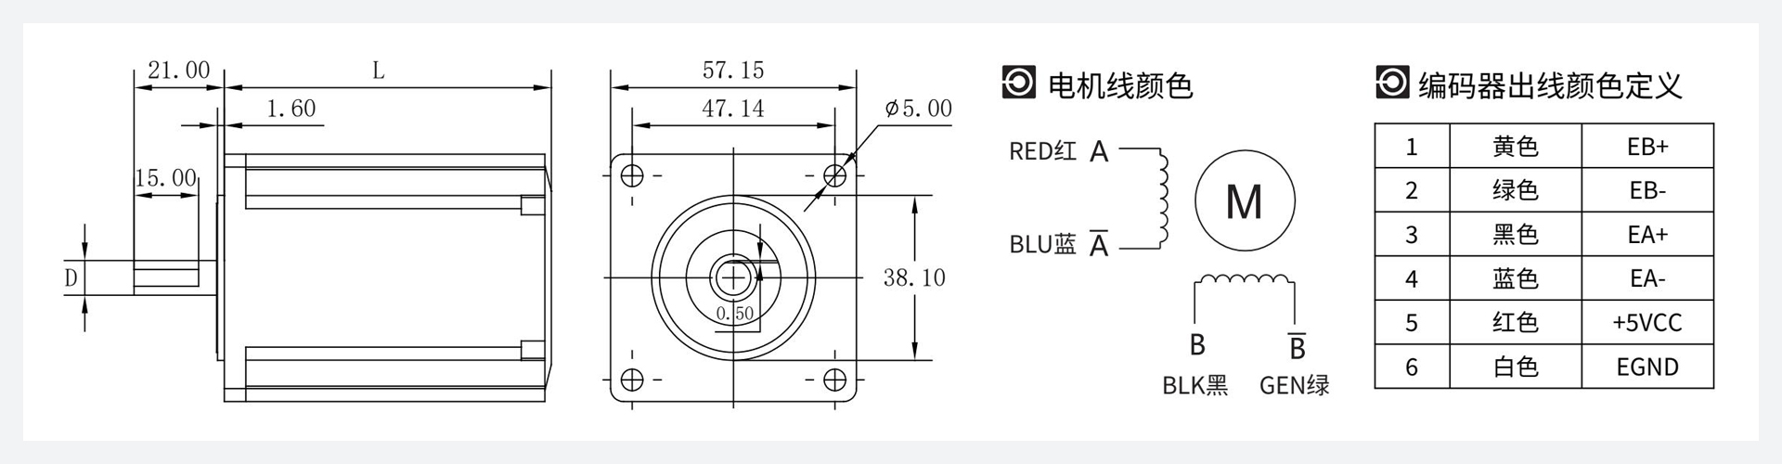

图2-1 外形尺寸及电机接线图(单位:mm)

主轴电机驱动器的型号为LCDA257F 其特性和详细参数如下表所示。

表2-2 驱动器功能特性

|  |  |  |
| --- | --- | --- |
| LCDA257F配57系列步进电机 | 功能特性 | 使用环境及参数 |
| 电压输入范围：DC:20V~50V（建议36V以上） | 保存温度：-20℃～80℃ |
| 最大峰值电流：6A | 使用温度：0℃～55℃ |
| 脉冲形式：脉冲+方向 | 使用湿度：90%RH（不凝露） |
| 逻辑输入电流：10~20mA | 震动频率：小于 0.5G（4.9m/s2）10Hz～60Hz（非连续运行） |
| 脉冲响应频率：0~200kHz | 避免粉尘、油污、腐蚀性气体、湿度太大及震动太强场所，禁止有可燃气体和导电灰尘 |
| 绝缘电阻：500M |

表2-3 主要参数说明

|  |  |  |  |  |
| --- | --- | --- | --- | --- |
| **参数** | **LCDA257F** | | | |
| **最小值** | **典型值** | **最大值** | **单位** |
| 最大峰值电流 | - | - | 6 | A |
| 输入电源电压 | 20 | 36 | 50 | VDC |
| 逻辑输入电流 | 7 | 10 | 20 | mA |
| 脉冲频率 | - | - | 200 | KHZ |

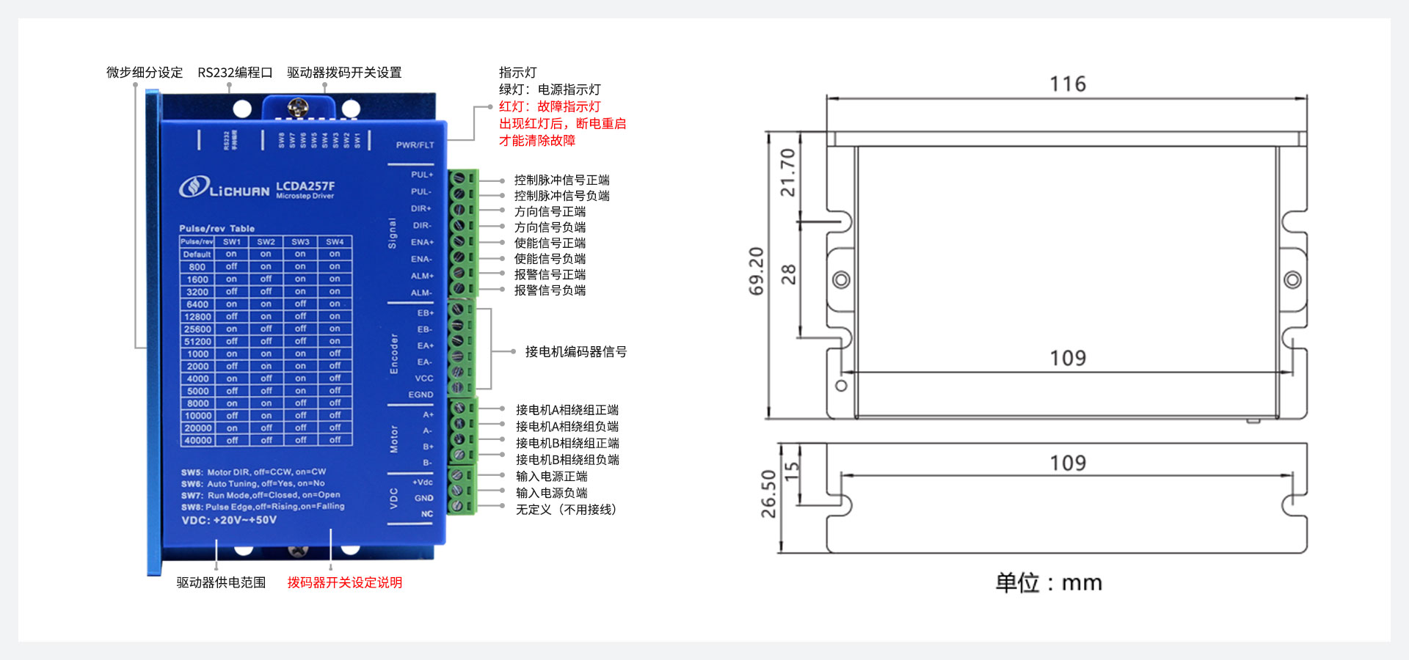

图2-2 外形尺寸示意图

驱动器接线端子功能说明：

表2-4 功率端子定义

|  |  |  |
| --- | --- | --- |
| **符号** | **名称** | **说明** |
| A+ | A相电机绕组正端 | - |
| A- | A相电机绕组负端 | - |
| B+ | B相电机绕组正端 | - |
| B- | B相电机绕组负端 | - |
| +VDC | 电源接入正端 | +20V~+50V |
| GND | 电源接入负端 | 0V |

表2-5 编码器端子定义

|  |  |  |
| --- | --- | --- |
| **符号** | **颜色** | **说明** |
| EB+ | 黄 | 电机编码器B相正输入 |
| EB- | 绿 | 电机编码器B相负输入 |
| EA+ | 黑 | 电机编码器A相正输入 |
| EA- | 蓝 | 电机编码器A相正负入 |
| VCC | 红 | 编码器+5V输入 |
| EGND | 白 | 编码器电源地 |

表2-5 编码器端子定义

|  |  |
| --- | --- |
| **名称** | **说明** |
| PUL+ | 脉冲输入信号：脉冲有效沿可调，默认脉冲上升沿有效；为了可靠响应脉冲信号，脉冲宽度应大于2.5μs。如采用+12V或+24V时需串1.5K电阻。 |
| PUL- |
| DIR+ | 方向输入信号：通过高/低电平信号切换电机方向，方向信号应先于脉冲信号至少5μs建立，如采用+12V或+24V时需串1.5K电阻。 |
| DIR- |
| ENA+ | 使能控制信号：此输入信号用于使能或禁止驱动器输出。当不需要此功能时，使能信号端悬空即可。如采用+12V或+24V时需串1.5K电阻。 |
| ENA- |
| ALM+ | 报警输出正端 |
| ALM- | 报警输出负端 |

表2-6 微步细分设定

|  |  |  |  |  |
| --- | --- | --- | --- | --- |
| **Pulse / rev** | **SW1** | **SW2** | **SW3** | **SW4** |
| Default | on | on | on | on |
| 800 | off | on | on | on |
| 1600 | on | off | on | on |
| 3200 | off | off | on | on |
| 6400 | on | on | off | on |
| 12800 | off | on | off | on |
| 25600 | on | off | off | on |
| 51200 | off | off | off | on |
| 1000 | on | on | on | off |
| 2000 | off | on | on | off |
| 4000 | on | off | on | off |
| 5000 | off | off | on | off |
| 8000 | on | on | off | off |
| 10000 | off | on | off | off |
| 20000 | on | off | off | off |
| 40000 | off | off | off | off |

## 2.3 夹爪舵机选型

魔方机器人的两个夹爪使用舵机驱动，型号为SPT5410HV-180

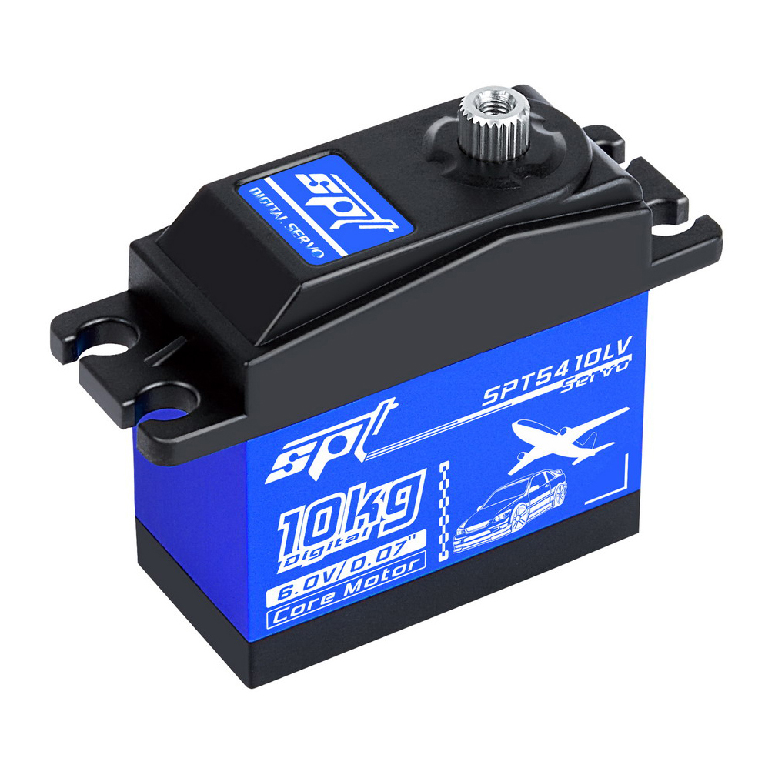

图2-3 舵机实物图

其相关参数如下：

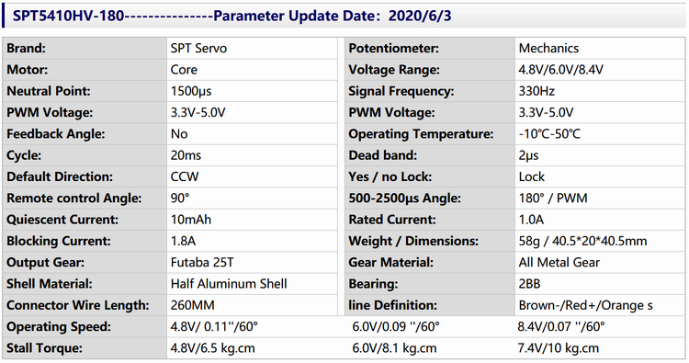

图2-4 舵机参数表

## 2.4 处理器选型

魔方机器人的处理器使用树莓派4B，其内存大小为2GB，SoC为博通的BCM2711，该SoC芯片的CPU的架构为ARM Cortex-A72，位数为64位，核心数量为4核，主频为1.5GHz，制程工艺为28nm。板载资源如下：

表2-7 主要参数说明

|  |  |
| --- | --- |
| 蓝牙 | 蓝牙5.0 |
| WIFI | 2.4GHz/5GHz双频wifi 802.11AC无线 |
| 有线网络 | 千兆以太网 |
| USB接口 | 2路USB3.0接口；2路USB2.0接口 |
| 供电端口 | type C(5V 3A) |
| GPIO接口 | 树莓派标准40针接口 |
| 多媒体接口 | 2路micro-HDMI接口（最高支持4kp60） |
| 摄像头接口 | 双通道MIPI CSI |
| 图形 | OpenGL ES 3.0，3.0graphics |
| 视频 | H.264(1080p60decode, 1080p30encode) |
| 工作温度 | 0~50℃环境温度 |

## 2.5 下位机控制板MCU选型

魔方机器人的下位机控制板的MCU使用STM32F103C8T6单片机，这是一个32位的基于ARM CortexM3架构的MCU，其Flash程序存储器大小为64KB，RAM大小为20KB，主频为72MHz，封装脚位为LQFP48，通用IO数量为36个，工作电压范围为2.0~3.6V。

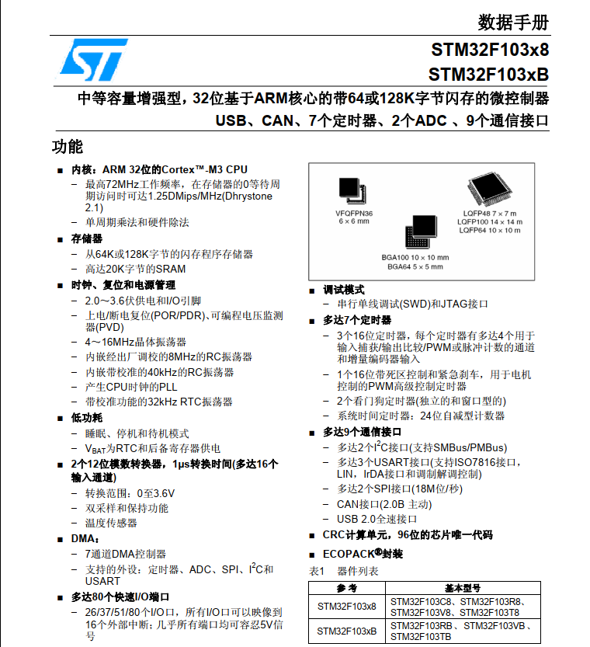

图2-5 STM32数据手册[8]

## 2.6 触摸屏选型

为了便于人机交互，魔方机器人外接了一个5英寸的LCD电阻触摸屏，通过连接树莓派的HDMI接口显示图像，通过SPI接口实现触摸控制，触摸屏实物如下图所示：

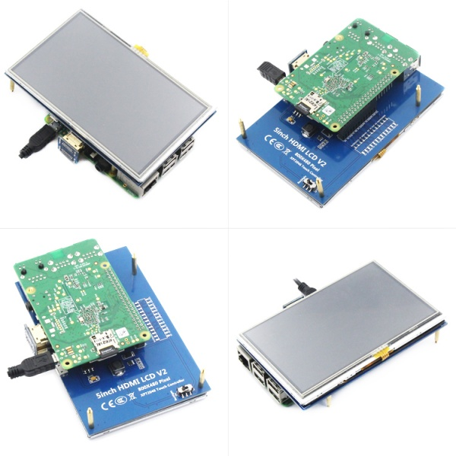

图2-6 触摸屏实物图

触摸屏的相关参数如下：

表2-8 舵机参数表

|  |  |
| --- | --- |
| 尺寸: | 5.0(inch) |
| SKU: | MPI5008 |
| 分辨率: | 800×480(dots) |
| 触摸: | 4线电阻触摸 |
| 外形尺寸: | 121.11*77.93(mm) |
| 包装尺寸: | 154*135*51 (mm) |
| 重量: | 175(g) |
| 功耗: | 0.34A*5V |

接口说明：

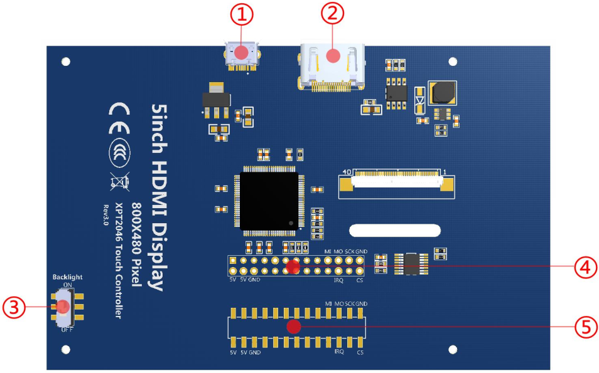

图2-7 触摸屏接口图

1. USB 供电接口： USB供电输入（5V），如图④母座已连接树莓派取电，则此 USB 可不接。

② HDMI 接口：用于连接主板和 LCD 显示屏进行 HDMI 传输。

③ 背光开关：控制背光打开和关闭，可节省功耗。

④ 电源和触摸接口：从树莓派取电给液晶屏，同时将触摸信号通过 GPIO 回传至树莓派。

⑤ 扩展接口：将图④母座占用的 GPIO 口 PIN 对 PIN 引出，方便扩展使用。

引脚说明：

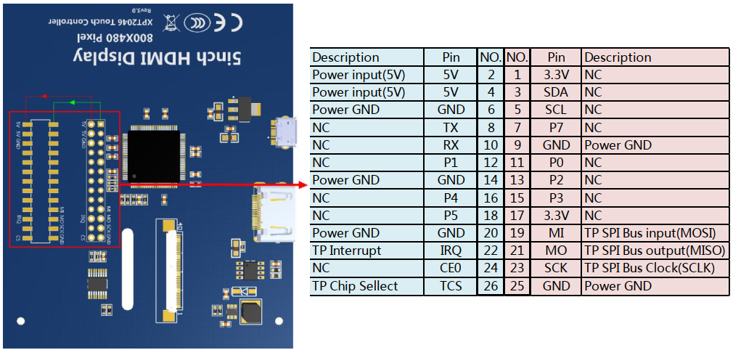

图2-8 触摸屏引脚图

1. NC 标识为 No Connected 即没有使用到的引脚;
2. 如仅作显示无需触摸功能，则此 13*2 Pin 母座可不接,单独接 USB 和 HDMI 信号即可显示;
3. 13*2 Pin母座信号均引出至扩展排针焊盘。

## 2.7 摄像头选型

魔方机器人使用两个480P的USB摄像头，实物图如下：

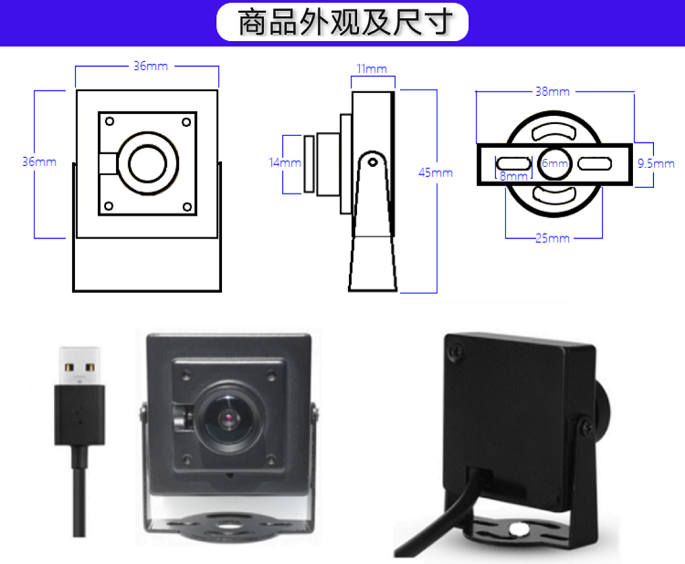

图2-9 USB摄像头实物图

相关参数如下：

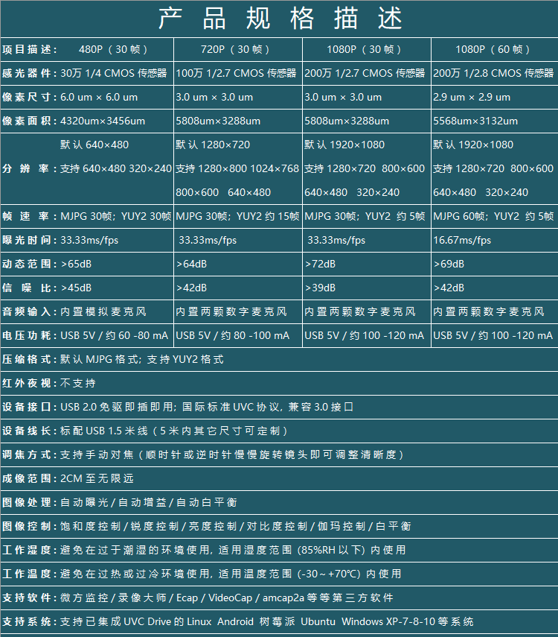

图2-10 USB摄像头参数表

## 2.8 电源模块选型

目前魔方机器人整体使用220V交流电源供电，其中树莓派4B、STM32控制板需要5V直流电源供电，舵机需要7.5V直流电源供电，LED灯条需要12V直流电源供电、闭环步进电机及驱动器需要36~50V的直流电源供电。

现使用一个12V和一个28V的开关电源，将两者串联，将220V工频电压转换为直流12V电压和40V电压，然后使用KIC-053 DC-DC降压模块将直流12V电压转换为7.5V电压，使用EV50-K2405 DC-DC降压模块将直流12V电压转换为5V电压。

其中直流40V电压给两个闭环步进电机及驱动器供电，直流12V电压给KIC-053 DC-DC降压模块、EV50-K2405 DC-DC降压模块和LED灯条供电，直流7.5V电压给舵机供电，直流5V电压给树莓派4B和STM32控制板供电。

使用到的电源模块整理如下：

表2-9 电源模块清单

|  |  |  |  |  |  |
| --- | --- | --- | --- | --- | --- |
| 电源模块清单 | | | | | |
| 序号 | 名称/型号 | 输入电压 | 输出电压 | 额定电流 | 数量 |
| 1 | 12V开关电源 | AC220V | DC12V | 3.0A | 1 |
| 2 | 24V开关电源 | AC220V | DC28V | 4.17A | 1 |
| 3 | KIC-053 | DC8~40V | DC7.5V | 3.0A | 1 |
| 4 | EV50-K2405 | DC8~40V | DC5V | 10A | 1 |

## 2.9 整体结构设计

魔方机器人整体框架主要使用2020铝型材和亚克力板制作，其3D结构图如下：

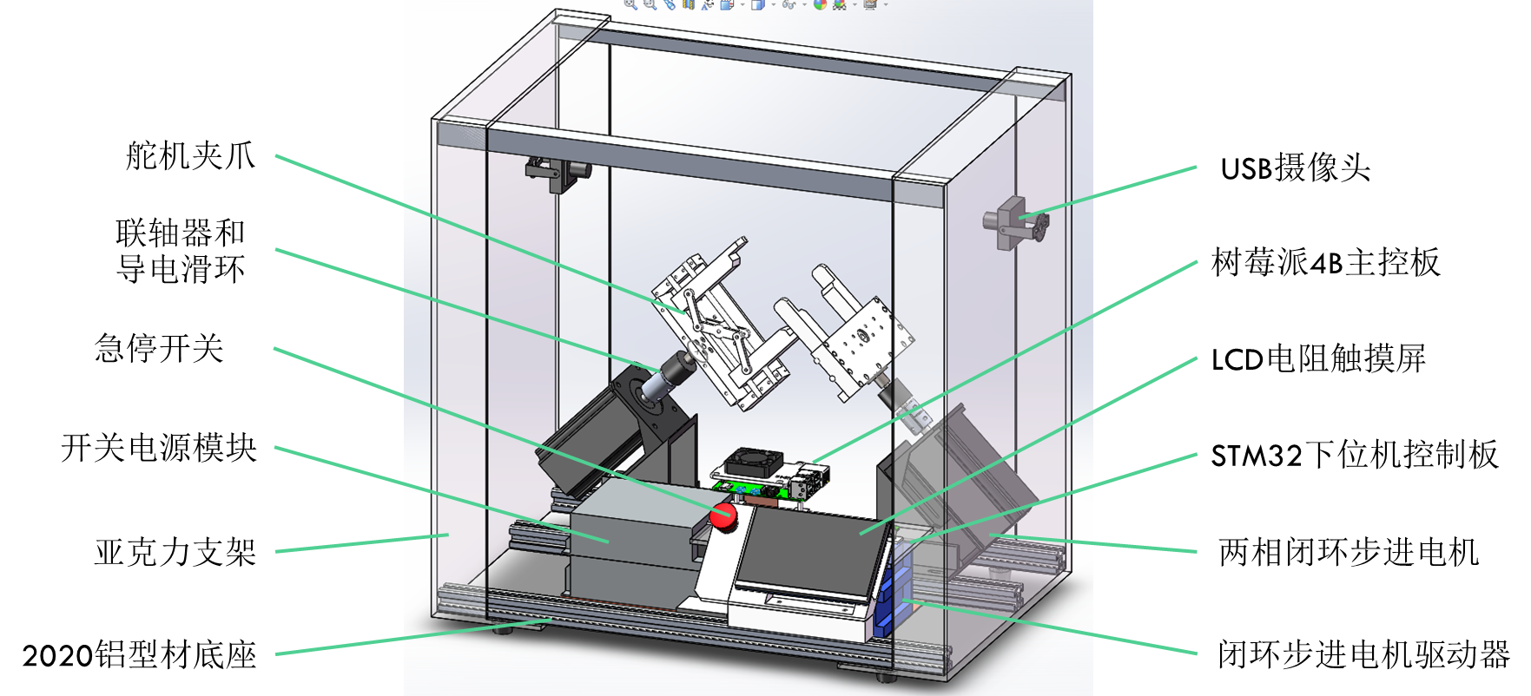

图2-11 魔方机器人3D结构图

系统电气接线图如下：

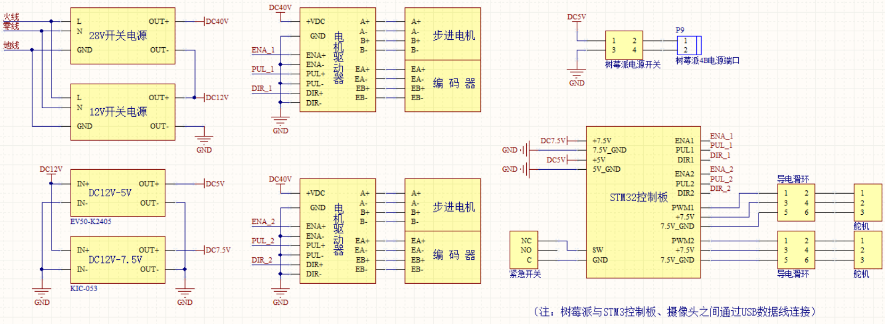

图2-12 魔方机器人电气连接图

# 3 系统硬件设计

## 3.1 系统硬件框图

树莓派4B

电阻触摸屏

左电机

驱动器

右电机

驱动器

左步进电机

右步进电机

左舵机

紧急开关

左摄像头

右摄像头

USB接口

HDMI

USB接口

PUL DIR ENA

50Hz PWM

GPIO

功率接口 编码器反馈

功率接口 编码器反馈

LED灯条

5V1W

散热风扇

USB接口

右舵机

STM32控制板

SPI

50Hz PWM

20KHz PWM

GPIO0

100Hz PWM

PUL DIR ENA

图3-1 魔方机器人系统硬件框图

在之前的魔方机器人的硬件系统中，所有的控制都是由树莓派实现的，包括闭环步进电机和舵机等。在实测中发现闭环步进电机在运行时会突然产生较大的振动，这是因为生成的脉冲精度较低导致，因为在生成脉冲的程序中用了Linux系统的延时函数，而Linux系统内核中所有的sleep/delay类型的接口，都只能保证延时时间不短于传入的参数，无法保证绝对精确。在脉冲的输出上会带来微秒级甚至毫秒级的误差，从而使闭环步进的速度发生突变。所以需要为魔方机器人设计一个STM32控制板用于生成高精度的脉冲信号，通过串口与魔方机器人的主控板RaspberryPi 4B进行通信，主控板发送控制指令给STM32板，STM32板收到并解析指令后，通过高级定时器TIM1输出频率变化、数量指定的脉冲控制两路的步进电机实现S曲线的加减速控制和指定角度的旋转，同时输出两路频率为50Hz的PWM波控制两个机械夹爪的开合。

## 3.2 下位机控制板设计

### 3.2.1 实现功能及方案设计

下位机控制板实现的功能如下：

1. 使用S曲线加减速算法输出波形控制两路闭环步进电机转动
2. 输出两路50Hz PWM控制两个夹爪的舵机运动
3. 外接一个紧急开关，当开关按下时能够立即停止左右步进电机的运行，同时控制左右舵机松开夹爪
4. 通过USB接口虚拟串口设备与树莓派上位机通信，在每接收到上位机发来的指令能够解析指令并执行相应操作，在指令处理完成后可以向上位机返回指令执行情况。
5. 输出PWM控制外接的LED灯条的亮度。
6. 当接收到的指令会使两个机械臂发生碰撞时，取消该指令的执行，同时向上位机返回相应的错误信息。如要实现该功能需要记录机械臂当前的状态，同时在每执行完成一个指令后更新机械臂的状态。
7. 为防止程序跑飞，通过窗口看门狗功能实现程序运行状态的监控与自复位。

下位机控制板系统框图如下：

系 统 总 线

STM32 MCU

Cortex

M3

NVIC

Sys Tick

存储器

看门狗

8MHz

HSE

TIM1

BRK

LED接口

TIM1

CH1N/2N

TIM4

CH1/2

TIM2

电机接口

2个电机驱动器

急停开关

2个舵机

LED

USB接口

树莓派

上位机

TIM3

图3-2 STM32控制板系统框图

使用STM32的高级定时器TIM1实现两路闭环步进电机的控制，通过TIM1的刹车功能实现急停开关的响应。通过通用定时器4的输出比较功能输出PWM实现两路舵机的控制，使用USB虚拟串口与上位机Raspberry Pi通信。使用普通GPIO端口和内部的TIM2和TIM3定时器通过软件的方式实现PWM的输出，从而控制外接LED灯条的亮度。

### 3.2.2 电源接口电路设计

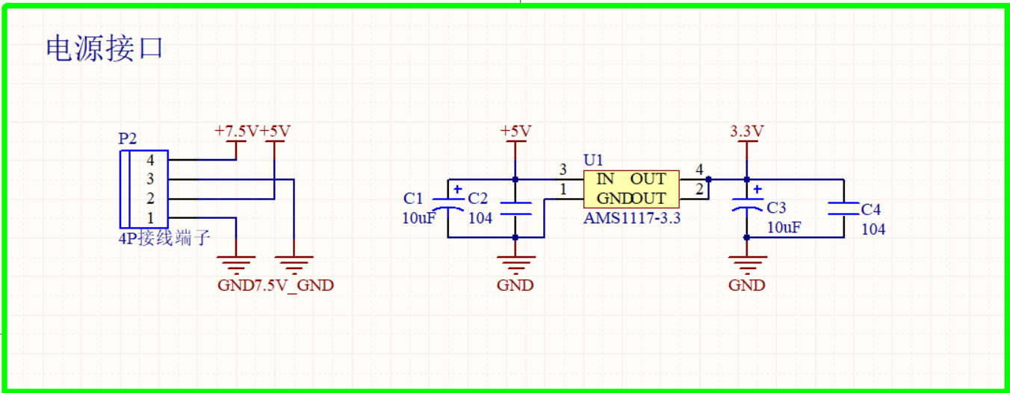

图3-3 电源接口电路

该部分电路如上图所示，该控制板在供电上使用直流5V和7.5V两种电源，其中5V是给MCU最小系统供电的，7.5V是给两路舵机供电的，其中5V电源的GND为信号地，7.5V电源的7.5V_GND为功率地，在电路设计上这两种电源是不共地的，即信号地与功率地之间是隔离的，因为考虑到舵机需要的电流较大，会在功率地上产生较大的干扰，所以对这两种地分别布线，以保证整个系统稳定可靠的工作。然后5V电源通过一个AMS1117-3.3的LDO稳压芯片输出3.3V的电压给MCU供电，在AMS1117-3.3稳压芯片的输入和输出端分别并联了一个10uF和一个104的电容，其中10uF的是电解电容，其作用为滤波，104的是瓷片电容，容值为0.1uF，作用为去耦。

### 3.2.3 最小系统电路设计

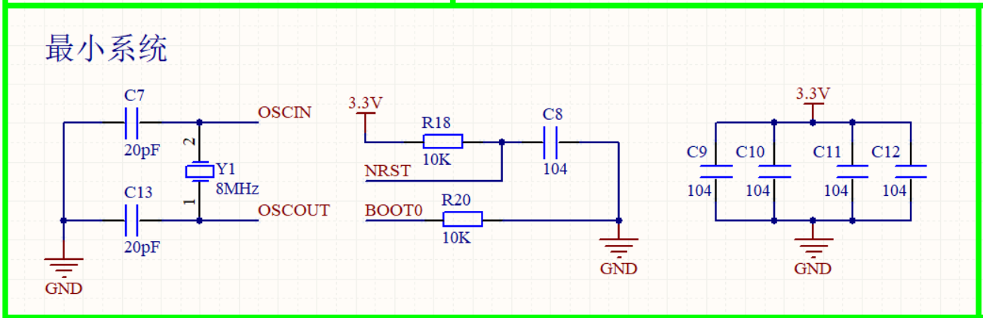

图3-4 最小系统电路图

上图电路为STM32的最小系统电路，其中Y1为8MHz的无源晶振，与C7,C13这两个电容组成时钟振荡电路，作用为给STM32提供一个8MHz的时钟信号。其中10kΩ电阻R18和0.1uF瓷片电容C8组成复位电路，作用为在上电时产生一个复位信号给MCU。其中BOOT0通过一个10kΩ电阻R20下拉到地，另一个BOOT1引脚是悬空的，其作用为使MCU以FLASH的方式启动。其中C9~C12这四个0.1uF电容为去耦电容。

### 3.2.4 调试接口电路设计

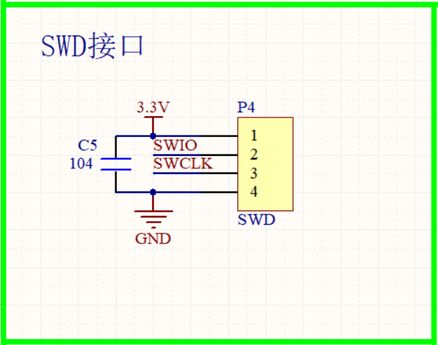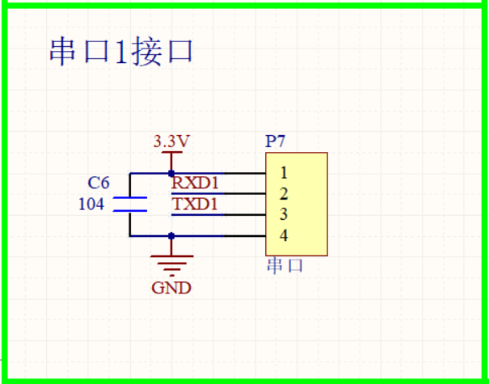

图3-5 调试接口电路图

左图为SWD接口电路，其作用为MCU的程序下载调试接口。右图为串口1的接口，串口1在该项目中没有用到，而且后续并把该接口的TXD1引脚改为了PWM输出引脚，用于控制外接的LED灯条的亮度。

### 3.2.5 USB接口电路设计

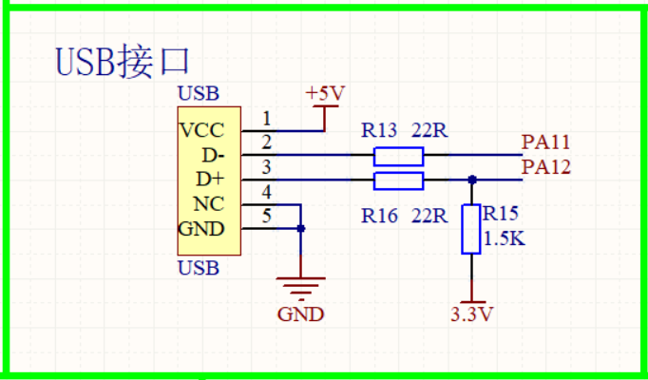

图3-6 USB接口电路图

上图电路为USB接口电路，其作用为与树莓派上位机通信，这里选择使用STM32的USB外设的原因是减少成本，同时保证通信的可靠性和速率。

以下为使用该方案的分析，STM32下位机与树莓派上位机之间的串口通信一般有3种方案：

1. 使用TTL转USB芯片，例如CH340系列的芯片，将STM32的串口转换为USB与树莓派通信。
2. 直接将STM32的串口引脚与树莓派的串口引脚通过杜邦线相连。
3. 使用STM32自带的USB功能，通过软件实现USB串口设备与树莓派通信。

其中方案(1)在其他的项目中使用的很普遍且稳定可靠，但是问题是增加了成本，而且需要占用更多的PCB的空间，不利于PCB设计的小型化，另一个问题是其USB通信的速率受限于串口的通信速率。

方案(2)虽然成本最低而且占用PCB空间也最小，只需要几个排针的空间，但是这种通信方式是使用TTL电平传输数据的，而TTL电平很容易受到干扰，而且连接的线缆长度不能过长，如果要增加线缆长度需要降低串口通信的波特率，但这样会降低数据传输的速度。

方案(3)只需要增加3个电阻，一个USB母座即可实现与树莓派上位机的USB通信，因为USB是一种差分通信方式，抗干扰能力较强，且线缆长度最长可达5m、通信速率可达12Mbps（USB全速设备）,而且USB协议内部包含一些校验的机制。

综上所述，本项目采用方案(3)。

### 3.2.6 电机驱动器接口电路设计

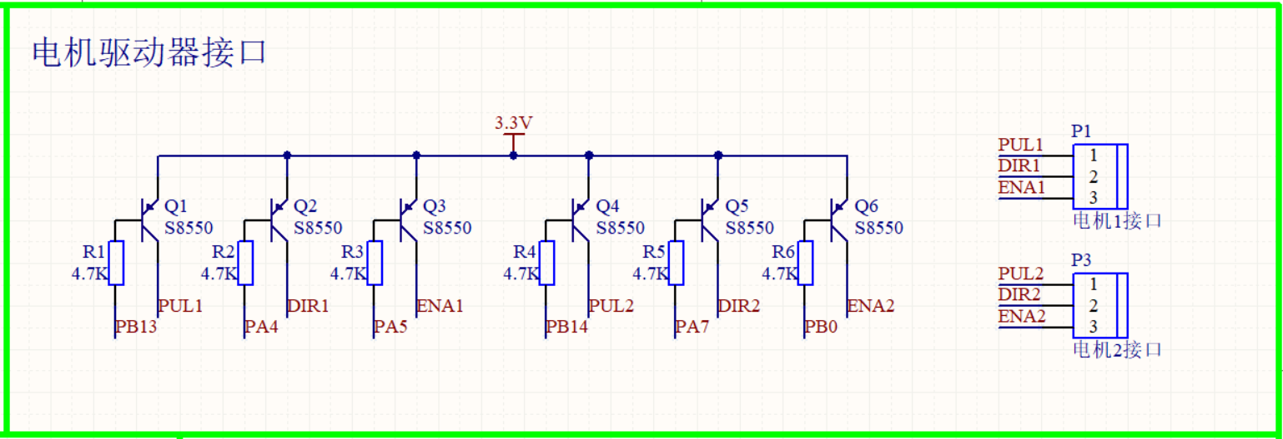

图3-7 电机驱动器接口电路图

该部分电路如上图所示，其功能为输出脉冲、方向、使能信号给闭环步进电机的驱动器。因为控制端口的接线方式是共阴极接法，如下图所示

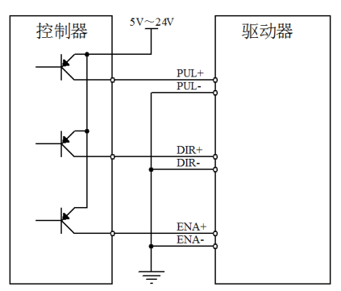

图3-8驱动器控制端口图

所以电路中使用了六个S8550 PNP型三极管。当STM32的GPIO输出高电平时，三极管截止，驱动器的信号端口的电平为低；当STM32的GPIO输出低电平时，三极管导通，驱动器的信号端口的电平为高。

### 3.2.7 舵机接口电路设计

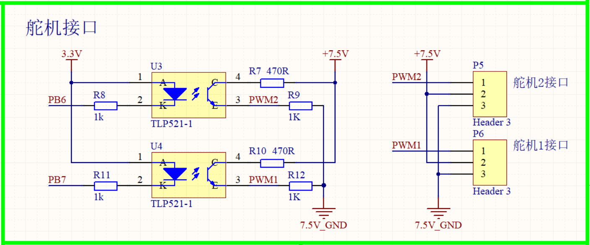

图3-9 舵机接口电路图

该部分电路如上图所示，这里使用了两个光耦器件TLP521-1，作用为使STM32的GPIO与舵机的信号线之间隔离，这是因为之前在设计电源接口电路时，舵机的功率地与STM32最小系统的信号地之间是隔离的。该电路工作原理为，当STM32的GPIO输出高电平时，光耦内部的发光二极管截止，从而使光电三极管截止，然后舵机的信号线的电平为低，当STM32的GPIO输低电平时，光耦内部的发光二极管导通，从而使光电三极管导通，然后舵机的信号线的电平为高。这里还使用了470Ω的电阻和1kΩ的电阻分压，因为舵机是使用7.5V的电压供电的，如果给信号线加7.5V的电压可能会出问题，其原理为当光耦的光电三极管导通时，使舵机的信号线的电压在7.5V/(1000+470)*1000 = 5.10V。由于光耦在导通时，会有一定的压降，所以实际电压会低于5.10V。

### 3.2.8 紧急开关接口电路设计

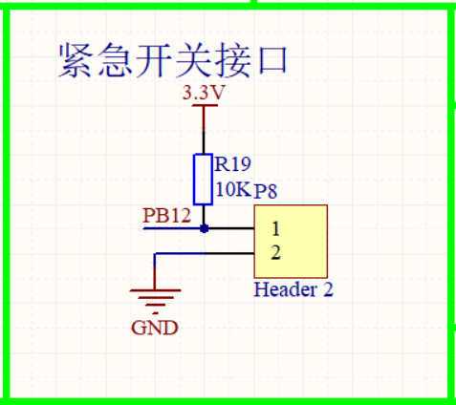

图3-10 紧急开关接口电路图

该部分电路如上图所示，其中P8外接紧急开关的公共端(COM)和常闭端(NC)，即在开关未按下时，内部触点闭合，PB12引脚接地，电平为低，当开关按下时，内部触点断开，PB12引脚通过上拉电阻接到3.3V，电平为高。这里接紧急开关常闭端的好处是如果紧急开关发生了内部故障，或者连接线受损断开的情况能够失能下位机控制板对机械臂的控制，如果此时接的是常开端的话，就无法失能下位机控制板对机械臂的控制。

### 3.2.9 下位机控制板电路整体原理图

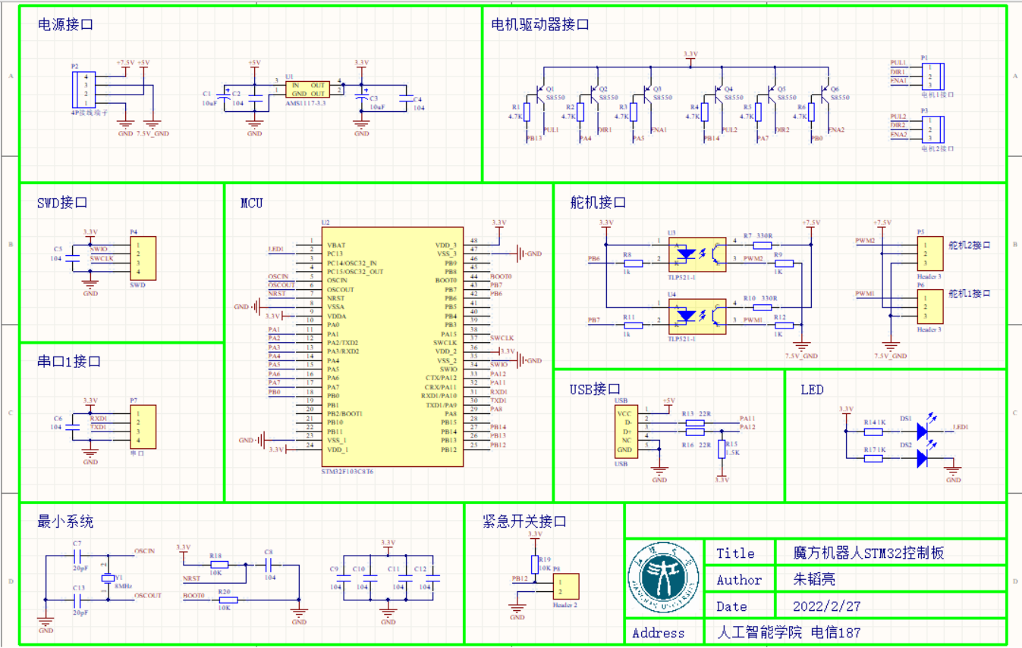

图3-10 下位机控制板整体电路图

### 3.2.10 下位机控制板PCB设计

首先确定各个元件的封装型号，整理出元件清单如下表

表3-1 下位机控制板元件清单

|  |  |  |  |  |
| --- | --- | --- | --- | --- |
| STM32控制板元件清单 | | | | |
| 序号 | 名称 | 封装 | 数量 | 备注 |
| 1 | STM32F103C8T6 | LQF-48 | 1 | MCU |
| 2 | TLP521-1 | SOP-4 | 2 | 光耦隔离器件 |
| 3 | AMS1117-3.3 | SOT-223 | 1 | 3.3V LDO稳压芯片 |
| 4 | S8550 | SOT-23R | 6 | PNP三极管 |
| 5 | 8M贴片晶振 | SMD-5032 | 1 |  |
| 6 | A型6.3V10uf 106E钽电容 | 0805 | 2 |  |
| 7 | 104贴片电容 | 0805 | 9 |  |
| 8 | 20pF贴片电容 | 0805 | 2 |  |
| 9 | 贴片LED | 0805 | 2 |  |
| 10 | 22R贴片电阻 | 0805 | 2 |  |
| 11 | 330R贴片电阻 | 0805 | 2 |  |
| 12 | 1K贴片电阻 | 0805 | 6 |  |
| 13 | 4.7K贴片电阻 | 0805 | 6 |  |
| 14 | 10K贴片电阻 | 0805 | 3 |  |
| 15 | mini usb母座 | USB/SM0.8-6H5 | 1 | Mini USB接口 |
| 16 | 3P接线端子 | KF301-3P | 2 | 电机接口 |
| 17 | 4P接线端子 | KF301-4P | 1 | 电源接口 |
| 18 | 3P直排针 | HDR1X3 | 2 | 舵机接口 |
| 19 | 4P直排针 | HDR1X4 | 2 | SWD、串口接口 |
| 20 | XH2.54MM插座 | HDR1X2 | 1 | 紧急开关接口 |

在器件的选型上，为了减小PCB的尺寸，大量使用了贴片的封装。然后在Altium Designer绘制一些器件的封装。

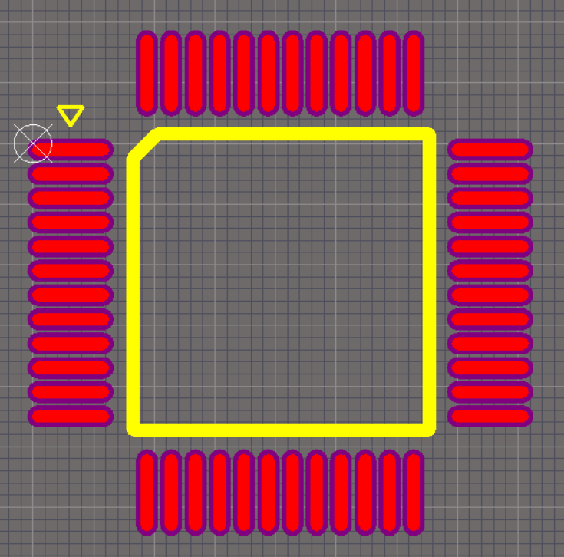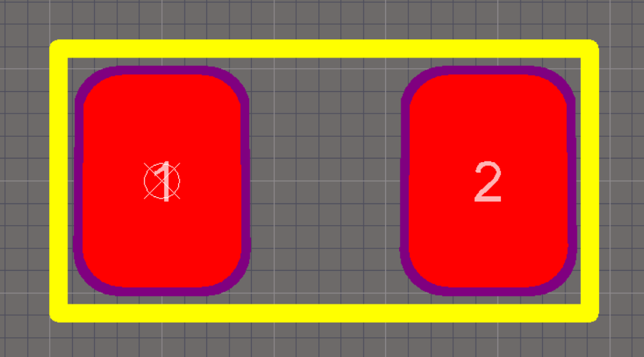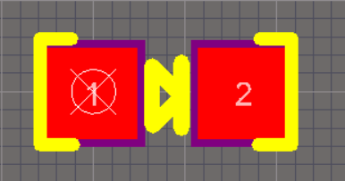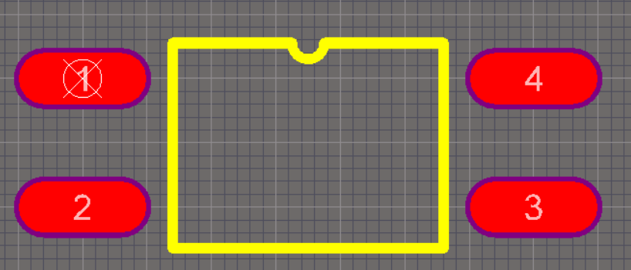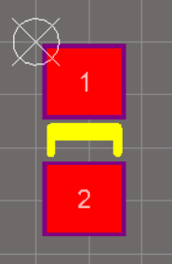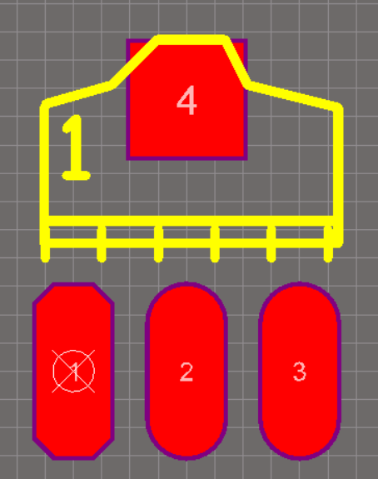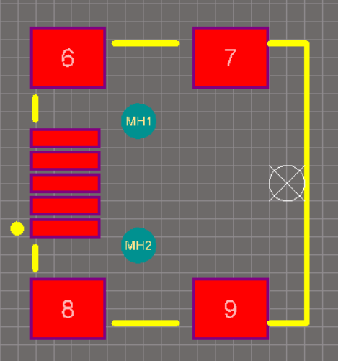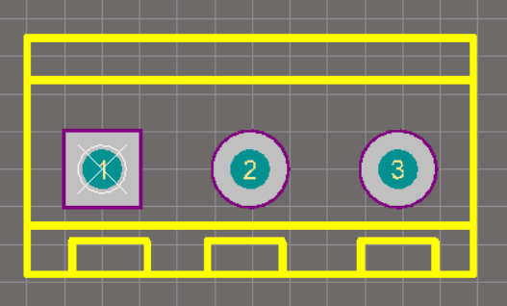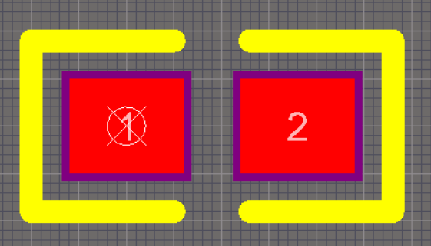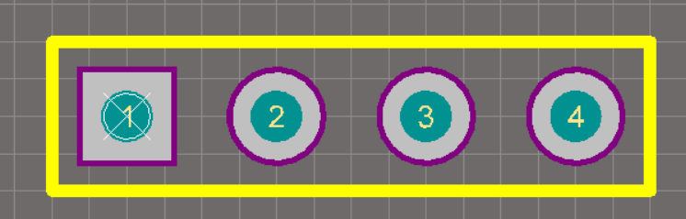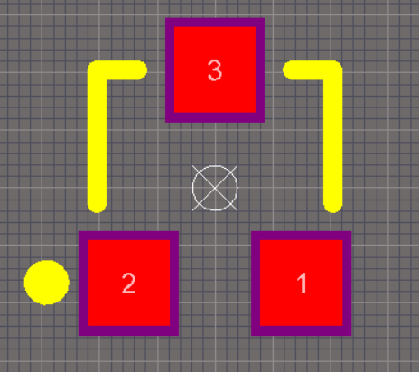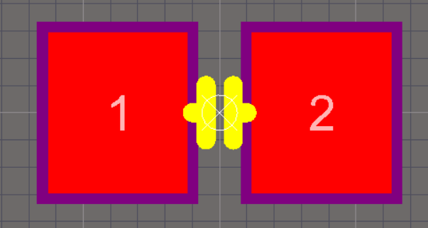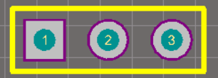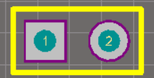

SOP-4

SOT-23R

0805-C

0805-D

0805-R

LQF-48

USB/SM0.8-6H5

KF301-4P

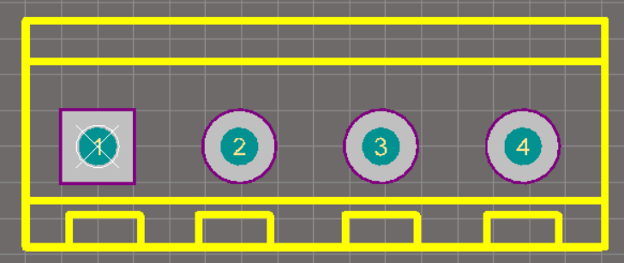

KF301-3P

SOT-223

0805

SMD-5032

HDR1X4

HDR1X3

HDR1X2

图3-11 各器件封装图

然后确定PCB的外形并完成布线：

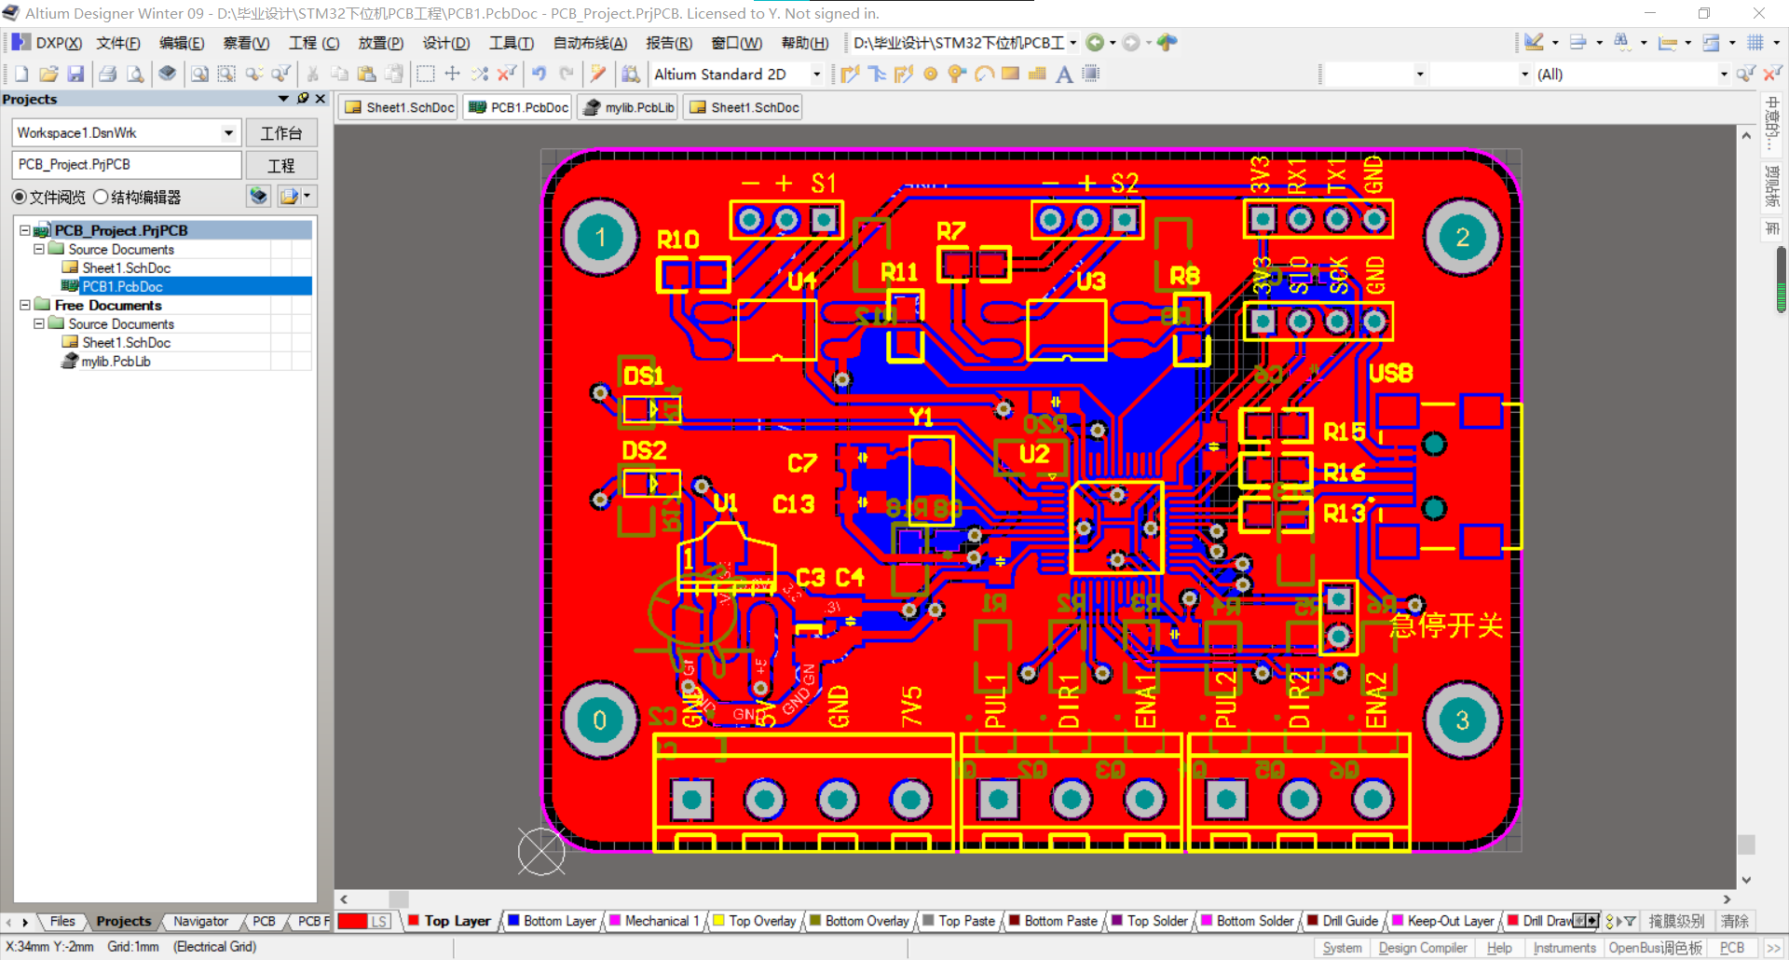

图3-12 PCB布线图

然后将工程文件发到PCB生产厂家打样，生产的参数信息如下:

表3-2 PCB生产参数

|  |  |  |  |  |  |
| --- | --- | --- | --- | --- | --- |
| 单片尺寸: | 4.80cm * 6.70cm | 数量: | 3 PCS(3 SET) | 层数: | 2 |
| (0.0096 m2 ) |
| 板材: | FR-4建滔 (TG150) | 出货类型: | 单片 | 拼版款数: | 1 |
| 拼版方式:1x1 |
| 工艺边: |
| 无 0 mm |
| 阻焊颜色: | 绿色 | 字符颜色: | 白色 | 过孔处理: | 过孔盖油 |
| 铜厚(内/外): | 1oz/ 1oz | 板厚: | 1.6 mm | 电镀前工艺: | 沉铜 |
| 最小孔径: | 0.5 mm | 最小线宽/线距: | 8/8mil↑ | 成型方式: | 机械成型 |
| 测试方式: | 100%飞针测试 | V割方式: | 无 | 金手指: | 无 |
| 盲埋孔: | 否 | 半孔: | 无 | 重量: | 0.03 kg |
| 阻抗: | 无 | 阻抗报告: | 不需要 | 焊盘喷镀: | 无铅喷锡 |
| 线路工艺: | 曝光工艺 | 阻焊工艺: | 丝印曝光 |  |  |
| 沉金厚度(u"): | 0 | 树脂塞孔: | 不需要 |  |  |

然后完成各个元件的焊接

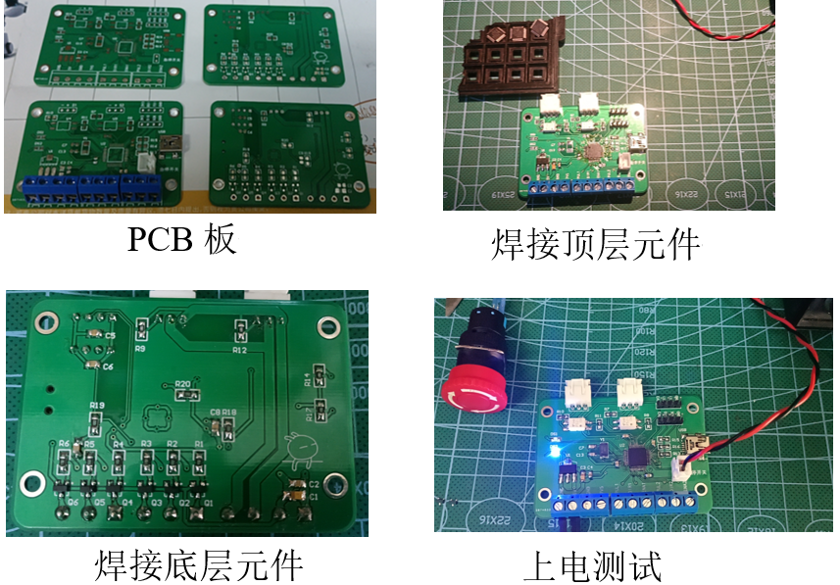

图3-13 PCB焊接过程图

## 3.3 树莓派4B接口电路设计

### 3.3.1 风扇驱动电路设计

因为树莓派4B在运行过程中会过热，而温度过高降低了CPU的频率，所以加上了一个4010的散热风扇，其额定电压为5V，电流为0.2A，功率为1W，之前是直接把风扇的电源线直接接到树莓派的+5V和GND引脚，树莓派一上电，风扇就全速运行，而在树莓派启动时需要的电流较大，这样接可能会影响树莓派的启动，而且不管树莓派CPU温度是多少风扇一直都全功率运行，后期会将魔方机器人的供电方式换为电池供电，这样的话会增加很多功耗，从而降低电池的续航时间，所以需要设计一个风扇控制电路，只有当CPU温度超过设定范围时才开启风扇。设计的电路如下图所示：

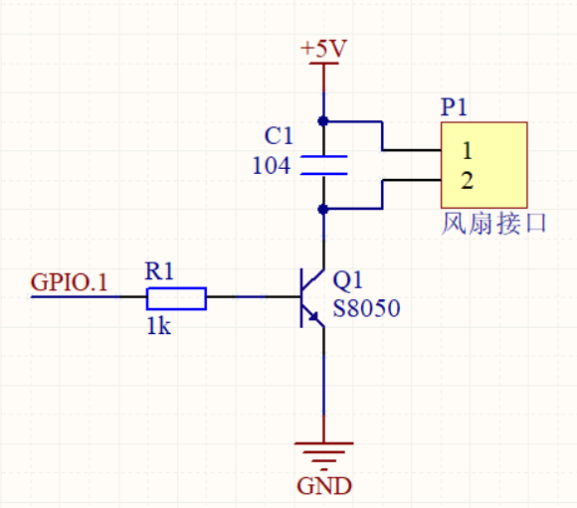

图3-14 扇热风扇控制电路

在电路中选用S8050 npn型三极管控制风扇的开关，此器件的最大集电极电流为0.5A，是足够控制风扇的。其中使用树莓派的GPIO.1引脚控制风扇。树莓派的40针引脚图如下所示：

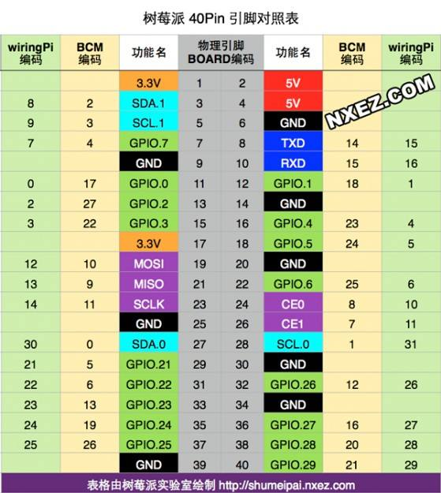

图3-15 树莓派40Pin引脚图

树莓派GPIO输出高电平电压为3.3V，当风扇控制引脚GPIO.1输出高电平时，三极管导通，风扇运行，当GPIO.1输出低电平时，三极管截止，风扇停止。该部分电路使用万能板焊接制作。后面为了方便树莓派与触摸屏之间的接线，将增加触摸屏接口，并将将风扇控制电路与触摸屏接口做在一块万能板上。

### 3.3.2 触摸屏接口制作

在上文中可知，触摸屏是通过HDMI线和SPI线连接树莓派的，因为树莓派需要在背面安装风扇，所以无法将屏幕的接口直接插在树莓派上，所以需要将触摸控制的SPI端口和树莓派之间通过外接导线连接起来，之前是使用公对母的杜邦线连接的，因为杜邦线的公头部分受力容易弯折甚至断掉，而且也容易接触不良，会影响触摸信号的输入，所以需要制作一个屏幕端口的接线器和树莓派40针引脚接口的接线器。该接线器的导线为8线的FC软排线，接口部分使用2*4P的牛角接线座。然后根据树莓派的引脚图与触摸屏的接口引脚图，通过飞线的方式将各个焊盘之间连接。实物图如下：

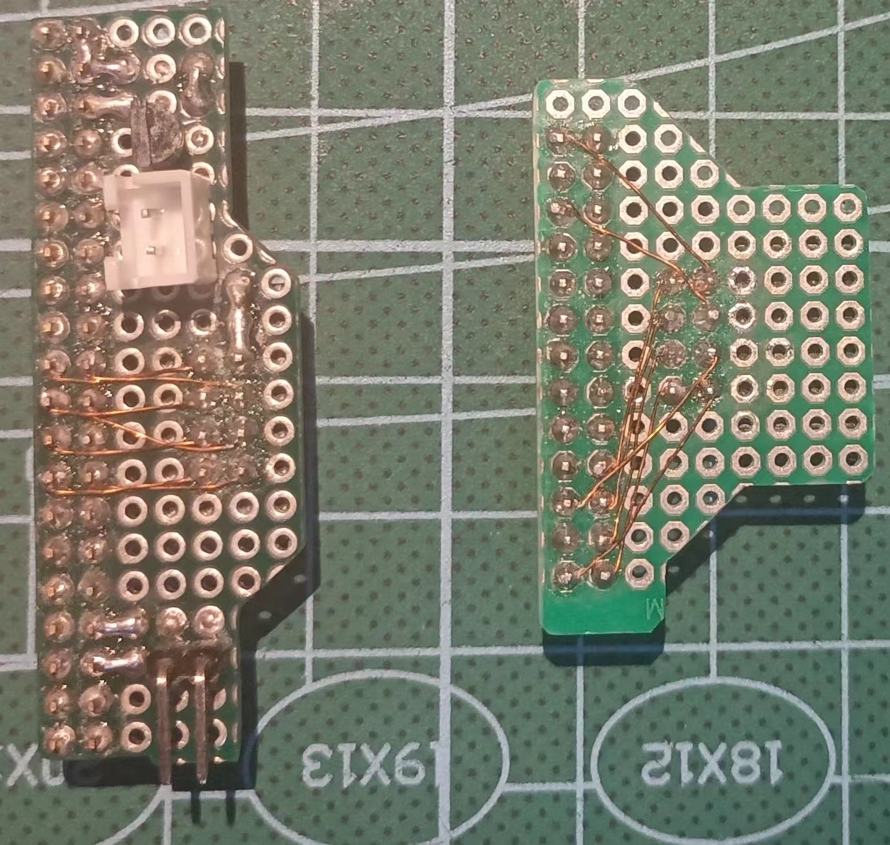 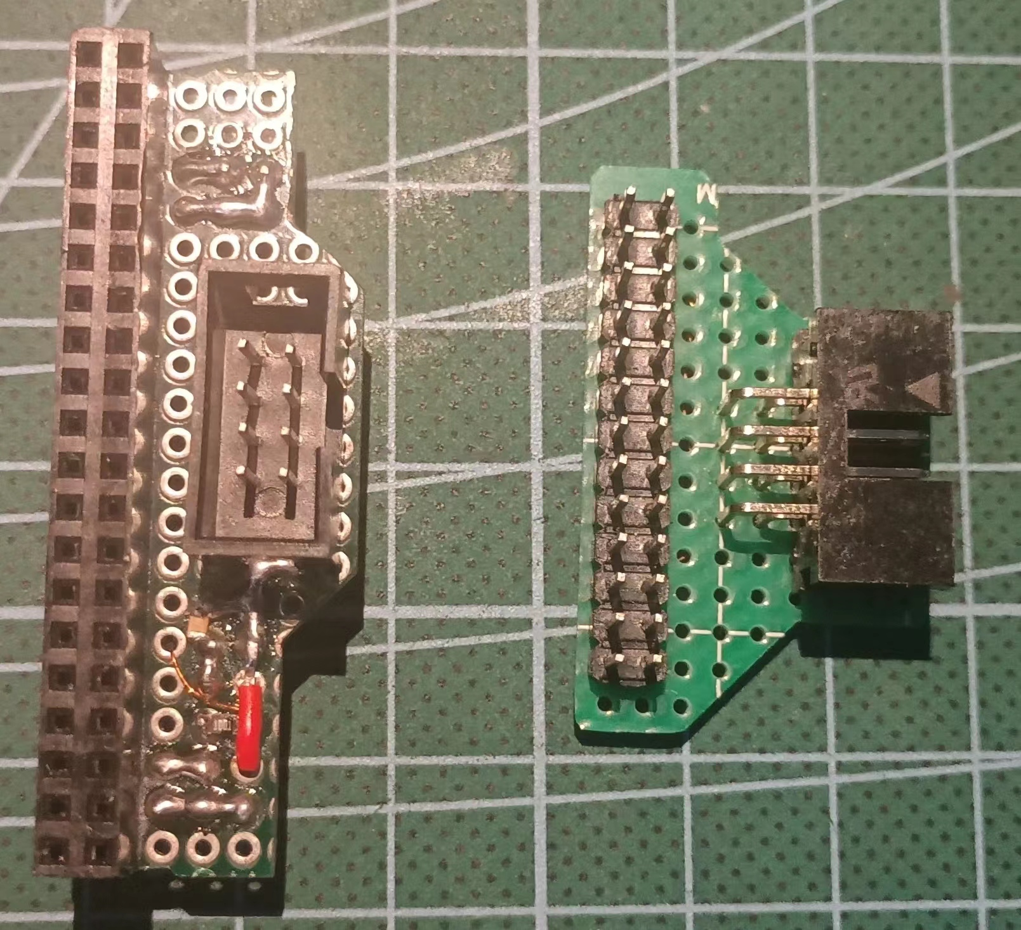

图3-16 风扇控制电路和屏幕接口

树莓派与屏幕之间的连接图如下：

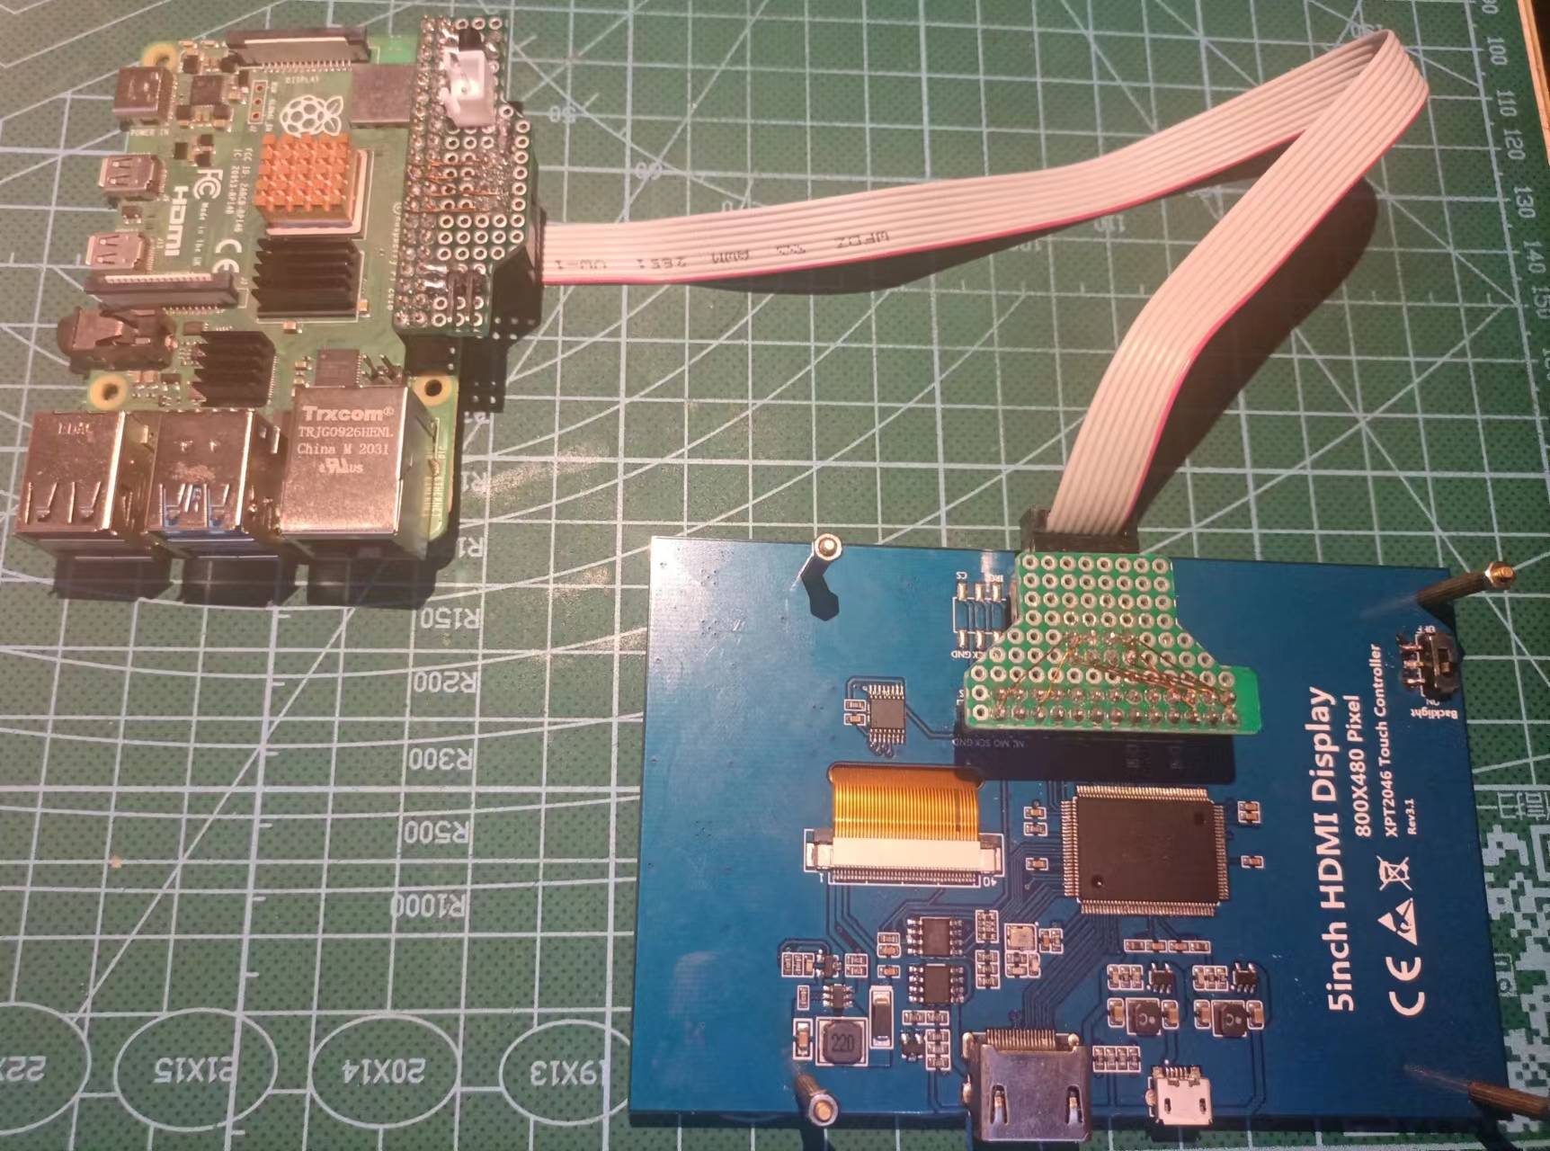

图3-17 屏幕接口连接图

## 3.4 LED调光模块设计

因为后续改进了魔方六面识别的算法，增加了对魔方下表面的识别，由于魔方的下表面亮度较暗需要增加照明，所以通过外接LED灯条实现照明，然而在实测中发现灯光亮度过强，反而会影响识别，所以设计了LED调光电路，通过输入PWM信号实现LED灯条亮度的调节。该部分电路图如下所示：

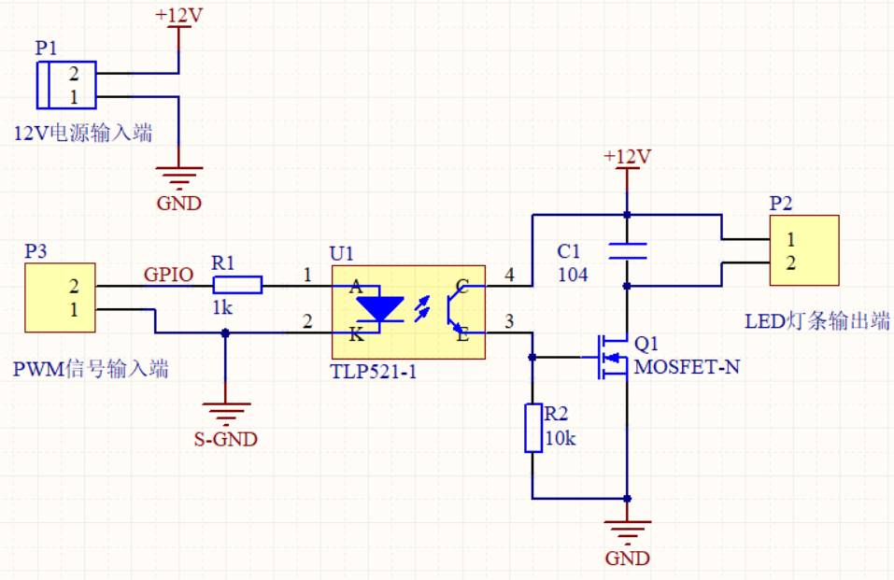

图3-18 外接LED控制电路

此电路通过一个N沟道的MOS管实现外加12V电源的通断，为防止干扰，在12V电源的GND与PWM信号输入端的S-GND之间也做了一个隔离的处理。其工作原理为：当信号输入端为高电平时，光耦导通，12V电压加到了MOS管的G极，MOS导通，LED灯条点亮，当信号输入端为低电平时，光耦截止，MOS管G极电压为0V，MOS管截止，LED灯条熄灭。

该部分电路模块使用万能板焊接制作，使用的元件如下：

表3-3 外接LED控制模块元件清单

|  |  |  |  |  |
| --- | --- | --- | --- | --- |
| LED调光模块元件清单 | | | | |
| 序号 | 名称 | 封装 | 数量 | 备注 |
| 1 | IRF520N | TO-220 | 1 | MOS-N |
| 2 | TLP521-1 | DIP-4 | 1 | 光耦隔离器件 |
| 3 | 104贴片电容 | 0805 | 1 |  |
| 4 | 1k贴片电阻 | 0805 | 1 |  |
| 5 | 10k贴片电阻 | 0805 | 1 |  |
| 6 | 2P直排针 | HDR1X2 | 2 |  |
| 7 | 2P接线端子 | KF301-2P | 1 |  |

制作实物图如下：

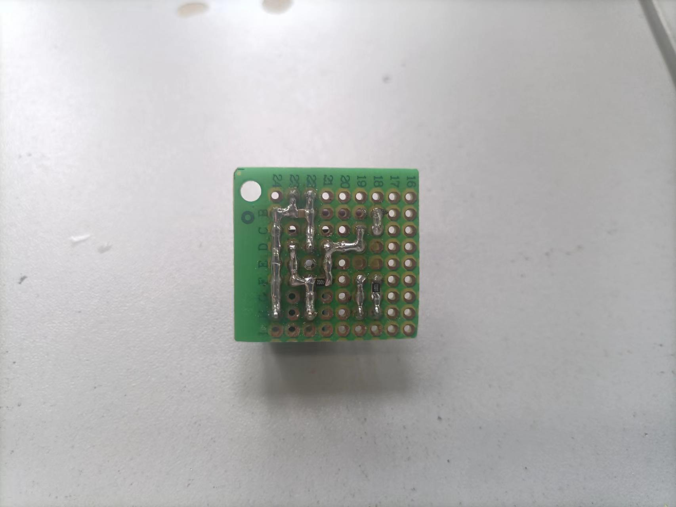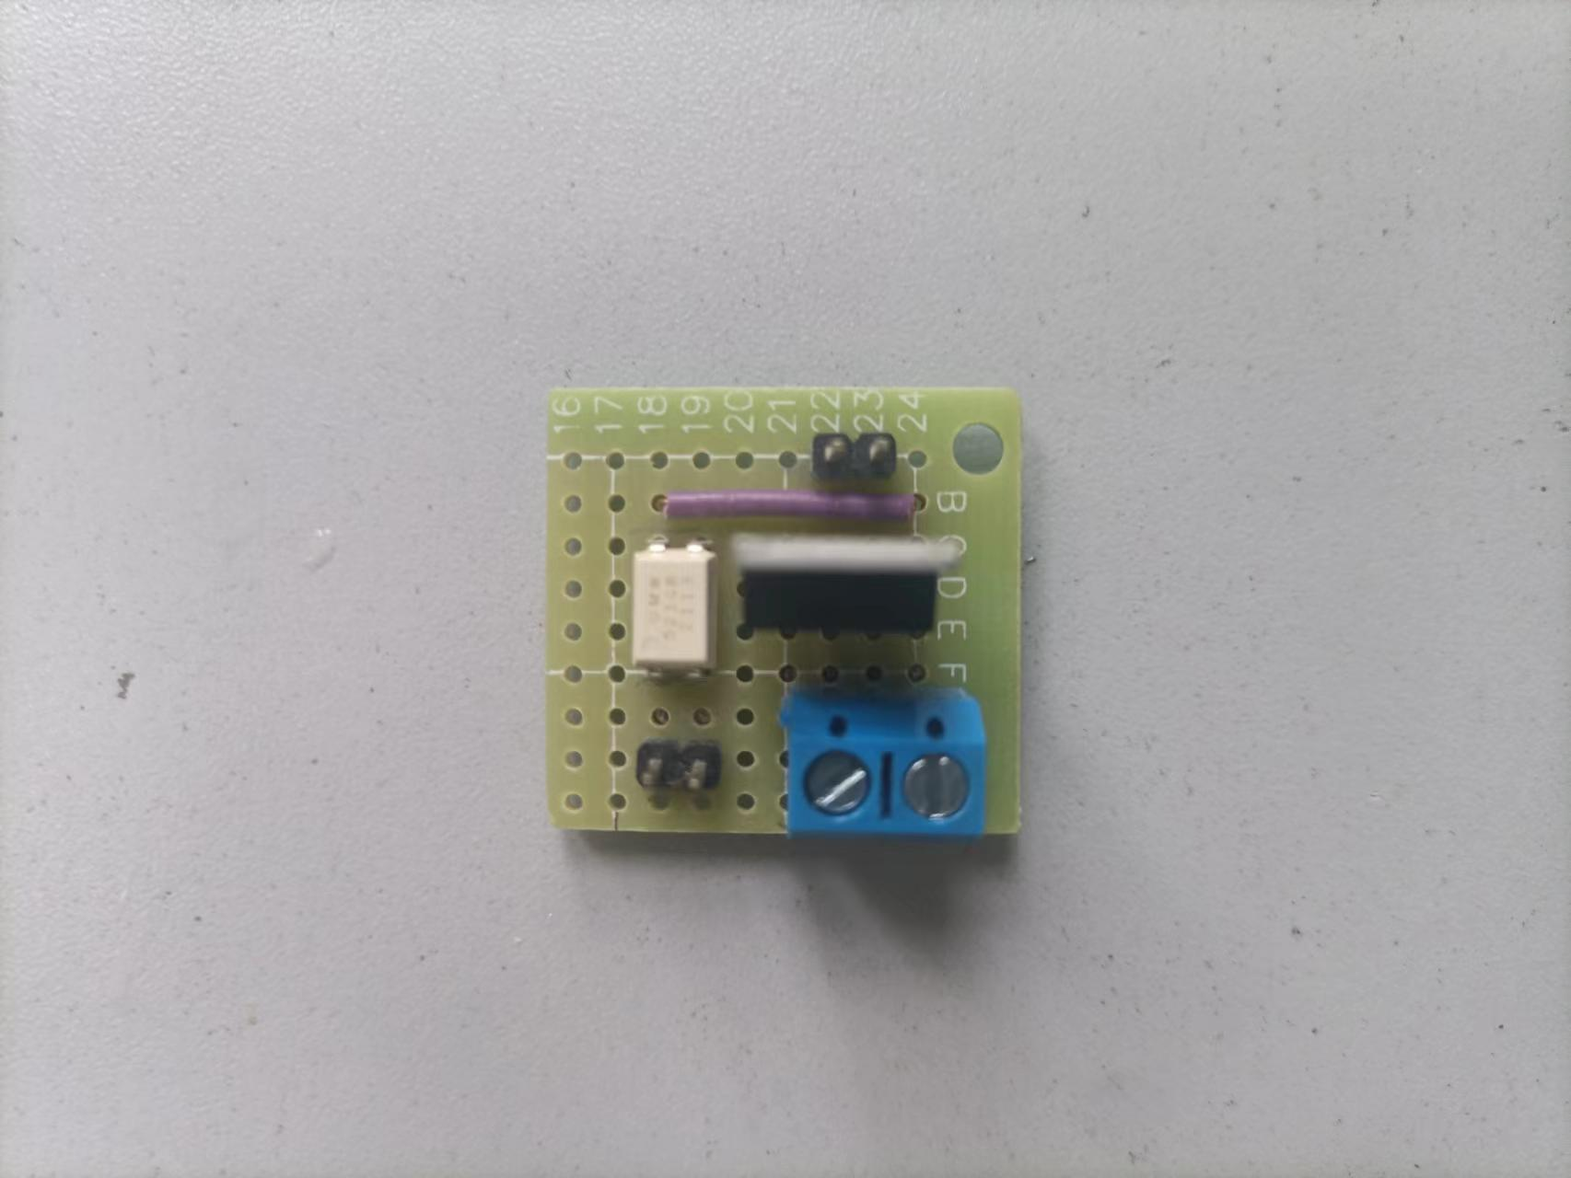

图3-19 外接LED控制模块实物图

# 4 系统软件设计

## 4.1 下位机控制板驱动程序设计

控制板的程序的开发环境为Keil5 MDK5集成开发环境。首先介绍一下项目的文件结构：

项目工作空间

├─HARDWARE 硬件驱动程序路径

│ ├─LED LED驱动程序路径

│ ├─PWM 舵机PWM驱动程序路径

│ ├─StepMotor 步进电机驱动程序路径

│ └─WDG 看门狗驱动程序路径

├─OBJ 编译输出文件路径

├─SYSTEM 系统处理程序路径

│ ├─delay 延时程序路径

│ ├─protocol 指令处理路径

│ ├─sys

│ └─usart 串口驱动程序路径

├─USB USB驱动程序路径

│ ├─CONFIG

│ └─STM32_USB-FS-Device_Driver

│ ├─inc

│ └─src

└─USER 主程序路径

└─DebugConfig

### 4.1.1 USB串口设备驱动程序设计

该部分程序基于正点原子官方提供USB虚拟串口例程修改而来。

### 4.1.2 舵机驱动程序设计

舵机是使用频率为50Hz的PWM信号控制的，其转动角度与PWM的占空比相关，在电路设计时，使用STM32的PB6、PB7这两个引脚控制两个舵机，通过查阅STM32的数据手册可知PB6的默认复用功能为TIM4_CH1，PB7为TIM4_CH2。

在pwm.h文件中定义如下接口函数：

1. 定时器4PWM输出初始化函数：

void TIM4_PWM_Init(u16 arr,u16 psc);

参数说明：

arr：预分频器分频数

psc：定时器自动重装值

1. 角度值转换为PWM比较值（适用于180度舵机）

u16 Angle_to_PWM(u16 angle);

参数说明：

angle：旋转角度值，范围（0~180）

返回值：

定时器PWM输出比较值

1. 设置舵机角度

void Set_Angle(u8 angle, char dir);

参数说明：

angle：旋转角度，范围（0~180）

dir：左右舵机选择，’A’:左舵机，’B’:右舵机

1. 获取舵机的运行状态

u8 Get_Servo_Status(void);

返回值：

舵机运行状态，0：空闲状态，1：运行状态

1. 获取舵机的完成状态

u8 Get_Servo_Finish(void);

返回值：

舵机指令执行完成状态，在舵机执行完成一个指令后再调用此函数会返回1：完成，此后再调用或者在运行过程中调用此函数均返回0：未完成

舵机启动程序流程图：

开始

根据dir参数选择左右舵机

并设置目标转动角度为angle参数值

舵机运行状态置1

结束

调用设置舵机角度函数

允许更新TIM4溢出中断

图4-1 舵机启动程序流程图

舵机运行程序流程图：

定时器4中断：抢占优先级1、响应优先级2、组2，中断频率50Hz

TIM4中断处理

$$当前角度+=\frac{设置角度-当前角度}{4}+1$$

计算当前角度对应的PWM比较值，并赋给TIM4->CCR2寄存器

定时器4中断服务函数

清空中断标志位

结束

左舵机小于设定角度

左舵机大于设定角度

$$当前角度-=\frac{当前角度-设置角度}{4}+1$$

计算当前角度对应的PWM比较值，并赋给TIM4->CCR2寄存器

1

1

Y

Y

Y

N

$$当前角度+=\frac{设置角度-当前角度}{4}+1$$

计算当前角度对应的PWM比较值，并赋给TIM4->CCR1寄存器

右舵机小于设定角度

右舵机大于设定角度

$$当前角度-=\frac{当前角度-设置角度}{4}+1$$

计算当前角度对应的PWM比较值，并赋给TIM4->CCR1寄存器

Y

Y

Y

N

左右设定角度均达到

舵机运行状态置0

舵机完成状态置1

关闭TIM4中断

图4-2 舵机运行程序流程图

### 4.1.3 步进电机驱动程序设计

魔方机器人主轴的闭环步进电机是通过LCDA257F闭环步进驱动器控制的，通过给驱动器的脉冲端子(PUL)、方向端子(DIR)、使能端子(ENA)输入脉冲或者电平信号来控制步进电机的运动，在电路设计时，使用STM32的PB13、PA4、PA5这三个引脚控制左电机驱动器的PUL、DIR、ENA，使用PB14、PA7、PB0这三个引脚控制右电机驱动器的PUL、DIR、ENA。通过查阅STM32的数据手册可知PB13的复用功能为TIM1_CH1N，PB14的复用功能为TIM1_CH2N。

在step_motor.h文件中定义如下接口函数：

1. 刹车复位处理函数

void BRK_Reset_Proc(void);

1. 步进电机初始化函数

void Step_Init(void);

1. 步进电机旋转90度函数

void Step_Rot_90(u8 dir, char motor);

参数说明：

dir：旋转方向，1：正转 ，0：反转

motor：电机选择，’A’：左臂电机，’B’：右臂电机

1. 步进电机旋转180度函数

void Step_Rot_180(u8 dir, char motor);

参数说明：

dir：旋转方向，1：正转 ，0：反转

motor：电机选择，’A’：左臂电机，’B’：右臂电机

1. 获取步进电机的运行状态

u8 Get_Step_Status(void);

返回值：

左右步进电机运行状态，当任何一个电机处于运行状态时返回1，当两个电机都停止运行时，返回0。

1. 获取步进电机的完成状态

u8 Get_Step_Finish(void);

返回值：

步进电机指令执行完成状态，在步进电机执行完成一个指令后再调用此函数会返回1：完成，此后再调用或者在运行过程中调用此函数均返回0：未完成

步进电机控制流程图：

定时器1溢出中断：抢占优先级1、响应优先级1、组2

定时器1刹车中断：抢占优先级1、响应优先级1、组2

收到启动信号

步进电机工作状态置1

初始化TIM1相关寄存器初值，并启动TIM1

结束

TIM1溢出中断

停止TIM1

步进电机工作状态置0

结束

是否为最后一个脉冲个脉冲

Y

N

启动

停止

设置重装值

设置占空比为50%

清空中断标志位

图4-2 闭环步进控制程序流程图

为使魔方机器人在拧动魔方时的机械执行速度和稳定性之间达到一个平衡，这里使用了加减速算法控制闭环步进电机的运动。因为在步进电机的控制过程中由于负载的变化和运行速度的影响常常会产生失步和过冲现象致使控制精度下降。虽然使用的步进电机驱动器带有闭环的控制，会克服失步和过冲现象导致的丢步问题，但是启停过程中速度的骤变还是会对机械结构产生刚性冲击，从而降低拧动魔方时的平稳度，所以应采用与电机控制相适应的控制算法即在启动和停止时实行加减速控制，其实质是在速度变化过程中控制发送脉冲的频率实现速度的加减速。通常加减速算法主要有梯形曲线、指数曲线和S型曲线等。

在魔方机器人的电机控制中采用S曲线加减速控制算法，其加速度和速度曲线如下图所示。

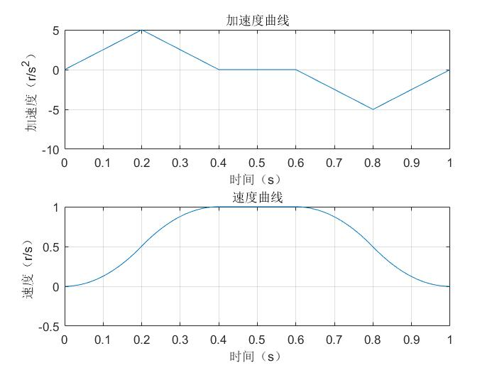

图4-3 加速度曲线和速度曲线图

加速度函数表达式如下：

$$a\left(t\right)= \left\{\begin{aligned}kt, &t∈[0,\frac{st}{2}) \\ -k\left(t-\frac{st}{2}\right)+A_{max}, &t∈[\frac{st}{2},st) \\ 0, &t∈[st,vt+st) \\ -k\left(t-\left(vt+st\right)\right), &t∈[vt+st,vt+\frac{3st}{2}) \\ k\left(t-\left(vt+\frac{3st}{2}\right)\right)-A_{max}, &t∈[vt+\frac{3st}{2},vt+2st)\end{aligned}\right.$$

其中Amax为最大加速度，st为加减速运动的时间，vt为匀速运动的时间，k为加速度曲线的斜率，其表达式为： $k=\frac{A_{max}}{st/2}$

对加速度函数求积分可得速度函数表达式：（其中v0为初始速度）

$$v\left(t\right)=\int_{0}^{t}{a\left(t\right)dt}$$

$$=\left\{\begin{aligned}\frac{k}{2}t^{2}+v_{0}, &t∈[0,\frac{st}{2}) \\ A_{max}\left(t-\frac{st}{4}\right)-\frac{k{\left(t-\frac{st}{2}\right)}^{2}}{2}+v_{0}, &t∈[\frac{st}{2},st) \\ A_{max}·\frac{st}{2}+v_{0}, &t∈[st,vt+st) \\ -\frac{k{\left(t-\left(vt+st\right)\right)}^{2}}{2}+A_{max}·\frac{st}{2}+v_{0}, &t∈[vt+st,vt+\frac{3st}{2}) \\ \frac{k{\left(t-\left(vt+\frac{3st}{2}\right)\right)}^{2}}{2}-A_{max}·\left(t-\left(vt+\frac{7st}{4}\right)\right)+v_{0}, &t∈[vt+\frac{3st}{2},vt+2st)\end{aligned}\right.$$

因为电机驱动器是通过输入脉冲的频率来控制电机的速度，且电机旋转一圈需要1000个脉冲，所以可得转速与脉冲周期之间的关系：

$$v=\frac{1/1000}{∆t}=\frac{1}{1000∆t}$$

其中v为单个脉冲内的平均转速，单位为转/每秒(r/s)，Δt为单个脉冲的周期，单位为秒(s)。

所以想要实现S曲线加减速，就需要对v(t)离散化，计算出Δt0~Δtn各个脉冲的周期时间，然后根据Δt0~Δtn的值控制STM32的GPIO输出相应的波形。

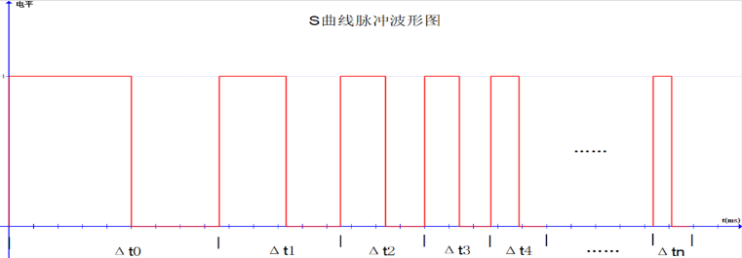

图4-4 S曲线波形图

因为在加减速阶段各个脉冲的周期都是变化的，所以在计算每个脉冲的周期时,需要知道当前脉冲的起始时刻，然后将起始时刻代入v(t)中求出当前时刻的转速，也就是根据每个脉冲的起始时刻对v(t)进行采样，再根据转速与脉冲周期之间的关系求得当前脉冲的周期时间，其中每个脉冲的起始时刻为之前脉冲的周期时间的累加。可以得到每个脉冲时间的递推表达式为：(其中Δt0为初始速度v0对应的脉冲周期)

$${∆t}_{n}=\left\{\begin{aligned}{∆t}_{0}, &n=0 \\ {\left(1000∙v(\sum_{i=0}^{n-1}{{∆t}_{i}})\right)}^{-1}, &n>0\end{aligned}\right.$$

在STM32平台上实现的方案为：使用高级定时器TIM1，作为波形生成的定时器。输出通道为OC1NE和OC2NE。由于计算各个脉冲周期时间的计算量很大，如将该部分放在STM32上运行会非常耗时，降低了程序运行的实时性，所以借助了Matlab软件来计算各个脉冲的周期时间序列，然后将输出的数据以数组的形式放到STM32的代码中。在STM32中使用TIM1的输出比较控制每个脉冲的占空比为50%，在每个溢出中断里将TIM1的装载值设为下一个脉冲的周期值来控制每个脉冲的频率变化，同时对脉冲进行计数，当计数值达到数组长度后，关闭TIM1，从而控制输出脉冲的数量。

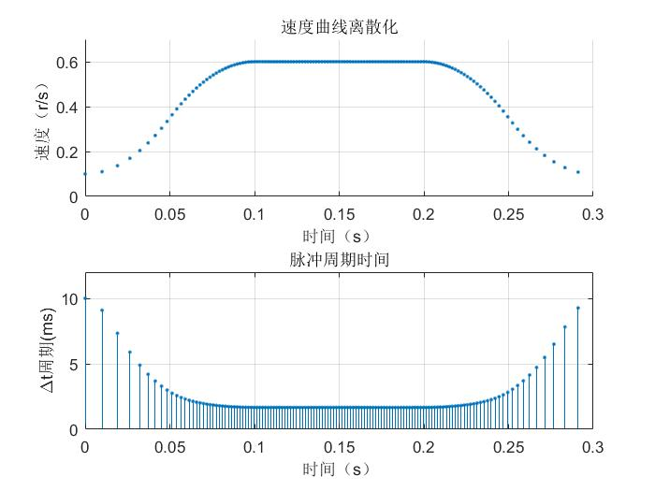

图4-5 速度曲线离散化

在STM32开发板上运行程序并使用逻辑分析仪查看输出波形如下图：

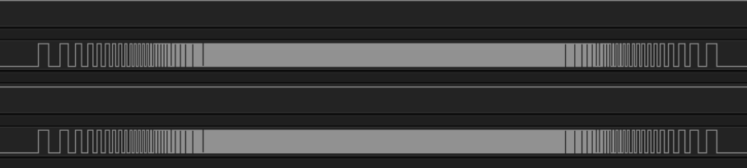

图4-6 实测输出波形图

可以看到输出的波形首尾的频率较低，中间的频率较高，符合S曲线加减速的变化规律。

### 4.1.4 LED调光程序设计

STM32控制板上有一个贴片LED用于指示USB连接状态，另外在机械臂的下方外接了一个LED灯条用于照明，在电路设计中使用STM32的PC13引脚控制板载的LED，使用PA9引脚控制外接的LED灯条，这两个引脚均配置为普通输出引脚。

因为当初在电路设计时没有考虑到要外接一个LED灯条，后续将串口接口的PA9引脚作为控制灯条的引脚，通过查阅STM32的数据可知PA9可复用为TIM1_CH2，又因为TIM1已被用作控制两个步进电机，所以只能将PA9配置为普通的输出引脚，通过软件的方式实现PWM输出。

在led.h文件中定义如下接口函数：

1. 板载LED和外接LED初始化函数

void LED_Init(void);

1. 定时器2中断初始化函数

void TIM2_Int_Init(u16 arr,u16 psc);

参数说明：

arr：预分频器分频数

psc：定时器自动重装值

1. 定时器3中断初始化函数

void TIM3_Int_Init(u16 arr,u16 psc);

参数说明：

arr：预分频器分频数

psc：定时器自动重装值

1. 软件PWM初始化函数

void Soft_PWM_Init(u16 freq, float dutyCycle);

参数说明：

freq：PWM频率

dutyCycle：PWM初始占空比，范围0.0~1.0

1. 设置外接LED亮度函数

void SetLight(u16 light);

参数说明：

light：外接LED亮度值，范围0~100

### 4.1.5 指令处理程序设计

此部分程序用于处理与上位机在USB串口通信过程中指令收发的解析及应答等处理。首先定义如下指令：

表4-1 树莓派工控机发送给控制板命令

|  |  |  |  |
| --- | --- | --- | --- |
| ROS->MCU | | | |
| 指令头 | 数据段 | 指令尾 | 功能 |
| A0 | null | \r\n | 左夹爪松开 |
| A1 | null | \r\n | 左夹爪夹紧 |
| AH | null | \r\n | 左夹爪半松 |
| B0 | null | \r\n | 右夹爪松开 |
| B1 | null | \r\n | 右夹爪夹紧 |
| BH | null | \r\n | 右夹爪半松 |
| A+ | null | \r\n | 左主轴电机顺时针旋转90° |
| A- | null | \r\n | 左主轴电机逆时针旋转90° |
| A++ | null | \r\n | 左主轴电机顺时针旋转180° |
| A-- | null | \r\n | 左主轴电机逆时针旋转180° |
| B+ | null | \r\n | 右主轴电机顺时针旋转90° |
| B- | null | \r\n | 右主轴电机逆时针旋转90° |
| B++ | null | \r\n | 右主轴电机顺时针旋转180° |
| B-- | null | \r\n | 右主轴电机逆时针旋转180° |
| LED | “0”~“100” | \r\n | 外接LED控制指令，数据段“0”对应关闭，“100”对应最亮 |

表4-2 控制板发送给树莓派工控机命令

|  |  |  |
| --- | --- | --- |
| MCU->ROS | | |
| 指令头 | 指令尾 | 功能 |
| Finish | \r\n | 指令执行完成 |
| BUSY | \r\n | 写入失败（指令队列已满），应答BUSY |
| Receive Error | \r\n | 指令格式错误标志 |
| ALM_ON | \r\n | 急停开关按下信息 |
| ILLegal Operation | \r\n | 机械臂动作状态错误标志 |

在protocol.h文件中定义如下接口函数：

1. 指令队列初始化函数

void CMD_Init(void);

1. 解析指令函数

CMD_Typedef Proc_CMD(char* data, u16 len);

参数说明：

data：USB串口接收数据首指针

len：USB串口接收数据长度

返回值：

枚举类型的指令

1. 写入指令队列函数

u8 Write_CMD_Fifo(CMD_Typedef cmd);

参数说明：

cmd：枚举类型的指令

返回值：

写入状态，1：写入成功，0：写入失败

1. 读取指令队列函数

u8 Read_CMD_Fifo(CMD_Typedef* cmd);

参数说明：

cmd：枚举类型的指针

返回值：

读取状态，1：读取成功，0：读取失败

1. 获取指令队列长度

u16 Get_Fifo_Len(void);

在protocol.h文件中自定义了一个枚举类型CMD_Typedef，用于表示各个指令，定义代码如下。

// 动作指令枚举类型定义

typedef enum {

CMD_A0, // 左夹爪松开

CMD_AH, // 左夹爪半松

CMD_A1, // 左夹爪夹紧

CMD_B0, // 右夹爪松开

CMD_BH, // 右夹爪半松

CMD_B1, // 右夹爪夹紧

CMD_A_Inv, // 左电机逆时针旋转90度

CMD_A, // 左电机顺时针旋转90度

CMD_B_Inv, // 右电机逆时针旋转90度

CMD_B, // 右电机顺时针旋转90度

CMD_A2, // 左电机顺时针旋转180度

CMD_B2, // 右电机顺时针旋转180度

CMD_A2_Inv, // 左电机逆时针旋转180度

CMD_B2_Inv, // 右电机逆时针旋转180度

CMD_LED, // LED控制指令

CMD_Error, // 错误指令

}CMD_Typedef;

然后在指令接收的处理中，使用了一个循环缓存队列的数据结构，这样的好处是如果在短时间内接收到多个指令能够将指令先后存储起来，然后依次执行，从而降低了指令丢失的可能性。该队列使用一个自定义的结构体定义，代码如下：

// 指令队列最大长度

#define CMD_BUF_SIZE 4

// 指令队列

typedef struct

{

u8 head; // 头指针

u8 tail; // 尾指针

u8 length; // 缓冲长度

CMD_Typedef buff[CMD_BUF_SIZE]; // 指令缓冲区

} CMD_FIFO_t;

该循环队列的类型名为CMD_FIFO_t，其中包含以下成员：

u8 head：该成员类型为u8(unsigned char)，作用为标识缓冲队列的首元素在缓冲数组中的下标。

u8 tail：该成员的类型为u8，作用为标识缓冲队列的尾元素在缓冲数组中的下表。

u8 length：该成员的类型为u8，作用为存放接收到的指令的长度

CMD_Typedef buff[CMD_BUF_SIZE]：该成员为CMD_Typedef类型的一个数组，长度为CMD_BUF_SIZE宏定义的大小，作用为存储接收的指令。

对于这个循环缓存队列，其写入和读出的程序流程图如下：

缓冲区是否为空

从缓冲头读取一条指令

缓冲区数组首

地址环形加1

Y

N

开始

返回False

接收数据长度减1

返回True

缓冲区是否满

指令存入缓冲区

数组尾部地址

缓冲区数组尾

地址环形加1

Y

N

开始

返回False

接收指令长度加1

返回True

开始

缓冲尾地址归0

接收指令长度归0

返回

缓冲头地址归0

FIFO缓冲区初始化

FIFO缓冲区写入数据

FIFO缓冲区读取数据

图4-7 循环缓冲队列初始化、读写流程图

相关代码如下：

缓冲区初始化函数：

CMD_FIFO_t cmd_fifo; // 定义指令队列变量

// 指令队列初始化函数

void CMD_Init(void)

{

memset(&cmd_fifo, 0x00, sizeof(cmd_fifo)); // 清空指令队列

}

缓冲区写入函数：

// 写入指令队列

u8 Write_CMD_Fifo(CMD_Typedef cmd)

{

if(cmd_fifo.length < CMD_BUF_SIZE)

{

cmd_fifo.buff[cmd_fifo.tail] = cmd; // 指令加入指令缓冲区

cmd_fifo.tail = (cmd_fifo.tail+1)%CMD_BUF_SIZE; // 尾指针循环加1

cmd_fifo.length++; // 缓冲长度加1

return 1; // 写入成功，返回1

}

else

return 0; // 写入失败，返回0

}

缓冲区读出函数：

// 读取指令队列

u8 Read_CMD_Fifo(CMD_Typedef* cmd)

{

if(cmd_fifo.length > 0)

{

*cmd = cmd_fifo.buff[cmd_fifo.head]; // 读出数据

cmd_fifo.head = (cmd_fifo.head+1)%CMD_BUF_SIZE; //首指针循环加1

cmd_fifo.length--; // 缓冲长度减1

return 1; // 读出成功，返回1

}

else

return 0; // 读出失败，返回0

}

当接收到指令后解析指令的函数为Proc_CMD()，该函数代码如下：

// 解析指令

CMD_Typedef Proc_CMD(char* data, u16 len)

{

char str[7] = {0};

if(len <= 6) {

strncpy(str, data, len); // 将读取数据复制到字符串str

if (strcmp(str, "A0") == 0) {

return CMD_A0;

}

else if (strcmp(str, "A1") == 0) {

return CMD_A1;

}

else if (strcmp(str, "AH") == 0) {

return CMD_AH;

}

else if (strcmp(str, "B0") == 0) {

return CMD_B0;

}

else if (strcmp(str, "B1") == 0) {

return CMD_B1;

}

else if (strcmp(str, "BH") == 0) {

return CMD_BH;

}

else if (strcmp(str, "A+") == 0) {

return CMD_A;

}

else if (strcmp(str, "A-") == 0) {

return CMD_A_Inv;

}

else if (strcmp(str, "A++") == 0) {

return CMD_A2;

}

else if (strcmp(str, "B+") == 0) {

return CMD_B;

}

else if (strcmp(str, "B-") == 0) {

return CMD_B_Inv;

}

else if (strcmp(str, "B++") == 0) {

return CMD_B2;

}

else if (strcmp(str, "A--") == 0) {

return CMD_A2_Inv;

}

else if (strcmp(str, "B--") == 0) {

return CMD_B2_Inv;

} else if (strncmp(str, "LED", 3) == 0) {

led_light = atoi(str+3);

if (led_light > 100)

led_light = 100;

else if (led_light < 0)

led_light = 0;

return CMD_LED;

}

}

return CMD_Error; // 返回错误指令

}

### 4.1.6 机械臂姿态锁程序设计

在protocol.h文件中定义如下接口函数：

1. 机器人状态初始化函数

void Robot_Init(void);

1. 机器人状态更新

u8 Robot_Update(CMD_Typedef cmd);

参数说明：

cmd：当前执行指令

返回值：

状态更新结果，0：状态更新成功，1：状态更新失败

1. 获取魔方闭锁状态

u8 Get_CubeLock_State(void);

返回值：

状态更新结果，0：魔方当前开锁，此时转动主轴会改变魔方姿态；

1：魔方当前闭锁，此时转动主轴会拧动魔方。

### 4.1.7 看门狗程序设计

在wdg.h文件中定义如下接口函数：

1. 窗口看门狗(WWDG)初始化函数

void WWDG_Init(u8 tr,u8 wr,u8 fprer);

1. 重设置WWDG计数器的值函数

void WWDG_Set_Counter(u8 val);

1. 喂狗函数

void WWDG_Feed(void);

### 4.1.8 系统主程序设计

主函数流程图：

各个外设初始化

主循环

USB连接状态检测

接收到指令

解析指令

将动作指令加入执行队列

执行队列非空

是否空闲

从执行队列取出一条指令

开始执行

1

2

N

Y

N

N

Y

Y

上电或复位

执行完成信号

USB回传应答信息

清空完成标志

延时1ms

1

2

Y

N

喂狗

图4-8 主程序流程图

主程序代码如下：

#include "sys.h"

// #include "usart.h"

#include "delay.h"

#include "step_motor.h"

#include "usb_lib.h"

#include "hw_config.h"

#include "usb_pwr.h"

#include "led.h"

#include "pwm.h"

#include "protocol.h"

#include "wdg.h"

//Main Body

int main(void)

{

u16 len;

u8 usbstate = 0; // usb状态变量

CMD_Typedef cmd; // 指令变量

u8 pre_brkFlag = 0; // 上一次的刹车状态

Stm32_Clock_Init(9); // 系统时钟设置

delay_init(72); // 延时初始化

LED_Init(); // LED初始化

Step_Init(); // 步进电机初始化函数

TIM4_PWM_Init(7199,199); // PWM频率=72M/((7199+1)*(199+1))=50Hz

Soft_PWM_Init(100, 0); // 软件PWM初始化

CMD_Init(); // 指令队列初始化

Robot_Init(); // 机器人状态初始化

delay_ms(100);

USB_Port_Set(0); // USB先断开

delay_ms(700);

USB_Port_Set(1); // USB再次连接

Set_USBClock();

USB_Interrupts_Config();

USB_Init(); // 初始化USB

WWDG_Init(0X7F,0X7F,3); // 初始化窗口看门狗，溢出时间为58.254ms

while(1)

{

/**** USB连接状态处理 ****/

if(usbstate != usbDeviceState) // USB设备连接状态发生了改变.

{

usbstate = usbDeviceState; // 记录新的状态

if(usbstate == CONFIGURED)

LED = 0; // 提示USB连接成功

else

LED = 1; // 提示USB连接断开

}

/**** 刹车复位处理 ****/

BRK_Reset_Proc(); // 刹车复位处理函数

if(pre_brkFlag == 0 && brkFlag == 1)

{

// usb_printf("ALM_ON\r\n"); // USB发送急停开关按下信息

CMD_Init(); // 初始化指令队列

Robot_Init(); // 初始化机器人状态

Set_Angle(0, 'A'); // 左舵机复位

Set_Angle(0, 'B'); // 右舵机复位

}

// else if(pre_brkFlag == 1 && brkFlag == 0)

// {

// usb_printf("ALM_OFF\r\n"); // USB发送急停开关复位信息

// }

pre_brkFlag = brkFlag;

/**** USB数据接收处理 ****/

if(USB_USART_RX_STA&0x8000) // 接收到USB数据

{

if(brkFlag == 0)

{

len = USB_USART_RX_STA&0x3FFF;

cmd = Proc_CMD((char*)USB_USART_RX_BUF, len); // 解析指令

if(cmd != CMD_Error) // 指令无错误

{

if(!Write_CMD_Fifo(cmd)) // 将读取数据写入执行队列

usb_printf("BUSY\r\n");//写入失败（指令队列已满），应答BUSY

}

else

usb_printf("Receive Error\r\n"); // 发送接收错误标志

}

else {

usb_printf("ALM_ON\r\n"); // USB发送急停开关按下信息

}

USB_USART_RX_STA = 0; // 清空读取标志

}

/**** 指令队列执行处理 ****/

if(Get_Fifo_Len() > 0) // 如果指令队列非空

{

// 系统空闲且急停开关未按下

if(Get_Step_Status() == 0 && Get_Servo_Status() == 0 && brkFlag == 0)

{

if(Read_CMD_Fifo(&cmd) == 1) // 从指令队列取出一条指令

{

if(Robot_Update(cmd)) // 机器人状态更新

{

usb_printf("ILLegal Operation\r\n"); // 发送状态错误标志

}

else // 状态更新正确

{

switch(cmd) // 执行指令

{

case CMD_A0: Set_Angle(0, 'A'); break; // 左夹爪松开

case CMD_B0: Set_Angle(0, 'B'); break; // 右夹爪松开

case CMD_AH: Set_Angle(77, 'A'); break; // 左夹爪半松

case CMD_BH: Set_Angle(71, 'B'); break; // 右夹爪半松

case CMD_A1: Set_Angle(87, 'A'); break; // 左夹爪夹紧

case CMD_B1: Set_Angle(81, 'B'); break; // 右夹爪夹紧

case CMD_A: Step_Rot_90(0, 'A'); break; // 左电机顺时针旋转90度

case CMD_B: Step_Rot_90(0, 'B'); break; // 右电机顺时针旋转90度

case CMD_A_Inv: Step_Rot_90(1, 'A'); break; // 左电机逆时针旋转90度

case CMD_B_Inv: Step_Rot_90(1, 'B'); break; // 右电机逆时针旋转90度

case CMD_A2: Step_Rot_180(0, 'A'); break; // 左电机顺时针旋转180度

case CMD_B2: Step_Rot_180(0, 'B'); break; // 右电机顺时针旋转180度

case CMD_A2_Inv: Step_Rot_180(1, 'A'); break; //左电机逆时针旋转180度

case CMD_B2_Inv: Step_Rot_180(1, 'B'); break; //右电机逆时针旋转180度

case CMD_LED: SetLight(led_light); break; //LED灯亮度设置

default:;

}

}

}

}

}

/**** 执行完成处理 ****/

// 获取完成状态

if( Get_Step_Finish() || Get_Servo_Finish())

{

if(brkFlag == 0)

usb_printf("Finish\r\n"); // 发送完成应答

}

WWDG_Feed(); // 喂狗

delay_ms(1); // 延时1ms

}

}

## 4.2 树莓派软件设计

### 4.2.1 前期准备工作

在树莓派上开发上位机软件之前，需要完成以下工作

1. 树莓派系统烧录以及更换镜像源

首先是树莓派系统的烧录，因为要使用ROS系统进行开发，而ROS目前主要支持Ubuntu操作系统，所以系统选择Ubuntu Mate，下一步就是在ubuntu-mate的官网下载系统镜像文件，在下载之前需要查看系统与树莓派之间的兼容性，以选择合适版本的系统。

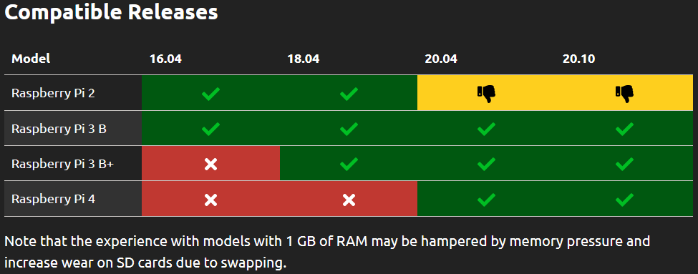

图4-9 UbuntuMate版本兼容图

根据官网给出的兼容版本信息可知，树莓派4兼容的系统版本为20.04和20.10。所以选择下载20.04的系统镜像文件。这个文件的大小是1.2GB。

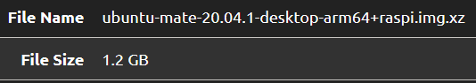

图4-10 UbuntuMate20.04镜像文件

然后准备的内存卡为闪迪的高速MicroSD卡，大小为32GB，最高传输速度为98MB/S。然后使用SD Card Formatter软件先将sd卡格式化，然后再使用Win32DiskImager软件将下载的系统镜像文件烧录到sd卡中。然后将sd卡插入树莓派4B，接上屏幕和鼠标键盘，然后上电启动，完成系统的初步的配置。至此完成系统的烧录和安装。

因为此时树莓派的镜像源是国外的，在下载安装其他软件时速度会很慢或者无法下载，所以需要将树莓派的镜像源更换到国内的，国内比较常用的镜像源有中科大源、清华源、阿里源。这里选择的是中科大源，操作方法如下：

首先在PC端使用Putty或者远程桌面连接等方式打开树莓派的终端，然后输入命令$ sudo vim /etc/apt/sources.list使用vim编辑文件：

deb http://mirrors.ustc.edu.cn/ubuntu-ports/ focal main restricted universe multiverse

deb-src http://mirrors.ustc.edu.cn/ubuntu-ports/ focal main restricted universe multiverse

deb http://mirrors.ustc.edu.cn/ubuntu-ports/ focal-security main restricted universe multiverse

deb-src http://mirrors.ustc.edu.cn/ubuntu-ports/ focal-security main restricted universe multiverse

deb http://mirrors.ustc.edu.cn/ubuntu-ports/ focal-updates main restricted universe multiverse

deb-src http://mirrors.ustc.edu.cn/ubuntu-ports/ focal-updates main restricted universe multiverse

然后使用“:wq”保存并退出

1. ROS系统安装

在完成树莓派ubuntu-mate系统安装后，下一步是ROS系统的安装，这里也需要选择ROS的版本，因为上一步安装的系统是Ubuntu20.04的系统，所以根据ROS官网的ROS安装选择信息，选择安装的版本为ROS Noetic Ninjemys

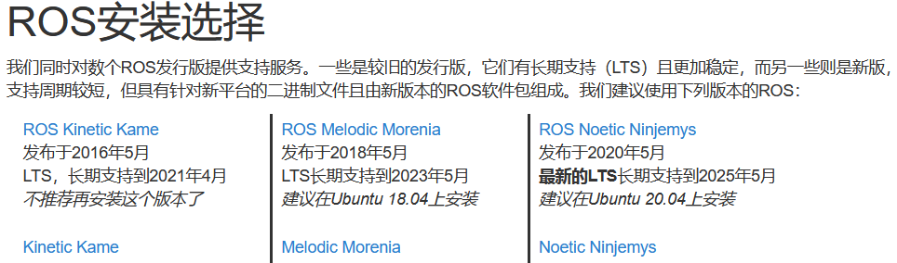

图4-11 ROS版本选择

接下来启动树莓派4B，然后在PC端使用Putty或者远程桌面连接等方式连接上树莓派，在树莓派的Ubuntu系统中打开终端，输入以下命令：

# 设置计算机以接受packages.ros.org中的软件

$ sudo sh -c 'echo "deb http://packages.ros.org/ros/ubuntu $(lsb_release -sc) main" > /etc/apt/sources.list.d/ros-latest.list'

# 设置密钥

$ sudo apt-key adv --keyserver 'hkp://keyserver.ubuntu.com:80' –recv-key C1CF6E31E6BADE8868B172B4F42ED6FBAB17C654

# 更新Debian包索引

$ sudo apt-get update

#安装ROS基础版，仅包含ROS最基本的组件

$ sudo apt-get install ros- noetic-desktop-base

# 配置环境，将ROS的setup文件添加到.bashrc中

$ echo "source /opt/ros/noetic/setup.bash" >> ~/.bashrc

1. Qt OpenCV交叉编译环境搭建
2. USB串口设备与摄像头的绑定
3. 触摸屏驱动的安装

首先登录到树莓派，打开终端，输入以下命令：

$ sudo rm -rf LCD-show

$ git clone <https://github.com/goodtft/LCD-show.git>

$ chmod -R 755 LCD-show

$ cd LCD-show/

$ sudo ./LCD5-show

此后树莓派会重启一次，再次启动后可以使用触摸屏进行触摸控制。

1. ROS工作空间的创建

在树莓派终端输入以下命令：

##############创建工作空间###################

$ mkdir -p ~/project/catkin_ws/src

$ cd ~/project/catkin_ws/src

$ catkin_init_workspace

##############编译工作空间###################

$ cd ~/project/catkin_ws/

$ catkin_make

##############设置环境变量###################

$ source devel/setup.bash

$ echo "source ~/project/catkin_ws/devel/setup.bash">> ~/.bashrc # 打开终端自动执行

##############检查环境变量###################

$ echo $ROS_PACKAGE_PATH

### 4.2.2 ROS功能包程序设计

1. USB摄像头驱动功能包

此功能包用于驱动两个USB摄像头，这里直接使用一个开源的功能包usb_cam，这个功能包是针对V4L协议USB摄像头的ROS驱动包，核心节点是usb_node_node，因为后续还要在此功能包上增加调节摄像头曝光率的功能，所以需要通过源码编译的方式安装。

首先在树莓派的终端cd到项目工作空间的代码空间下，然后使用命令

$ git clone https://github.com/bosch-ros-pkg/usb_cam.git

下载usb_cam功能包的源码，然后cd到工作空间路径下，然后后续因为要在摄像头工作时实时的更改摄像头的曝光率以查看效果，而源代码中没有开放更改摄像头曝光率的服务，所以需要在原代码的基础上作修改增加此功能，修改方法如下：

打开功能包nodes路径下的usb_cam_node.cpp文件，在代码中UsbCamNode类里添加一个public类型的成员，类型为ros::ServiceServer，位置在第67行，修改代码如下：

ros::ServiceServer service_start_, service_stop_, service_exposure_;  // 添加曝光设置服务

作用为声明一个服务的对象service_exposure，然后在UsbCamNode类的构造函数里添加如下代码：

service_exposure_=node_.advertiseService("exposure_capture",&UsbCamNode::service_exposure_cap, this);

作用为初始化exposure_capture服务，并将服务连接到回调函数UsbCamNode::service_exposure_cap

然后需要在UsbCamNode类里添加service_exposure_cap函数，代码如下：

  // 摄像头曝光设置服务

  bool service_exposure_cap( std_srvs::Empty::Request  &req, std_srvs::Empty::Response &res )

  {

    node_.param("exposure", exposure_, 50);   // 获取曝光量参数

    // change the exposure level

    cam_.set_v4l_parameter("exposure_absolute", exposure_);

    return true;

  }

此回调函数实现方法为，先从参数管理器加载exposure曝光率参数，然后通过该功能包的usb_cam.cpp程序里提供的API：set_v4l_parameter()设置摄像头曝光率参数。

所以调整摄像头曝光率的方法为：先通过ROS参数管理器修改exposure的值，然后调用服务exposure_capture。该服务的类型为ROS中的一个标准类型std_srvs/Empty，这个类型是一个空类型，即没有请求值也没有返回值。

最后使用命令catkin_make编译，即完成该功能包的修改。因为魔方机器人中使用了两个USB摄像头，需要同时运行两个摄像头驱动的节点，而在ROS中运行两个同名的节点会有冲突，所以应使用roslaunch的方式运行两个摄像头驱动的节点。Launch文件的主要内容如下：

<!-- 启动右摄像头节点 -->

    <node name="right_cam" pkg="usb_cam" type="usb_cam_node" output="screen" >

        <param name="video_device" value="/dev/right_camera" />

……

    </node>

    <!-- 启动左摄像头节点 -->

    <node name="left_cam" pkg="usb_cam" type="usb_cam_node" output="screen" >

        <param name="video_device" value="/dev/left_camera" />

……

    </node>

其中通过name参数分别将右摄像头左摄像头驱动节点命名为“right_cam”、“left_cam”，然后通过设置“video_device”参数将两个节点的摄像头驱动设置为之前重名的“/dev/right_camera”、“/dev/left_camera”。

1. 串口处理功能包

此功能包通过USB串口与下位机控制板通信，从而控制机械臂的动作。该功能包名称为stm32_serial，其中包含一个节点“stm32_serial_node”,该节点提供一个服务“control”，该服务类型为自定义的类型，其格式如下：

string command

---

string feedback

其中command为请求信息，类型为字符串，feedback为回调信息，类型为字符串，当该服务端节点接收到来自其他客户端节点的请求信息时，将请求信息中的command信息通过USB串口发送到下位机控制板，然后下位机控制板处理command包含的指令，然后通过USB串口将指令的处理情况反馈给上位机，然后服务端节点接收到下位机的应答信息后，通过feedback反馈给客户端节点。

如果服务端节点在向下位机发送控制指令后中超过两秒未接收到来自下位机应答信息，则服务端向客户端反馈失败信息。

如果服务端节点向下位机发送控制指令后接收到下位机应答的”Receive Error\r\n”信息，可能为通信错误或者指令格式错误，然后服务端节点会将失败指令自动重发，如果重发次数超过8次则向客户端返回失败信息。

以下为该功能包的创建流程，首先通过在树莓派的终端输入以下指令创建功能包：

# cd到项目代码空间下，并创建功能包

$ cd ~/project/catkin_ws/src

$ catkin_create_pkg stm32_serial std_msgs rospy roscpp serial message_generation

然后代码空间路径下生成了stm32_serial功能包，其中包含package.xml和CMakeLists.txt文件，然后在代码空间的路径下使用以下命令：

$ cd stm32_serial # cd到stm32_serial功能包路径下

$ mkdir srv # 新建一个文件夹srv

$ vim Control.srv # 新建Control.srv文件

然后在Control.srv输入上文的“control”自定义服务类型中的内容，然后输入:wq保存退出后，在功能包的CMakeLists.txt文件内添加以下内容：

## Generate services in the 'srv' folder

add_service_files(

FILES

Control.srv

)

## Generate added messages and services with any dependencies listed here

generate_messages(

DEPENDENCIES

std_msgs

)

add_executable(${PROJECT_NAME}_node src/stm32_serial_node.cpp)

add_dependencies(${PROJECT_NAME}_node ${${PROJECT_NAME}_EXPORTED_TARGETS} ${catkin_EXPORTED_TARGETS})

target_link_libraries(${PROJECT_NAME}_node

${catkin_LIBRARIES}

)

然后保存后，在终端输入以下指令，再次编译功能包

# 编译功能包

$ cd ~/project/catkin_ws

$ catkin_make

$ source ~/project/catkin_ws/devel/setup.bash

然后就可以开始代码的编写，在功能包stm32_serial的代码空间内新建文件stm32_serial_node.cpp，代码内容如下：

/***************************************************************

Author:   电信187 朱韬亮 202032000342

Date:     2022/3/20 11:00

Note:     魔方机器人底层控制节点

***************************************************************/

#include "ros/ros.h"

#include "std_msgs/String.h"

#include <stm32_serial/Control.h>

#include <serial/serial.h>          //ROS内置的串口包

#include <iostream>

serial::Serial ser;                 //声明串口对象

bool handle_function(stm32_serial::Control::Request &req, stm32_serial::Control::Response &res)

{

    uint16_t timeout_cnt = 0;   // 超时计数

    bool retryFlag = false;     // 重发标志

    uint16_t retry_cnt = 0;     // 重发计数

    // 显示请求信息

    ROS_INFO("Request from %s", req.command.c_str());

    std::string tail = "\r\n";

    std::string sendCMD = req.command.c_str() + tail;

    ros::Rate loop_rate(50);    // 50Hz

    ser.flush();

    do

    {

        ser.write(sendCMD);     //发送串口命令

        while(ros::ok() && timeout_cnt<100)  // 2S内未返回应答信息即为超时

        {

            std::string rxData = ser.readline(32, "\r\n");  //串口读取一行数据 \r\n结尾

            if(!rxData.empty())   // 接收到串口数据

            {

                if(rxData.compare("Receive Error\r\n") == 0)   // 通信错误

                {

                    retryFlag = true;       // 重发标志置1

                    retry_cnt++;            // 重发计数加1

                }

                else if(rxData.compare("BUSY\r\n") == 0)       // 系统繁忙

                {

                    loop_rate.sleep();      // 按循环频率延时

                    retryFlag = true;       // 重发标志置1

                    retry_cnt++;            // 重发计数加1

                }

                else

                {

                    retryFlag = false;      // 重发标志置0

                    retry_cnt = 0;          // 重发计数清0

                }

                ROS_INFO_STREAM(rxData);

                res.feedback = rxData;

                break;

            }

            loop_rate.sleep();      // 按循环频率延时

            timeout_cnt++;

        }

        if(timeout_cnt >= 100)      // 超时判断

        {

            ROS_WARN("Request TimeOut");

            return false;   // 返回false, 处理请求超时

        }

        if(retry_cnt >= 8)          // 重发次数判断

        {

            ROS_WARN("Request RetryOut");

            return false;   // 返回false, 处理请求错误次数过多

        }

    } while(retryFlag && retry_cnt < 8);

    return true;    // 返回true, 正确处理请求

}

int main(int argc, char **argv)

{

    ros::init(argc, argv, "stm32_serial_node");     //初始化节点

    ros::NodeHandle node_handle;        //声明节点句柄

    ros::ServiceServer service = node_handle.advertiseService("control", handle_function); // 提供服务

    ros::Publisher res_pub = node_handle.advertise<std_msgs::String>("response", 32);

    serial::Timeout to = serial::Timeout::simpleTimeout(100);

    ser.setPort("/dev/stm32_serial");   // 打开串口设备/dev/stm32_serial

    ser.setBaudrate(115200);            // 设置串口波特率

    ser.setTimeout(to);

    try

    {

        ser.open();     //打开串口

    }

    catch(serial::IOException& e)

    {

        ROS_ERROR_STREAM("Unable to open port.");

        return -1;

    }

    //判断串口是否打开成功

    if(ser.isOpen())

    {

        ROS_INFO_STREAM("/dev/stm32_serial is opened.");

        ser.flush();

    }

    else

    {

        ROS_ERROR_STREAM("/dev/stm32_serial not opened.");

        return -1;

    }

    ros::spin();    // 循环等待回调函数

    ser.close();    // 关闭串口

    return 0;

}

然后再使用catkin_make命令编译，至此完成了stm32_serial功能包的开发。

1. 魔方两面识别功能包

魔方两面识别功能包内包含一个节点“face_read_node”，其中提供了3个服务“read_two_faces”、“get_para”、“set_para”。其中“read_two_faces”用于识别摄像头拍摄画面中魔方的相邻两面，其类型为自定义类型“ReadTwoFaces.srv”,格式如下：

string side

---

string face_1

string face_2

其中side参数为左右摄像头选择，当side值为“left”或者“right”时，使用快速的识别算法，单独识别左摄像头或右摄像头拍摄画面中的魔方的上下两面，当side值为“both”时，使用稳定的识别算法，同时识别左右摄像头拍摄画面中的魔方上表面。这两种算法的差异会在后文中详细讲解，其整体的识别流程如下：

从摄像头图像话题回调函数获取图像

根据标定的魔方的角点进行仿射变换

根据色块位置截取9块图像区域

根据HSV颜色阈值判断各个区域颜色

将识别到的9个色块合成为一面

根据魔方相邻两面将识别结果旋正

图4-12 魔方色块识别流程图

首先是从摄像头获取拍摄图像，这里是通过订阅之前的usb_cam功能包的left_cam和right_cam节点发布的图像话题，然后在回调函数中使用cv_bridge将ROS中的sensor_msgs.msg类型的图像消息转换为OpenCV支持的图像格式。

其中订阅消息的代码如下：

 # 订阅左摄像头图像数据

    rospy.Subscriber('left_cam/image_raw', Image, left_callback, queue_size=1)

    # 订阅右摄像头图像数据

    rospy.Subscriber('right_cam/image_raw', Image, right_callback, queue_size=1)

该代码功能为分别订阅left_cam节点和right_cam节点发布的image_raw话题，话题类型为Image，然后分别连接到left_callback和right_callback回调函数，消息队列长度为1。

然后left_callback和right_callback回调函数代码分别如下：

left_img = np.zeros([480, 640, 3], np.uint8)    # 左摄像头拍摄图像

right_img = np.zeros([480, 640, 3], np.uint8)   # 右摄像头拍摄图像

# 左摄像头图像数据接收回调函数

def left_callback(img_msg):

    global left_img     # 左摄像头拍摄图像

    cv_bridge = CvBridge()

    try:

        left_img = cv_bridge.imgmsg_to_cv2(img_msg, desired_encoding="bgr8")

    except CvBridgeError as err:

        print(err)

# 右摄像头图像数据接收回调函数

def right_callback(img_msg):

    global right_img    # 右摄像头拍摄图像

    cv_bridge = CvBridge()

    try:

        right_img = cv_bridge.imgmsg_to_cv2(img_msg, desired_encoding="bgr8")

    except CvBridgeError as err:

        print(err)

因为开启左右摄像头后是不断以设定帧率发布图像消息的，所以在识别程序运行时，是不断的进入这两个回调函数的，所以保证了left_img和right_img中的图像是摄像头当前拍摄的图像。然后是识别色块的部分的介绍，首先需要将图像按照手动标定的基准点进行仿射变换，这个基准点是魔方边缘区域的角点，其处理效果如下：

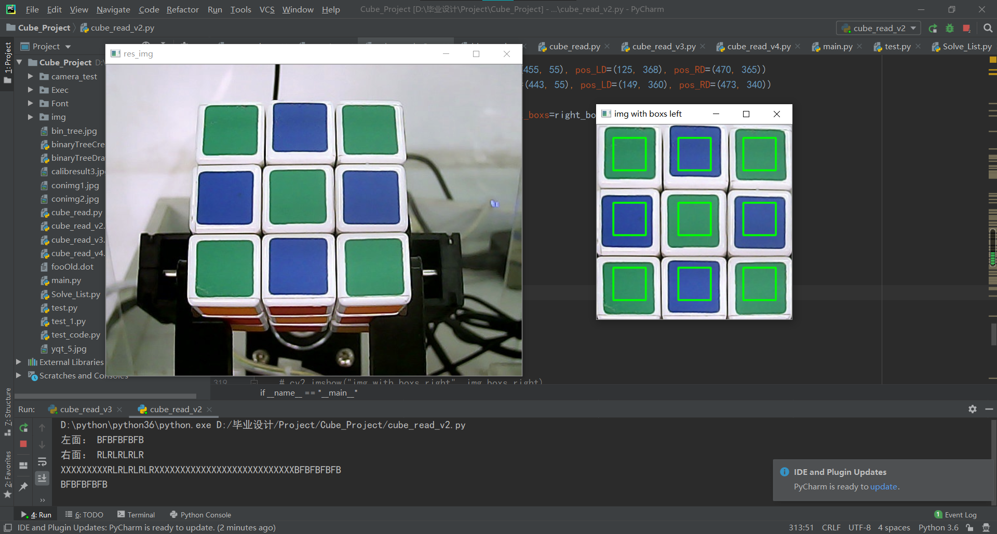

图4-13 仿射变换运行效果

然后截取出9个色块区域的图像：

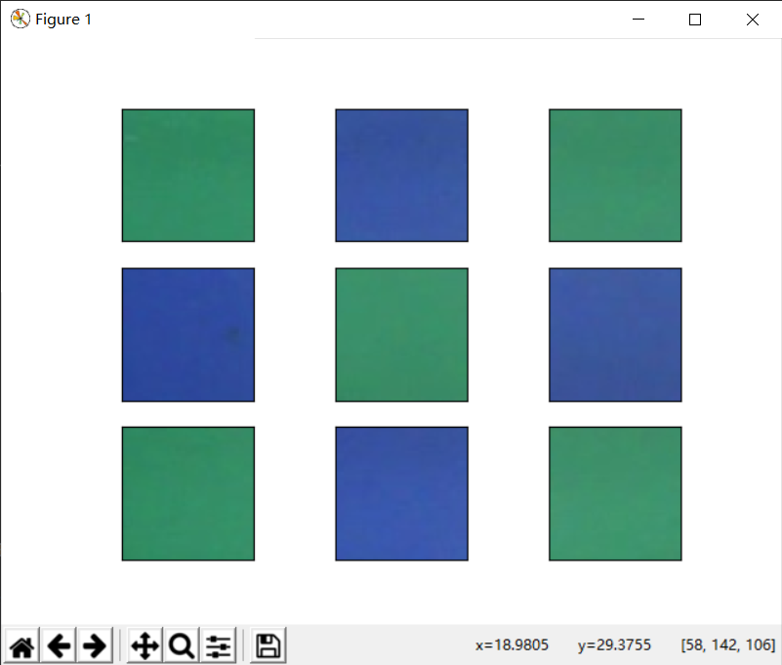

图4-14 截取色块区域图

这一部分程序使用python编写，为了提高代码的复用性，这里构造了一个类FaceBoxs，用于将图片中的魔方区域仿射变换为正方形，然后截取出9个色块的区域，用于后一步的识别，同时提供一些绘制截取效果的方法。FaceBoxs类的代码如下：

# 魔方取色框类  
class FaceBoxs(object):  
 cube_box_size = [50, 50] # 取色框大小  
 box_origin = [25, 20] # 取色框原点坐标  
 box_step = 100 # 取色框移动步长  
  
 def __init__(self, pos_LU, pos_RU, pos_LD, pos_RD):  
 self.pos_LU = pos_LU # 左上角点坐标  
 self.pos_RU = pos_RU # 右上角点坐标  
 self.pos_LD = pos_LD # 左下角点坐标  
 self.pos_RD = pos_RD # 右下角点坐标  
  
 # 绘制取色框  
 def draw_boxs(self, img):  
 img_1 = img.copy()  
 # 仿射变换，矫正图像  
 pts1 = np.float32([self.pos_LU, self.pos_RU, self.pos_LD, self.pos_RD])  
 pts2 = np.float32([[0, 0], [300, 0], [0, 300], [300, 300]])  
  
 M = cv2.getPerspectiveTransform(pts1, pts2)  
 dst = cv2.warpPerspective(img_1, M, (int(pts2[3][0]), int(pts2[3][1])))  
  
 for raw in range(3):  
 origin_y = self.box_origin[1] + self.box_step * raw  
 for col in range(3):  
 origin_x = self.box_origin[0] + self.box_step * col  
 start_point = (origin_x, origin_y)  
 end_point = (origin_x + self.cube_box_size[0], origin_y + self.cube_box_size[1])  
 cv2.rectangle(dst, start_point, end_point, (0, 255, 0), 2)  
 return dst  
  
 # 获取取色框图片  
 def get_boxs_img(self, img):  
 # 仿射变换，矫正图像  
 pts1 = np.float32([self.pos_LU, self.pos_RU, self.pos_LD, self.pos_RD])  
 pts2 = np.float32([[0, 0], [300, 0], [0, 300], [300, 300]])  
  
 M = cv2.getPerspectiveTransform(pts1, pts2)  
 dst = cv2.warpPerspective(img, M, (int(pts2[3][0]), int(pts2[3][1])))  
  
 # 取色框图片列表  
 img_list = []  
 for raw in range(3):  
 origin_y = self.box_origin[1] + self.box_step * raw  
 for col in range(3):  
 origin_x = self.box_origin[0] + self.box_step * col  
 start_point = (origin_x, origin_y)  
 end_point = (origin_x+self.cube_box_size[0],origin_y + self.cube_box_size[1])  
 box_img = dst[start_point[1]:end_point[1], start_point[0]:end_point[0]]  
 img_list.append(box_img)  
 return img_list

然后就是将FacesBoxs截取出的色块区域进行识别。实现此功能的代码为image_proc.py文件的readOneFace(para_boxs, img)函数。这个函数的参数有两个：para_boxs，img，其中para_boxs为FacesBoxs类的对象，img为原始图片，然后这个函数的返回值为一个字符串，表示的是图片中取色框对应的单面颜色序列，其中每个字符表示的是魔方哪个面的色块。因为魔方有六个面，每个面的颜色都不同，对于一个标准魔方的色块符号与面和颜色的关系的定义如下：

表4-3 色块符号关系表

|  |  |  |
| --- | --- | --- |
| 符号 | 魔方面 | 颜色 |
| F | 前面 | 蓝色 |
| R | 右面 | 红色 |
| B | 后面 | 绿色 |
| L | 左面 | 橘色 |
| U | 顶面 | 黄色 |
| D | 底面 | 白色 |

该函数的识别原理为通过各个颜色的HSV值范围确定色块区域的颜色。

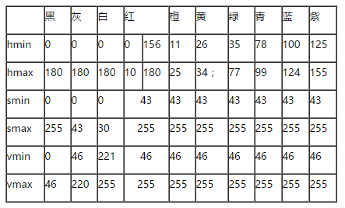

图4-15 HSV颜色范围表

其运行结果如下图所示：

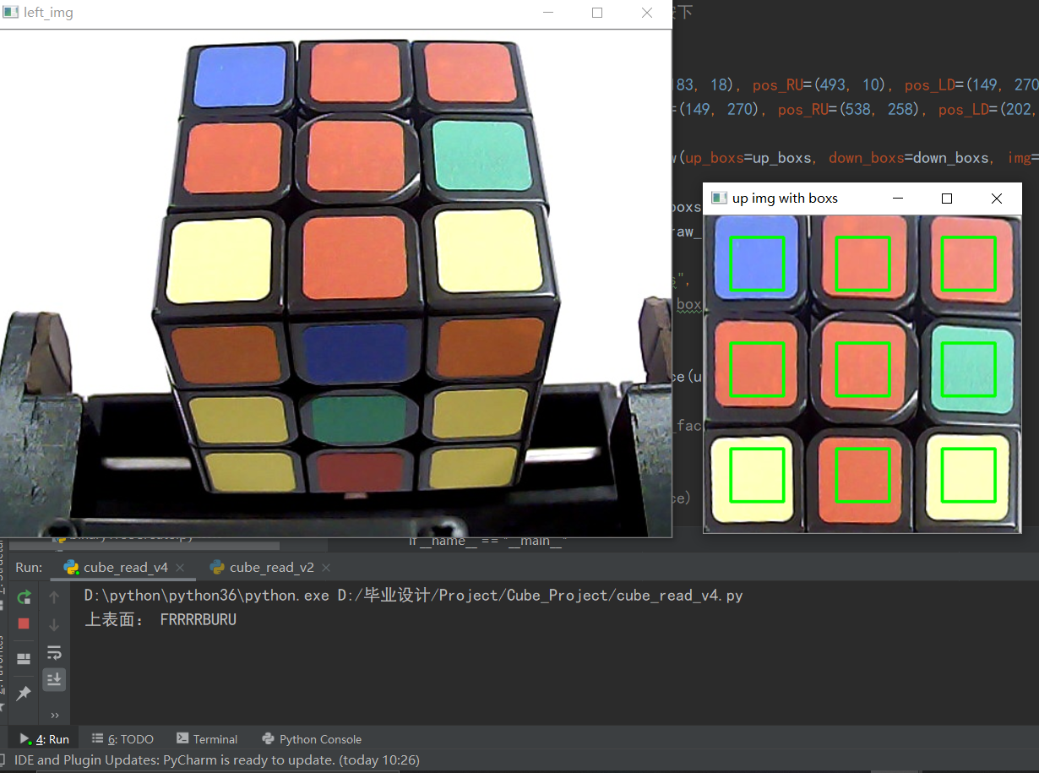

图4-16 色块颜色识别运行结果图

可以看到魔方9个色块的颜色为：蓝红红红红绿黄红黄，程序的输出的识别结果为FRRRRBURU，根据上文中给出的关系表来看，结果是正确的。

然后再对另一个摄像头拍摄的图像进行识别，得到另一个面的识别结果。此时已经得到了两个面的结果，但是要注意摄像头的拍摄的方向的问题，对于魔方的一个面，相对于一个摄像头有4种放置方式，即旋转4次，这样即使是同一个面如果放置位置不同读到的结果也不同。现定义魔方的六面展开方式如下：

前面

左面

右面

底面

顶面

后面

正向

图4-17 魔方展开面方向

由于魔方的每个面对应的面是由中心色块的颜色来定的，现在读取到面需要按照上图对应的方向进行旋正，而只有一个面是无法确定旋转的方向的，至少需要知道另一个相邻面的中心色块，才能确定两个面的旋正的方向。而魔方机器人有两个摄像头，两个摄像头拍摄的魔方的两个顶面是相邻的，假设左摄像头拍摄面的中心色块对应前面，右摄像头拍摄面的中心块对应右面。其拍摄方向如下图所示：

前面

左面

右面

底面

顶面

后面

正向

图4-18 摄像头拍摄方向

其中前面上的箭头表示左摄像头当前的拍摄方向，右面上的箭头表示右摄像头当前拍摄的方向。如果要将两个拍摄面按魔方六面展开图的方向旋正，需要将前面的识别结果逆时针旋转90°，右面的识别结果顺时针旋转90°。这里可以将识别到的色块序列转换为3*3的字符矩阵，然后使用numpy库里的rot90()函数旋转字符矩阵。该函数的第一个参数为要旋转的矩阵，第二个参数为旋转的角度，当第二个参数为1时，矩阵逆时针旋转90度，为-1时顺时针旋转90度，为2时旋转180度，为0时不旋转。

因为对于魔方的两个相邻面，共有6*4=24种放置方式，所以对于这24种方式放置可以分别列出每种方式需要旋转的角度。如下表所示。

表4-4 各放置情况旋正表

|  |  |  |
| --- | --- | --- |
| 左面中心块 | 右面中心块 | 旋正操作 |
| F | R | rot(F,-1), rot(R,1) |
| F | U | rot(F,0), rot(U,2) |
| F | L | rot(F,1), rot(D,-1) |
| F | D | rot(F,2), rot(D,0) |
| R | B | rot(R,-1), rot(B,1) |
| R | U | rot(R,0), rot(U,-1) |
| R | F | rot(R,1), rot(F,-1) |
| R | D | rot(R,2), rot(D,-1) |
| B | L | rot(B,-1), rot(L,1) |
| B | U | rot(B,0), rot(U,0) |
| B | R | rot(B,1), rot(R,-1) |
| B | D | rot(B,2), rot(D,2) |
| L | F | rot(L,-1), rot(F,1) |
| L | U | rot(L,0), rot(U,1) |
| L | B | rot(L,1), rot(B,-1) |
| L | D | rot(L,2), rot(D,1) |
| U | R | rot(U,-1), rot(R,0) |
| U | B | rot(U,0), rot(B,0) |
| U | L | rot(U,1), rot(L,0) |
| U | F | rot(U,2), rot(F,0) |
| D | R | rot(D,-1), rot(R,2) |
| D | F | rot(D,0), rot(F,2) |
| D | L | rot(D,1), rot(L,2) |
| D | B | rot(D,2), rot(B,2) |

对于上述的操作，这里也是使用类的方式对一些处理方法进行封装，而且根据后面的六面读取算法的不同分别构造了两个类：CubeReadFace和CubeReadFaceNew，前者在每个图像的读取中只识别上表面部分，这样的识别的效率较低但是识别的成功率高，后者同时识别图像中的上表面和下表面，这样的识别效率较高但是由于上下表面光照的因素，识别的成功率较低。首先介绍CubeReadFace类的识别方法，在该类中需要识别左右摄像头拍摄图像的魔方上表面，该类的初始化方法如下：

def __init__(self, left_boxs, right_boxs, left_img, right_img):  
 self.left_boxs = left_boxs # 左摄像头取色框参数  
 self.right_boxs = right_boxs # 右摄像头取色框参数  
 self.left_img = left_img # 左摄像头拍摄图片  
 self.right_img = right_img # 右摄像头拍摄图片

其中包含left_boxs、right_boxs、left_img、right_img这几个成员，其中left_boxs和right_boxs成员的类型为之前定义的FaceBoxs类。left_img和right_img成员为左右摄像头拍摄的图像。

然后在CubeReadFace类中包含以下方法：

CubeTrans(self, left_list, right_list) # 读取面转换

readTwoFaces(self) # 读取魔方两面并旋正

其中CubeTrans()传入的参数有两个：left_list，左摄像头识别序列、right_list，右摄像头识别序列。其作用是将左右摄像头识别的结果按照上文描述的方式将识别结果变换为矩阵然后进行旋正，然后将旋正后的矩阵变换回字符串然后返回。

readTwoFaces()方法的作用为上述功能的整合，根据类中左摄像头取色框参数、右摄像头取色框参数对左右摄像头拍摄图像进行一系列处理得到最终的两个面的识别结果。

在调试过程中发现如果把两个摄像头的位置下移，如下图所示：

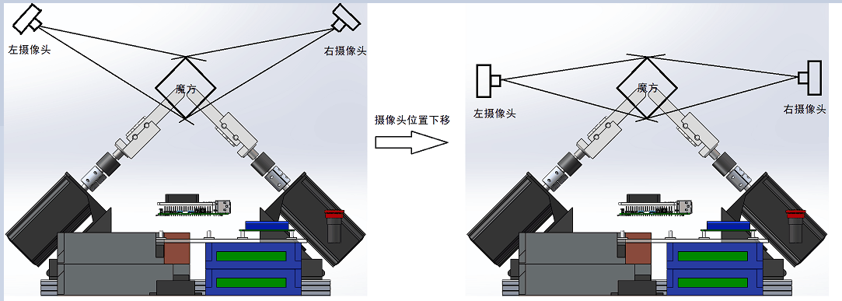

图4-19 摄像头位置下移示意图

这样可以让一个摄像头同时拍摄到魔方的两个面，从而提高识别的效率

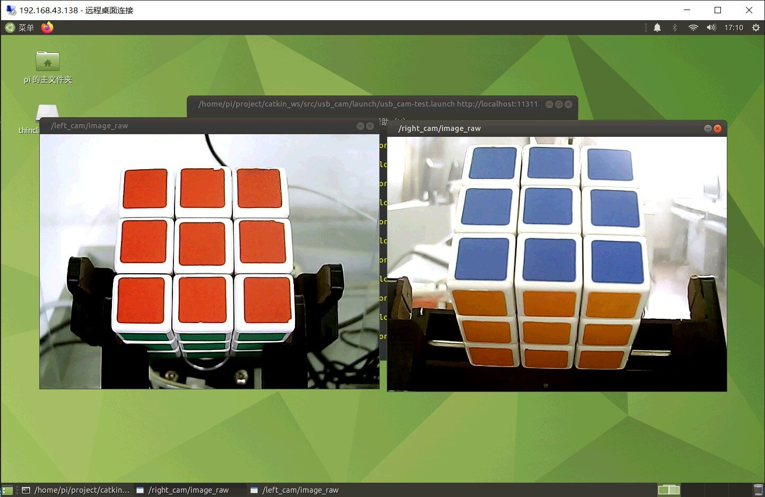

图4-20 两种位置摄像头拍摄图

左图为之前观察到的图像，右图为下移后观察到的图像

这样识别六个面只需要翻动魔方1次，而使用之前的识别方法需要翻动魔方2次，大概可以缩短一半的时间。

但这样会有一个问题，就是魔方下侧的亮度比较暗，会影响识别效果，需要在底面加一个光源提高魔方下侧的亮度。

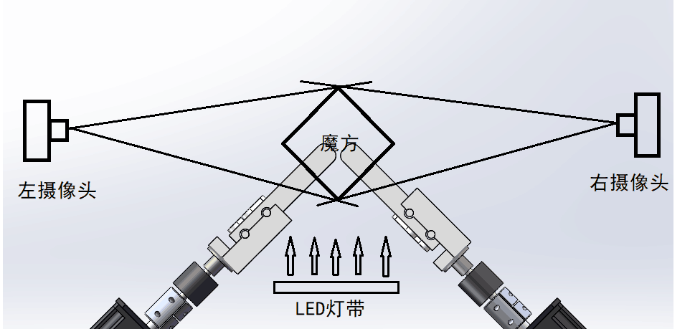

图4-21 LED灯条安装示意图

这种方式识别到魔方两面为上下两面。对于魔方的24种放置情况需要列出适用于这种读取方法的读取面旋正表。

表4-5 各放置情况旋正表

|  |  |  |
| --- | --- | --- |
| 上面中心块 | 下面中心块 | 旋正操作 |
| F | R | rot(F,1), rot(R,1) |
| F | U | rot(F,2), rot(U,2) |
| F | L | rot(F,-1), rot(L,-1) |
| F | D | rot(F,0), rot(D,0) |
| R | B | rot(R,1), rot(B,1) |
| R | U | rot(R,2), rot(U,-1) |
| R | F | rot(R,-1), rot(F,-1) |
| R | D | rot(R,0), rot(,-1) |
| B | L | rot(B,1), rot(L,1) |
| B | U | rot(B,2), rot(U,0) |
| B | R | rot(B,-1), rot(R,-1) |
| B | D | rot(B,0), rot(D,2) |
| L | F | rot(L,1), rot(F,1) |
| L | U | rot(L,2), rot(U,1) |
| L | B | rot(L,-1), rot(B,-1) |
| L | D | rot(L,0), rot(D,1) |
| U | R | rot(U,1), rot(R,0) |
| U | B | rot(U,2), rot(B,0) |
| U | L | rot(U,-1), rot(L,0) |
| U | F | rot(U,0), rot(F,0) |
| D | R | rot(D,1), rot(R,2) |
| D | F | rot(D,2), rot(F,2) |
| D | L | rot(D,-1), rot(L,2) |
| D | B | rot(D,0), rot(B,2) |

对于上述的操作，这里使用了上文中提到的CubeReadFaceNew类对一些方法进行封装。在该类中需要识别单个摄像头拍摄图像的魔方上表面和下表面，该类的初始化方法如下：

def __init__(self, up_boxs, down_boxs, img):  
 self.up_boxs = up_boxs # 上表面取色框参数  
 self.down_boxs = down_boxs # 下表面取色框参数  
 self.img = img # 摄像头拍摄图片

其中包含up_boxs、down_boxs、img这几个成员，其中up_boxs和down_boxs成员的类型为之前定义的FaceBoxs类。img成员为单个摄像头拍摄的图像。

然后其余的处理方法与上述的CubeReadFace类相似，此处不再赘述。

1. Kociemba解序功能包

此功能包的作用是根据魔方六面的色块序列解算出求解魔方需要的步骤。其中包含一个节点“kociemba_solve_node”，该节点提供了1个服务“kociemba_solve”，服务类型为自定义类型“KociembaSolve.srv”,格式如下：

string six_face_str

---

string solve_str

其中six_face_str参数为魔方六面的色块序列，反馈信息solve_str为解序结果。此功能包基于Python的kociemba库实现，一般求解步骤在20步左右。

1. 机械动作规划功能包

此功能包的作用是将Kociemba解序功能包得出的魔方求解步骤转换为魔方机器人执行的机械动作指令序列。其中包含一个节点“path_planning_node”，该节点提供一个服务“path_planning”, 服务类型为“PathPlanning.srv”，格式如下：

string solve_str

string hand_axis

---

string result

其中solve_str参数为魔方解序的步骤，hand_axis参数为魔方在机械臂上初始的放置位置，反馈信息result为解序执行的结果。其实现方法为将魔方的各个操作方法使用固定的动作序列表示：

表4-6 机械动作转换表

|  |  |
| --- | --- |
| 操作方法 | 机械动作序列 |
| 左机械臂顺时针翻动90度 | B0 A- B1 A0 A+ A1 |
| 左机械臂逆时针翻动90度 | B0 A+ B1 A0 A- A1 |
| 左机械臂翻动180度 | B0 A++ B1 |
| 右机械臂顺时针翻动90度 | A0 B- A1 B0 B+ B1 |
| 右机械臂逆时针翻动90度 | A0 B+ A1 B0 B- B1 |
| 右机械臂翻动180度 | A0 B++ A1 |
| 左机械臂顺时针拧动90度 | A- A0 A+ A1 |
| 左机械臂逆时针拧动90度 | A+ A0 A- A1 |
| 左机械臂拧动180度 | A++ |
| 右机械臂顺时针拧动90度 | B- B0 B+ B1 |
| 右机械臂逆时针拧动90度 | B+ B0 B- B1 |
| 右机械臂拧动180度 | B++ |

然后在魔方求解步骤转换为机械动作的过程中，如果当前需要拧动的面不在两个机械手对应的面中，需要先将魔方翻转到左机械手或者右机械手对应的面中，即魔方位置的切换，然后再拧动。如果需要拧动的面在两个机械手对应的面中，可以直接拧动相应面。一个完整的解序步骤在20步左右，如果要降低机械动作生成的步数，可以尽量增加不需要魔方位置的切换的情况，从而减少因翻动魔方造成的时间的消耗。在之前的机械步骤生成的算法中如果遇到魔方位置的切换的情况是默认将操作面翻动到左边的机械手对应面上的，从整体来看，这种方法不是最优的。需要合理规划每步中的魔方位置的切换的方向。因为在魔方位置的切换中一共有两种切换方式：①切换到左手对应面；②切换到右手对应面。现将魔方当前的位置使用左右手对应面的列表来表示，例如当左手对应D面，右手对应R面时，魔方位置为[D, R]，将该状态作为一个节点，如果操作面在F面，下一个节点可以为[F, R] 或者[D, F]。所以这里使用二叉树的结构表示魔方解序过程中整体的切换情况，其中根节点为魔方初始的位置。这里还需要考虑对二叉树剪枝的操作，因为完整的解序步骤在20步左右，即二叉树在21层左右，所以在最坏的情况下即每一步都需要翻动魔方时，此时二叉树总节点在2^21-1=2097151，这样程序运行时需要的内存会过大而无法运行。现使用剪枝操作的实现方法为：在节点中添加一个路程距离的数据。当每创建一个节点时计算当前节点所耗费的路程并添加到该节点中，然后在二叉树的每一层中检查位置相同或者对称的节点，然后比较这些节点的路程距离，然后删除路程较多的节点，只保留路程最短的节点。由于在魔方中一个面有4个邻面，所以这样在经过剪枝后，在二叉树中每层的节点数最多不会超过4个，即在完整的20步的解序的二叉树中的总节点数不会超过1+20*4=81个。

然后下一步就是在二叉树中寻找一条最短的路径，其方法为：在最后一层中选出一个路径最小的节点作为目标节点。然后通过递归搜索找出从初始节点到目标节点经过的各个节点。然后将这些节点之间的切换关系转换为魔方解序的机械动作指令。

目前已实现上述的机械动作规划的程序，较之前的程序所生成的机械动作，平均降低了10步左右。

对于执行步骤：“L' F U L F R' U' B' U2 F' R2 D' B2 U2 B2 R2 U L2 D L2”，初始状态为[B，R]时，此程序运行的结果如下：

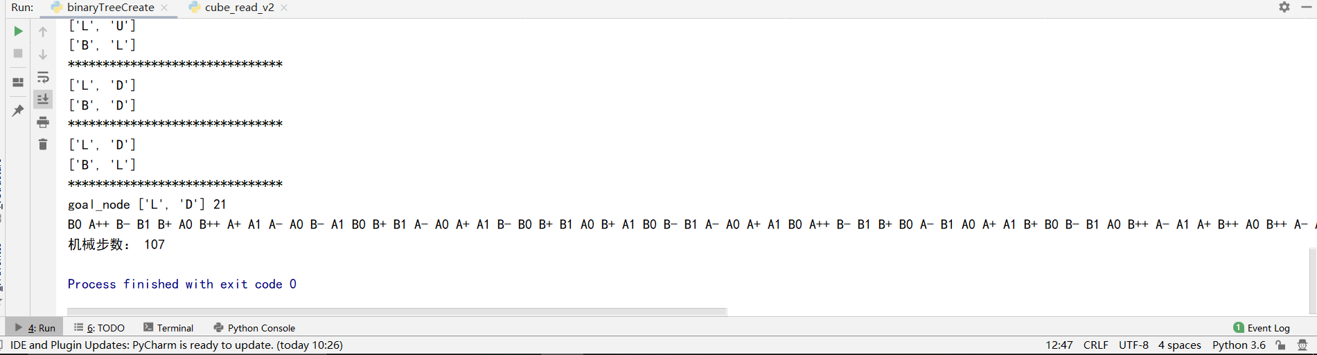

图4-22 机械动作规划结果

解序得到的机械步骤为107步。

然后使用pygraphviz库绘制出该解序过程的二叉树如下图：

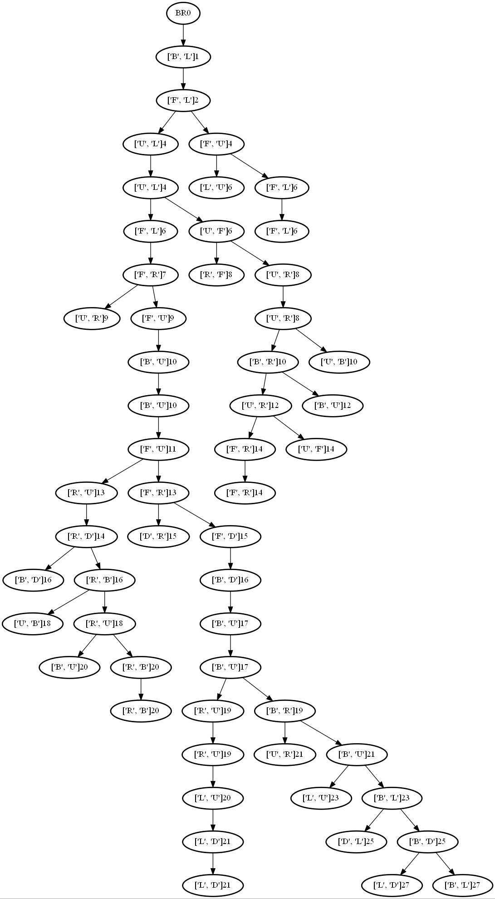

图4-23 机械动作规划二叉树

1. 中央任务调度功能包

此功能包用于实现魔方机器人整个系统的执行流程进行控制，发布机械动作指令的消息给底层控制节点，同时通过UDP与Qt人机交互界面的程序之间进行通信。

其中包含3个节点“central_proc_node”、“cube_read_node”、“cube_solve_node”，分别为：中心处理节点、魔方六面读取节点、魔方解序执行节点。中心处理节点用于处理整体的解序流程的控制和Qt客户端的交互。魔方六面读取节点提供一个动作“do_cube_read”，这个动作的类型为“CubeReadExec.action”，其定义如下：

# 读取模式

string read_mode

---

# Define the result

# 定义结果信息

string six_faces_str

string hand_axis

---

# Define a feedback message

# 定义周期反馈的信息

string now_read_faces

这里先简单介绍动作的概念，动作(action)是ROS中的一种通信方式，与ROS中的服务类似都有一个请求信息和结果信息，但不同点是动作在执行过程中会反馈一些执行的状态信息。这里使用动作的方式实现魔方六面读取以及后续的魔方的解序的好处是可以在执行这些任务的过程中返回一些执行的状态，然后通过central_proc_node节点的处理将任务执行的进度显示在Qt客户端的进度条上，可以直观的查看当前任务执行的进度。

魔方解序执行节点提供一个动作“do_cube_solve”，这个动作的类型为“CubeSolveExec.action”，其定义如下：

# Define the goal

# 定义目标信息

string cmd_list

---

# Define the result

# 定义结果信息

string result

---

# Define a feedback message

# 定义周期反馈的信息

string now_cmd

1. roslaunch启动文件

为了方便启动各个节点，这里使用了roslaunch的方式，如果不用roslaunch的话，启动整个系统需要打开很多终端然后手动使用rosrun命令启动各个节点，非常繁琐。使用roslaunch能对各个节点的启动进行统一的管理。首先需要编写一个launch文件，该文件在central_proc功能包下的launch路径下，名称为robot_run.launch。启动文件内容如下：

<launch>

    <!-- 启动底层控制节点 -->

    <node name="stm32_serial_node" pkg="stm32_serial" type="stm32_serial_node" />

    <!-- 启动两面读取节点 -->

    <node name="face_read_node" pkg="face_read" type="face_read_node.py" />

    <!-- 把摄像头基准点的配置信息读取到参数服务器 -->

    <rosparam file="$(find face_read)/config/camera_points.yaml" command="load" ns="camera"/>

    <!-- 启动Kociemba解序节点 -->

    <node name="kociemba_solve_node" pkg="kociemba_solve" type="kociemba_solve_node.py" />

    <!-- 启动路径规划节点 -->

    <node name="path_planning_node" pkg="path_planning" type="path_planning_node.py" />

    <!-- 启动完整六面读取节点 -->

    <node name="cube_read_node" pkg="central_proc" type="cube_read_exec.py" />

    <!-- 启动魔方解序执行节点 -->

    <node name="cube_solve_node" pkg="central_proc" type="cube_solve_exec.py" />

    <!-- 启动中央控制节点 -->

    <node name="central_proc_node" pkg="central_proc" type="central_proc_node.py" output="screen" />

    <!-- 启动右摄像头节点 -->

    <node name="right_cam" pkg="usb_cam" type="usb_cam_node" output="screen" >

        <param name="video_device" value="/dev/right_camera" />

        <param name="image_width" value="640" />

        <param name="image_height" value="480" />

        <param name="pixel_format" value="mjpeg" />

        <param name="camera_frame_id" value="usb_cam" />

        <param name="io_method" value="mmap"/>

        <param name="autoexposure" value="false"/>

        <param name="exposure" value="40"/>

        <param name="framerate" value="10" />

    </node>

    <!-- 启动左摄像头节点 -->

    <node name="left_cam" pkg="usb_cam" type="usb_cam_node" output="screen" >

        <param name="video_device" value="/dev/left_camera" />

        <param name="image_width" value="640" />

        <param name="image_height" value="480" />

        <param name="pixel_format" value="mjpeg" />

        <param name="camera_frame_id" value="usb_cam" />

        <param name="io_method" value="mmap"/>

        <param name="autoexposure" value="false"/>

        <param name="exposure" value="40"/>

        <param name="framerate" value="10" />

    </node>

</launch>

其中先后启动底层控制节点stm32_serial_node、两面读取节点face_read_node、加载摄像头基准点参数、魔方求解节点kociemba_solve_node、路径规划节点path_planning_node、完整六面读取节点cube_read_node、魔方解序执行节点、中央控制节点central_proc_node、右摄像头节点right_cam、左摄像头节点left_cam，然后如果要启动魔方机器人的ROS系统，只需要在终端输入：

$ roslaunch central_proc robot_run.launch

以上命令即可启动。

在使用树莓派终端输入rqt_graph命令显示ROS节点计算图如下：

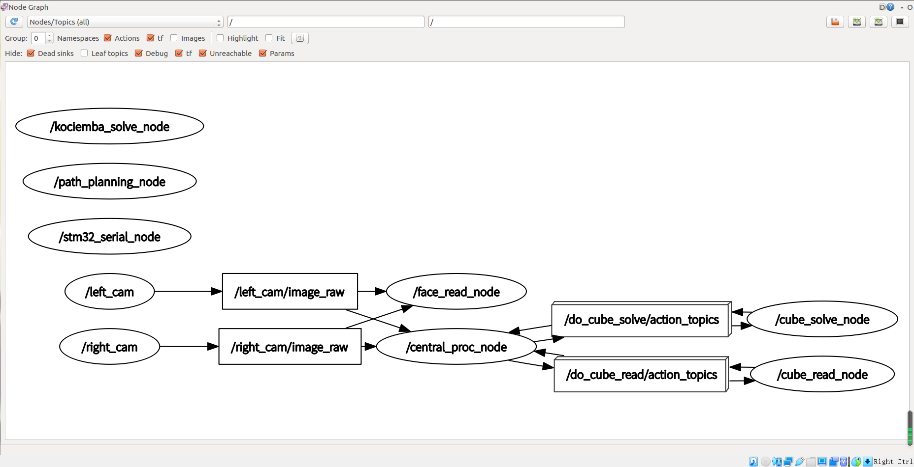

图4-24 ROS节点计算图

1. ROS上电自启动

现在如果要启动魔方机器人的ROS系统需要使用PC远程连接到终端，然后输入roslaunch命令启动，这样就不能实现魔方机器人的脱机操作。实现方法如下：

首先通过以下命令安装robot_upstart “$ sudo apt-get install ros-noetic-robot-upstart”，然后装载自启动任务“$ rosrun robot_upstart install central_proc/launch/robot_run.launch”，其中robot_run.launch是启动ROS各个节点的launch文件。

关闭ROS自启动任务的命令为：” $ sudo systemctl stop central.service”

### 4.2.3 Qt界面设计

由于篇幅的原因，且Qt界面功能的程序设计较为复杂，涉及多界面切换，UDP网络通信，ROS主控节点之间的通信协议，图像解码等，这里就不详细介绍了，仅介绍每个界面的功能。

(1) 功能选择界面设计

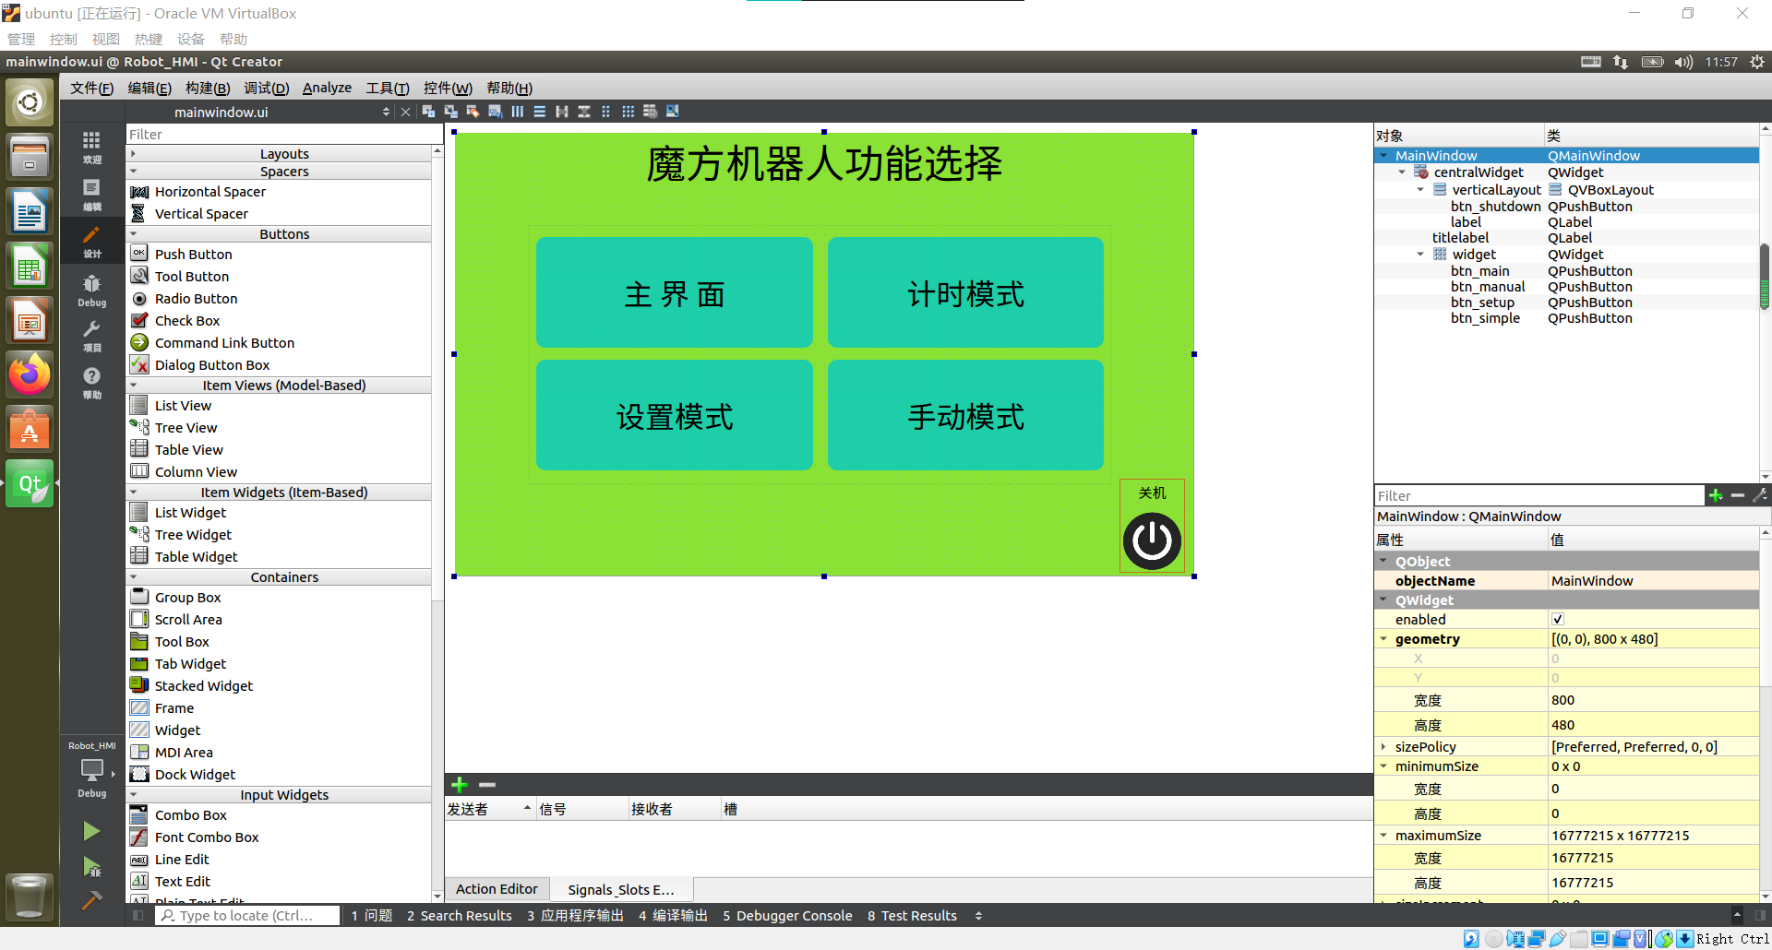

图4-25 功能选择界面

魔方机器人功能选择界面有4个功能选择按钮和一个关闭按钮，各控件布局如上图，其中点击主界面按钮可跳转至魔方机器人主控界面，点击计时模式按钮可跳转至计时模式的界面，点击设置模式按钮可跳转至设置模式的界面、点击手动模式按钮可跳转至手动模式的界面、点击关机按钮可以关闭功能选择界面。

(2) 主控界面设计

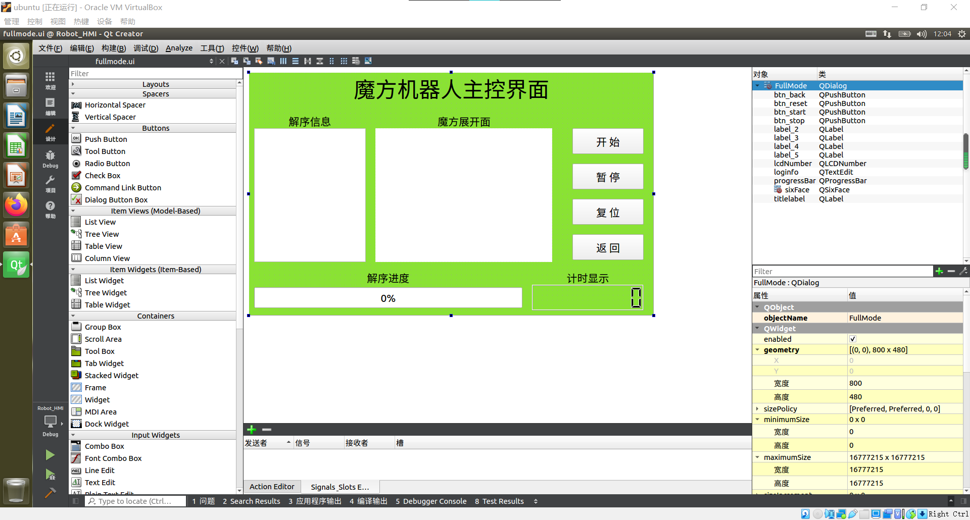

图4-26 主控界面

魔方机器人的主控界面有4个按钮分别控制魔方机器人的解序、暂停、复位界面显示和返回功能选择界面，有一个进度条用于显示魔方机器人在读取六面和解序过程中的进度，有一个数字显示控件用于实时显示解序的耗时，文本编辑框用于输出解序过程中的一些解序信息，魔方展开面为自定义的控件用于显示识别到魔方的六个面，各控件的布局如上图。

(3) 计时模式界面设计

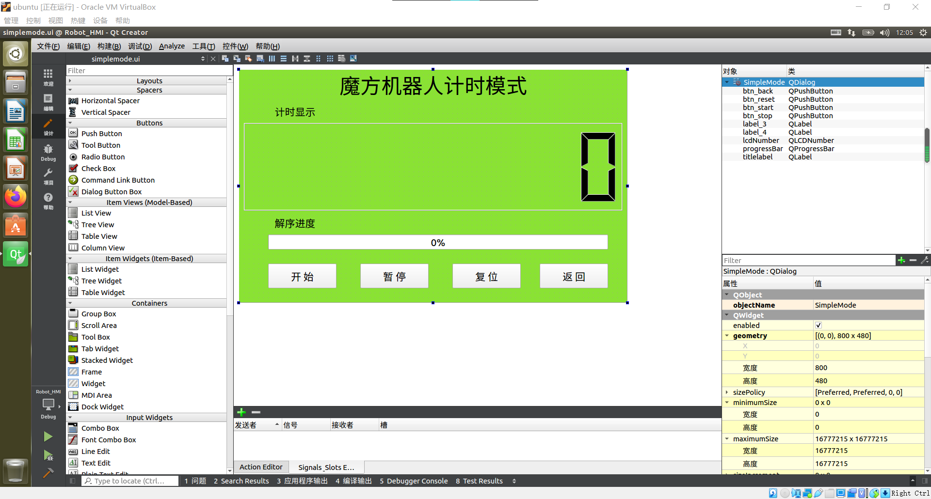

图4-27 计时模式界面

魔方机器人的计数模式相当于主控模式的一个简化版，其中主要突出了时间的显示，因为考虑到距离屏幕较远时可能看不清魔方解序的耗时，所以设计了此模式，其中包含一个数字显示控件用于显示解序的耗时，一个进度条控件用于显示解序的进度，4个按钮分别用于启动魔方机器人解序、暂停、复位界面显示、返回功能选择界面。

(4) 手动模式界面设计

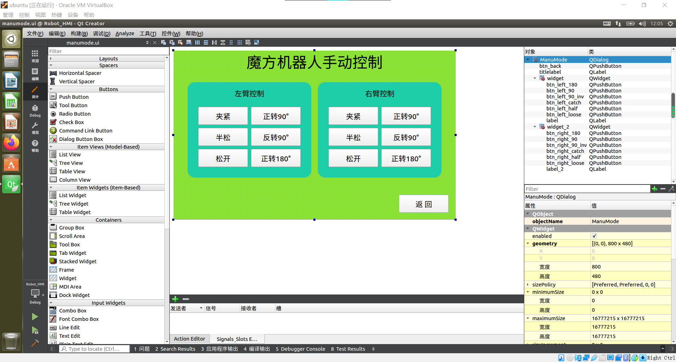

图4-28 手动控制模式界面

这是魔方机器人的手动控制界面，其中包含左右机械臂控制的按钮，分别控制魔方机器人两个机械臂的夹紧、半松、松开、正转90°、反转90°、旋转180°。还有一个返回按钮用于返回功能选择界面。

(5) 设置模式界面设计

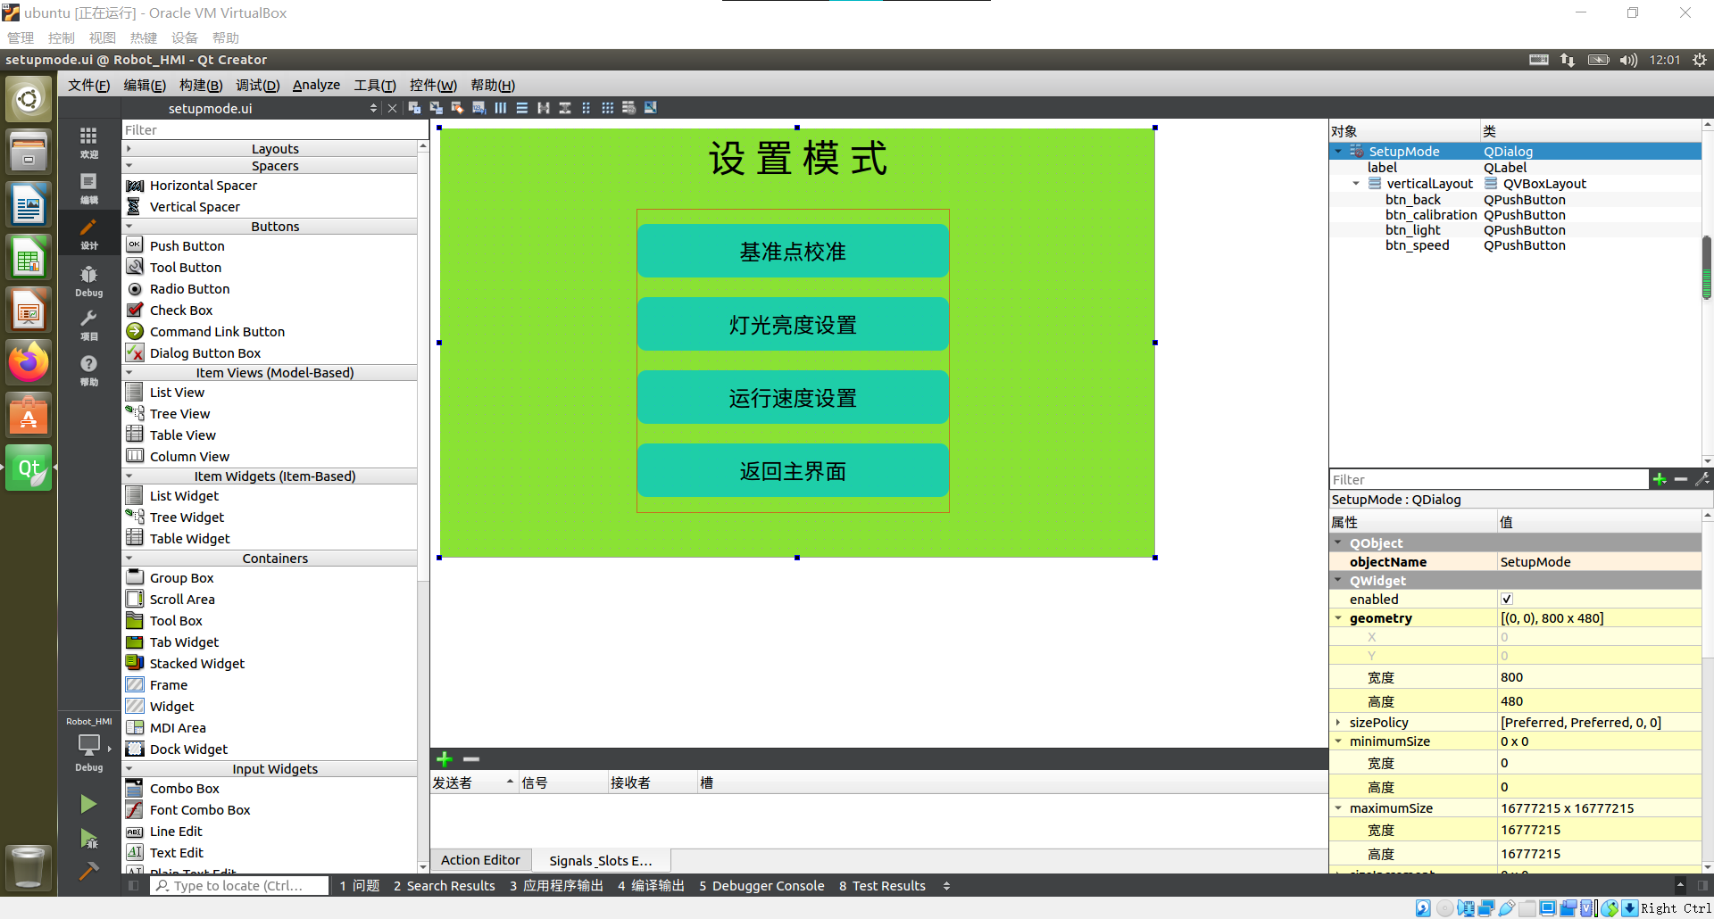

图4-29 设置模式界面

这是魔方机器人的设置界面，其中包含了摄像头基准点校准设置、灯光亮度设置、运行速度设置，点击“返回主界面按钮”可以返回到功能选择界面。

(6) 基准点校准界面设计

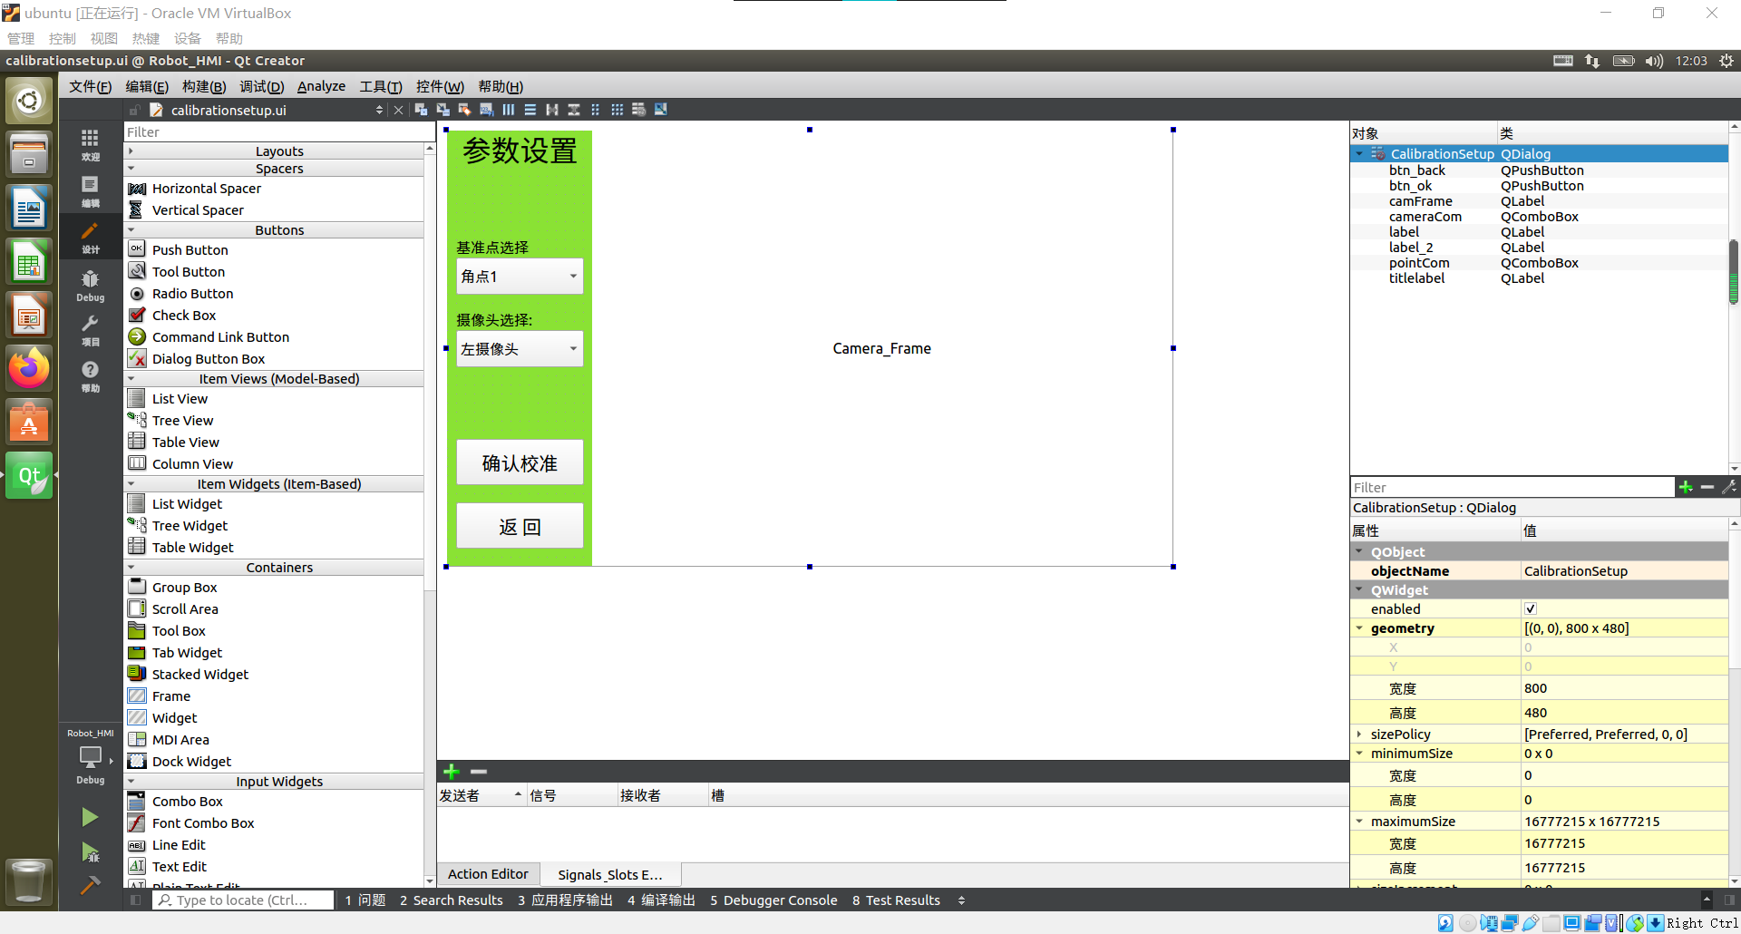

图4-30 基准点校准界面

这是魔方机器人的基准点校准的设置界面，通过基准点选择下拉菜单可以选择需要校准的基准点、通过摄像头下拉菜单可以选择需要校准的摄像头，右侧的label用于实时显示当前摄像头拍摄的画面，然后通过检测鼠标点击事件获取点击的位置然后将点击位置变换为图像中的坐标然后将该坐标值设为当前设置的基准点的坐标。这里还通过opencv的绘图函数在label显示的画面上绘制出当前设置的基准点的框图，用于查看手动输入的位置是否正确。然后通过点击确认校准按钮将当前左右摄像头的12个基准点的参数通过UDP发送至本机的ROS主控节点，然后再由ROS主控节点通过参数管理器将当前的基准点参数更新为当前设置的参数，同时将参数信息写入文件camera_points.yaml。点击返回按键可以返回设置界面。

(7) 灯光亮度界面设计

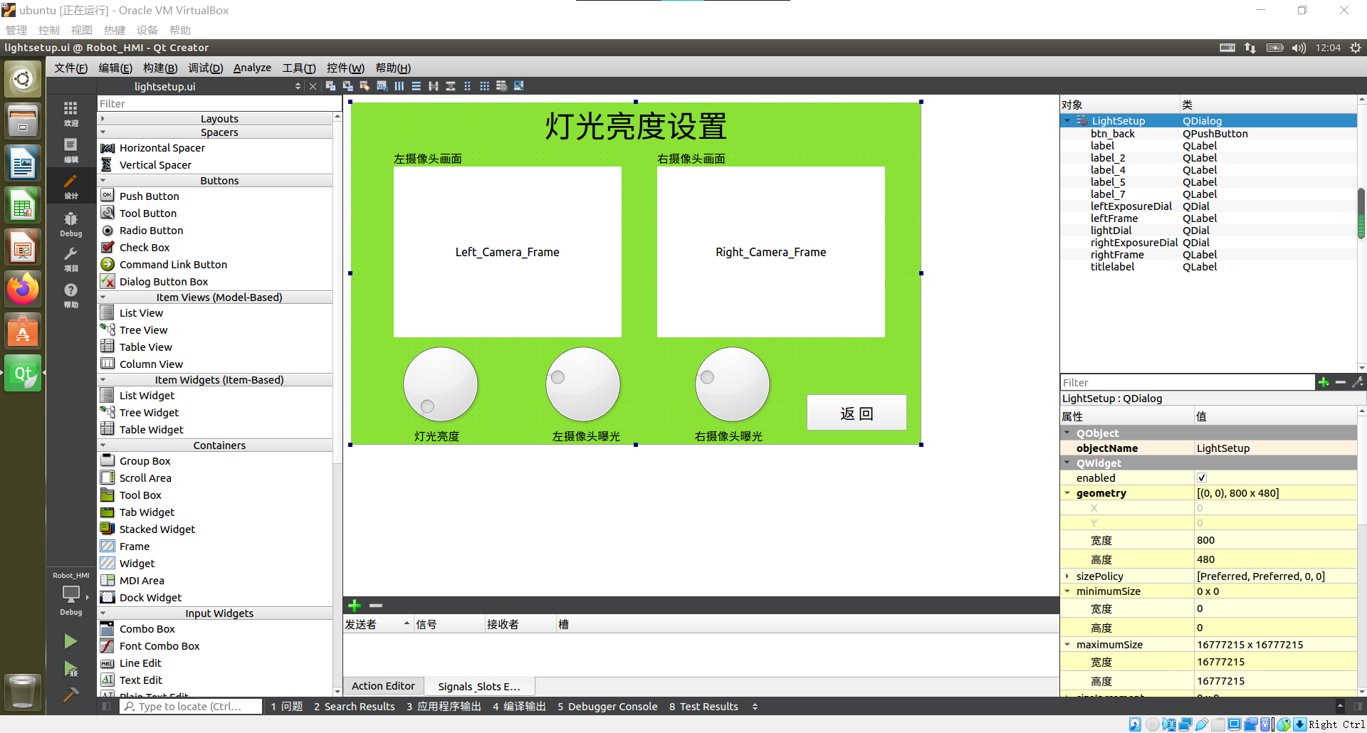

图4-31 灯光亮度设置界面

这是魔方机器人的灯光亮度设置的界面，在此界面可以通过下方的3个旋钮调节外接LED灯条的亮度，还有设置左右摄像头的曝光率。在设置过程中可以通过上面两个label显示左右摄像头拍摄的实时画面来观察设置的效果。然后点击返回按键可以返回设置模式界面。

(8) 运行速度界面设计

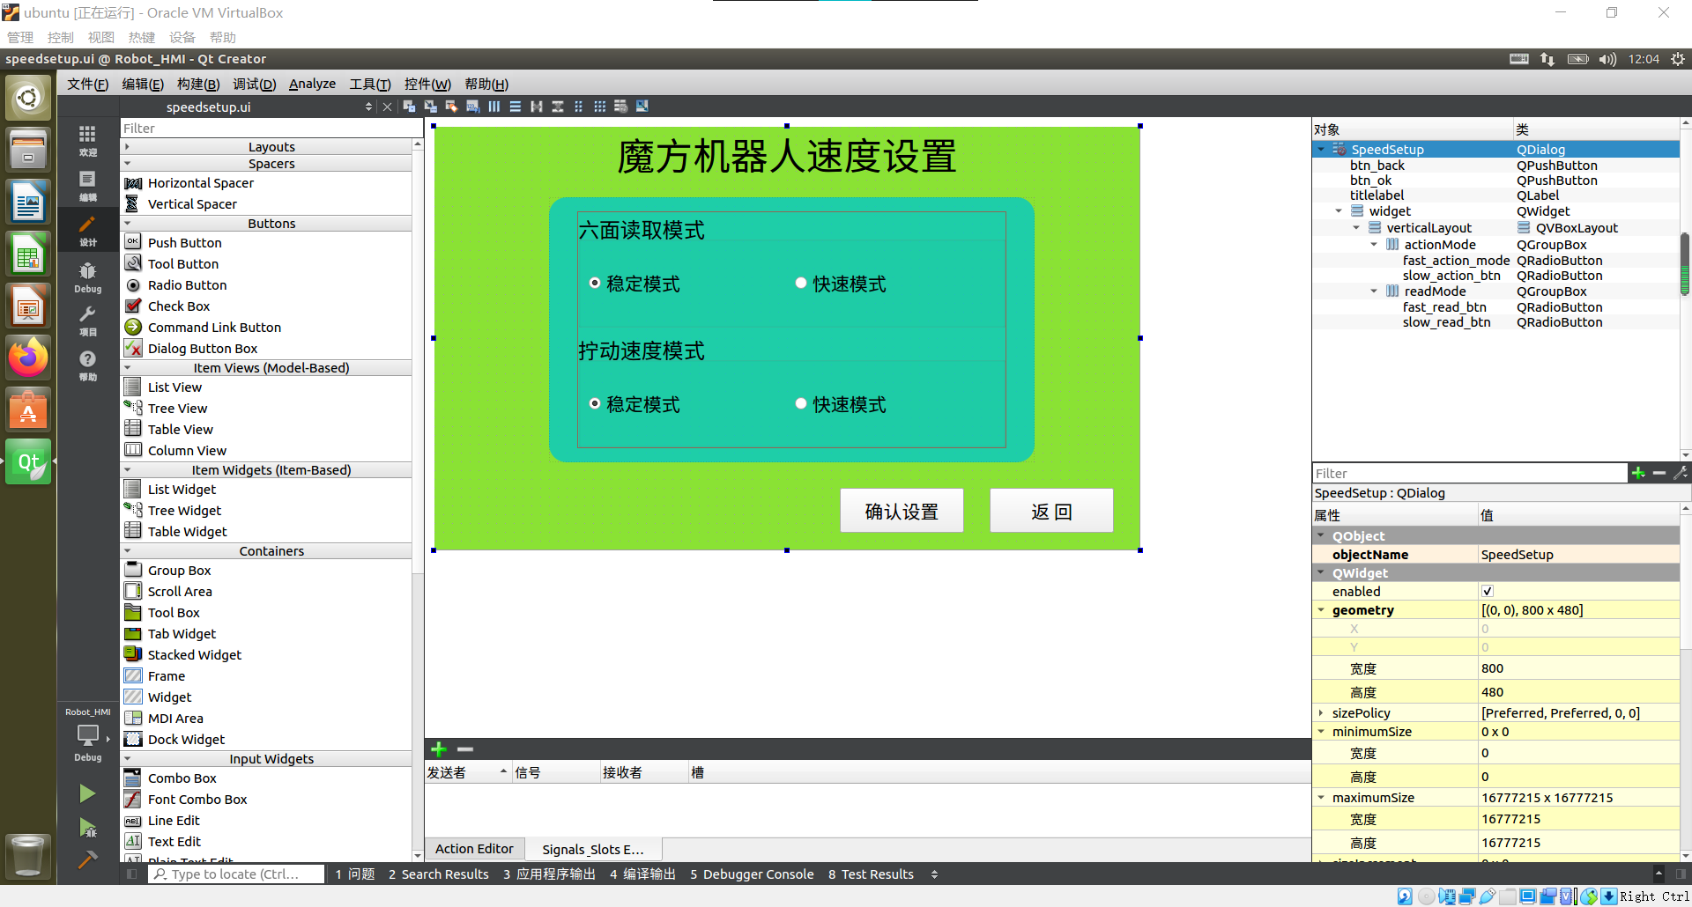

图4-32 速度模式设置界面

这是魔方机器人的速度设置界面，在这个界面可以通过六面读取模式的复选框设置魔方机器人在六面读取采用的读取方式，其中稳定模式的读取方式耗时较多但是六面识别的成功率高，快速模式耗时较少但是六面识别的成功率较低，对魔方下表面的光照条件的要求较高。

下面的拧动速度模式选择功能由于时间的原因目前还未添加，预计功能为设置魔方机械臂动作的速度。其中有两个模式：稳定模式的动作策略为在魔方处于闭锁状态时时机械臂低速运行，在魔方处于开锁状态时高速运行；快速模式的动作策略为不管魔方是闭锁状态还是开锁状态都为高速运行。

1. QT界面的上电自启动

虽然之前实现了ROS的自启动，但是还需要实现Qt界面的自启动，不然也无法实现魔方机器人的完全脱机操作，首先使用vim编辑启动脚本：“$ sudo vim /etc/profile”，然后在开头添加以下内容：

/home/pi/project/Robot_HMI/bin/Robot_HMI

init 0

在这两行中，第一行为启动Qt程序的命令，第二行init0的作用是在关闭Qt程序后自动关机

如果想取消Qt界面的自启动，只需要在/etc/profile文件中注释掉以上内容。

# 5 系统调试

## 5.1 机械故障与解决方法

1. 问题1：主轴连杆断裂。

解决方法：连杆材料换为ABS，并使用线路板（环氧玻纤板）加固了连杆。

1. 问题2：机械夹爪之前使用M5的螺杆连接，当夹爪往某个方向旋转时存在滑松的现象。

解决方法：将机械夹爪的连接部分使用法兰联轴器连接，M5螺杆换为M5的光轴。

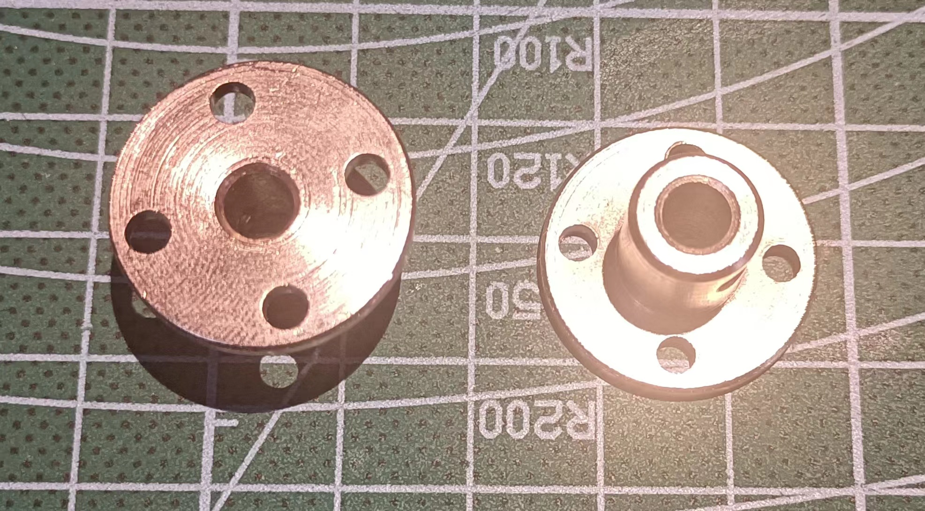

图5-1 法兰联轴器实物图

1. 问题3：主轴连杆与舵机花轴之间打滑。

解决方法：缩小主轴连杆舵机连接口的口径，或者使用热熔胶将连杆与舵机花轴之间粘住。

1. 问题4：主轴连杆的转轴处断裂。

解决方法：使用下图所示金属联轴器来连接夹爪下主轴部分和舵机的花轴

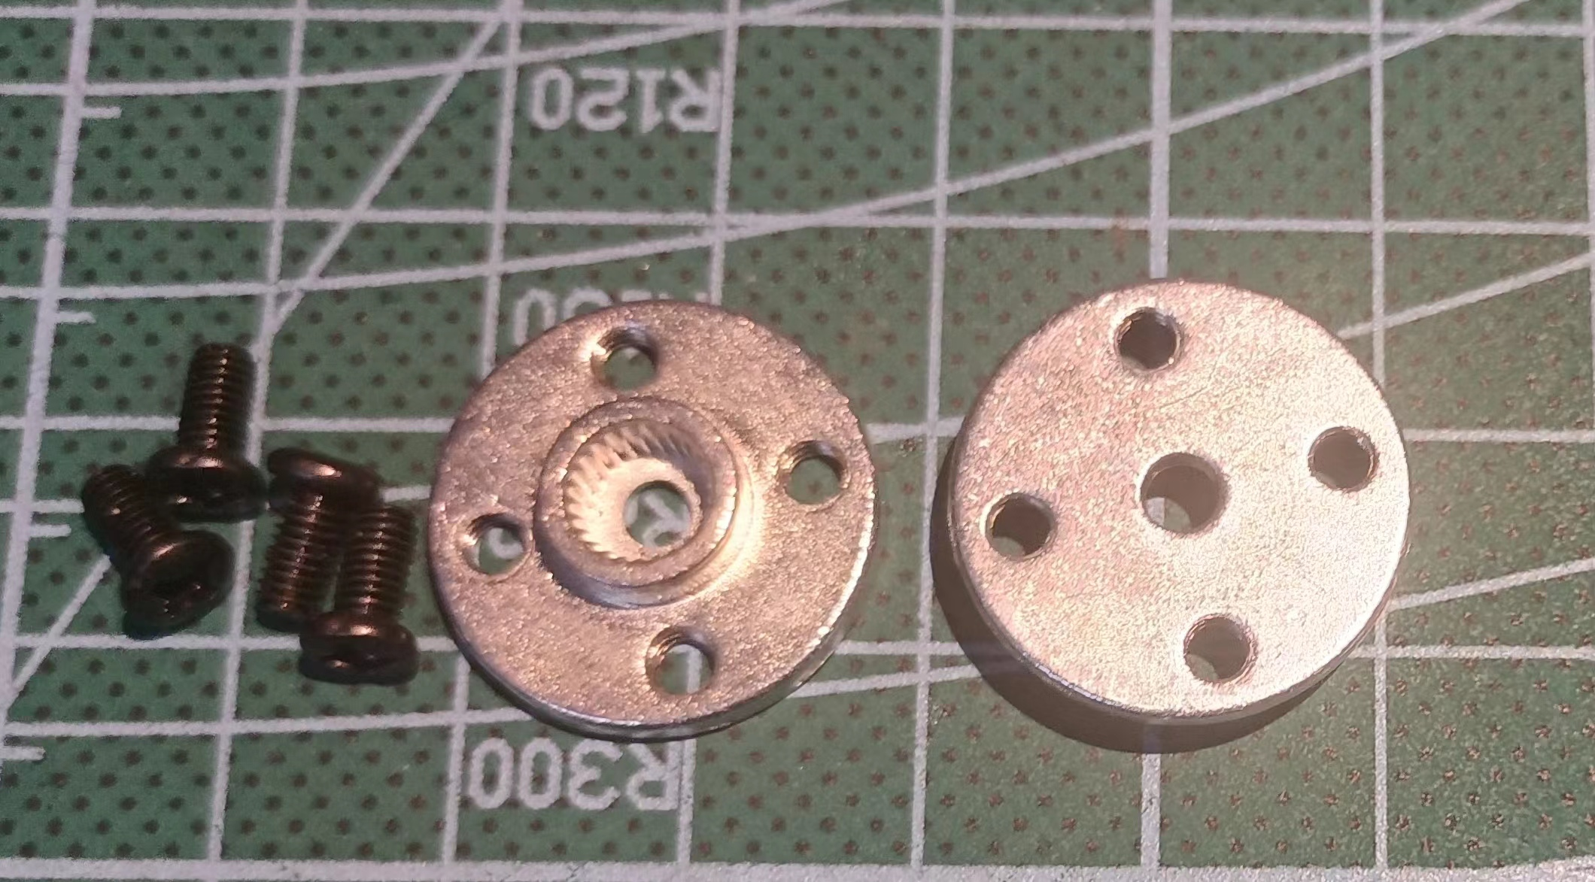

图5-2 金属舵盘实物图

下主轴与金属联轴器之间的装配如下图：

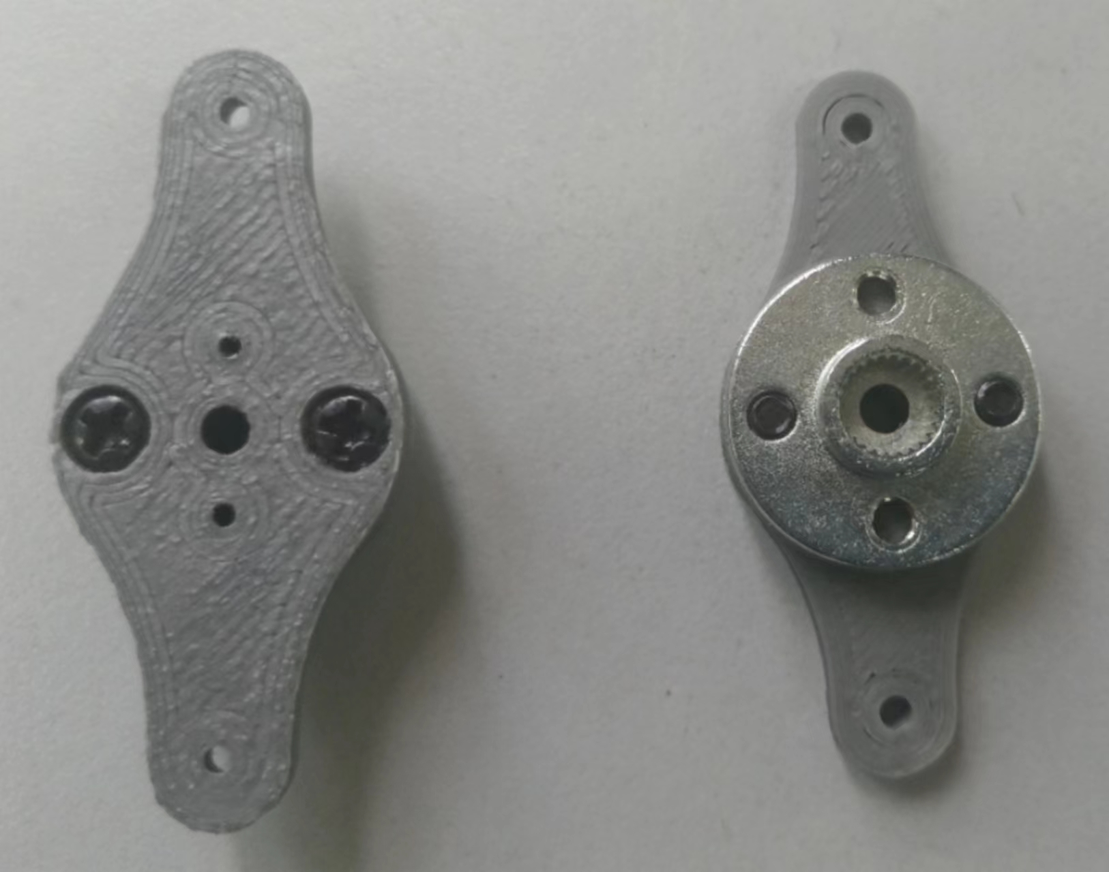

图5-3 下连杆装配图

与夹爪部分的装配如下图：

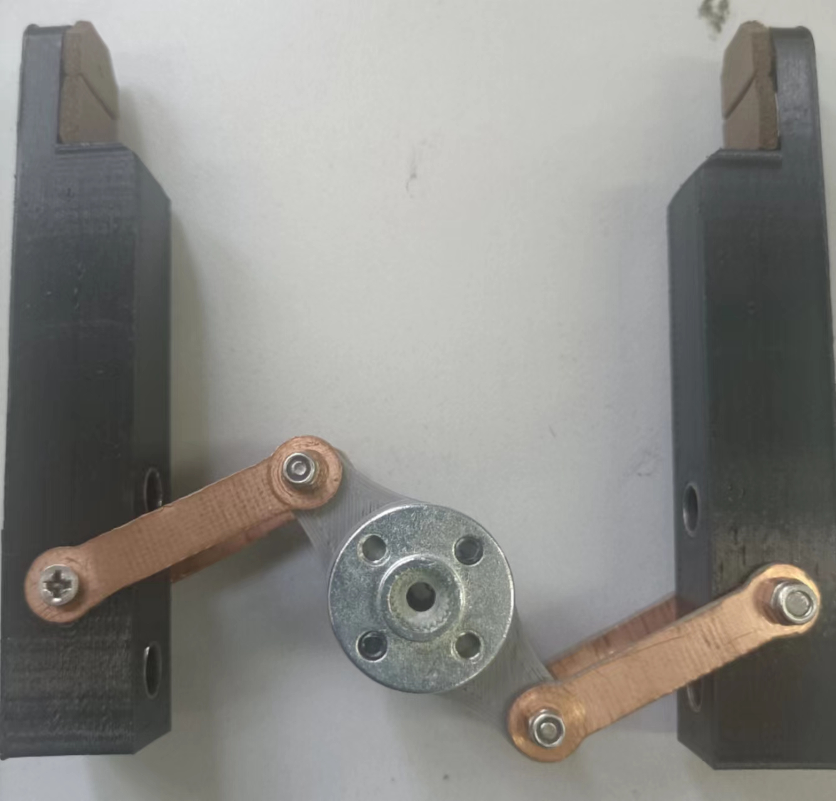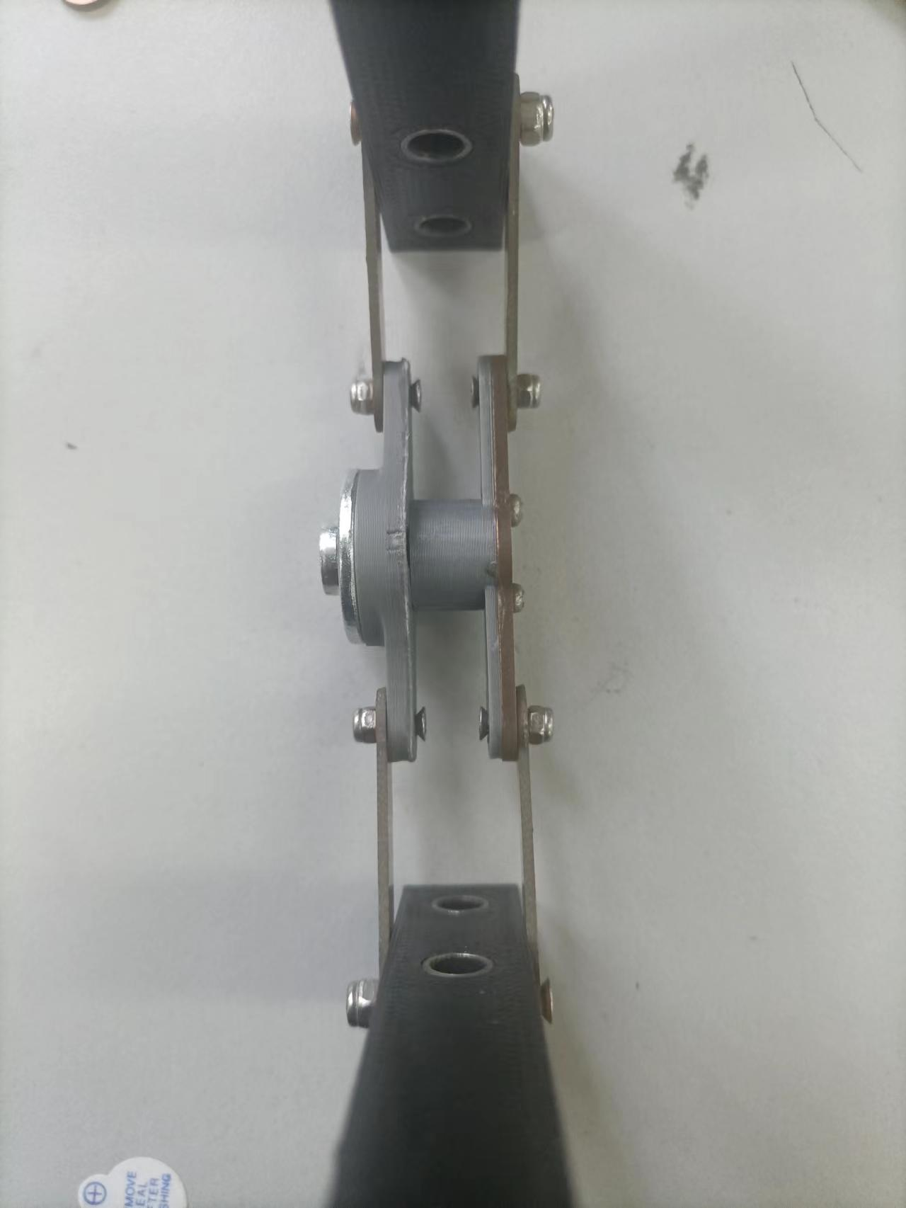

图5-4 夹爪装配图

由于金属的舵机联轴器强度较高，联轴器的转轴处不容易断裂，同时减少了舵机花轴打滑的可能性，由于下连杆部分没有使用环氧玻纤板加固，在下连杆零件的设计上在连杆与转轴的衔接部分使用圆角处理，增加了转轴径向部分的宽度。

## 5.2 硬件问题与解决方法

1. STM32下位机控制板与上位机的USB连接时好时断，不稳定。

解决过程：首先换了条USB数据线，发现还是有问题，然后换了一个USB母座，问题还是没有解决，后来又在树莓派上检查了USB设备的绑定以及检查下位机USB驱动的代码，均没发现问题，最终发现问题出在USB匹配电阻的虚焊上，使用电烙铁焊好后问题解决。

1. 之前发现夹爪的夹紧与松开动作的耗时较多，而在解序过程中有大量的夹爪夹紧松开的动作。

解决方法：之前的夹爪使用的是舵机驱动，舵机的型号为LD-1501MG，7.4V供电时的响应速度为0.16Sec/60°。现将舵机换为高速舵机，型号为SPT5410HV，响应速度为0.07Sec/60°。

## 5.3 软件问题与解决方法

(1) 使用PuTTY通过ssh登录树莓派4B报错

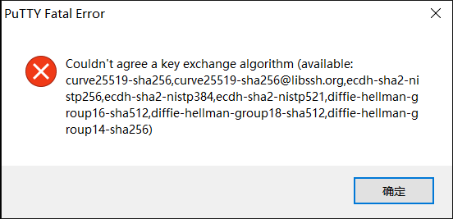

图5-5 报错窗口

原因：树莓派ubuntu mate20.04在ssh连接中更新了加密算法，之前的putty版本较老，不支持此算法。

解决方法：在putty官网下载安装最新版本的软件

(2) 在安装触摸屏驱动后，树莓派通过HDMI接口可以正常显示图像，但是通过SPI接口无法触摸控制。

解决方法：将LCD5-show脚本内的所有“/boot/config.txt”字段替换为“/boot/firmware/config.txt”再重新执行脚本

## 5.4 解序执行结果

现将魔方机器人设置六面读取模式为稳定模式，动作模式为快速模式，为确保魔方被完全打乱，每次复原前将魔方随机打乱50步，连续进行10次复原实验，测得数据如下表所示。

表5-1 实验数据

|  |  |  |  |
| --- | --- | --- | --- |
| 实验组别 | 解序步数 | 机械步数 | 整体时间(秒) |
| 1 | 21 | 110 | 27.816 |
| 2 | 21 | 108 | 27.713 |
| 3 | 22 | 123 | 30.220 |
| 4 | 20 | 98 | 25.621 |
| 5 | 21 | 97 | 25.863 |
| 6 | 19 | 100 | 26.188 |
| 7 | 21 | 101 | 27.282 |
| 8 | 22 | 102 | 28.174 |
| 9 | 22 | 99 | 27.235 |
| 10 | 20 | 118 | 29.980 |
| 平均值 | 20.9 | 105.6 | 27.6092 |

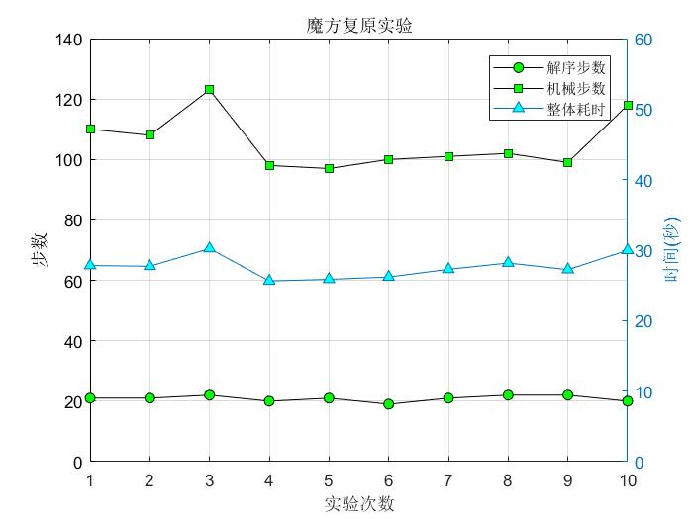

图5-6 魔方解序步数与复原时间

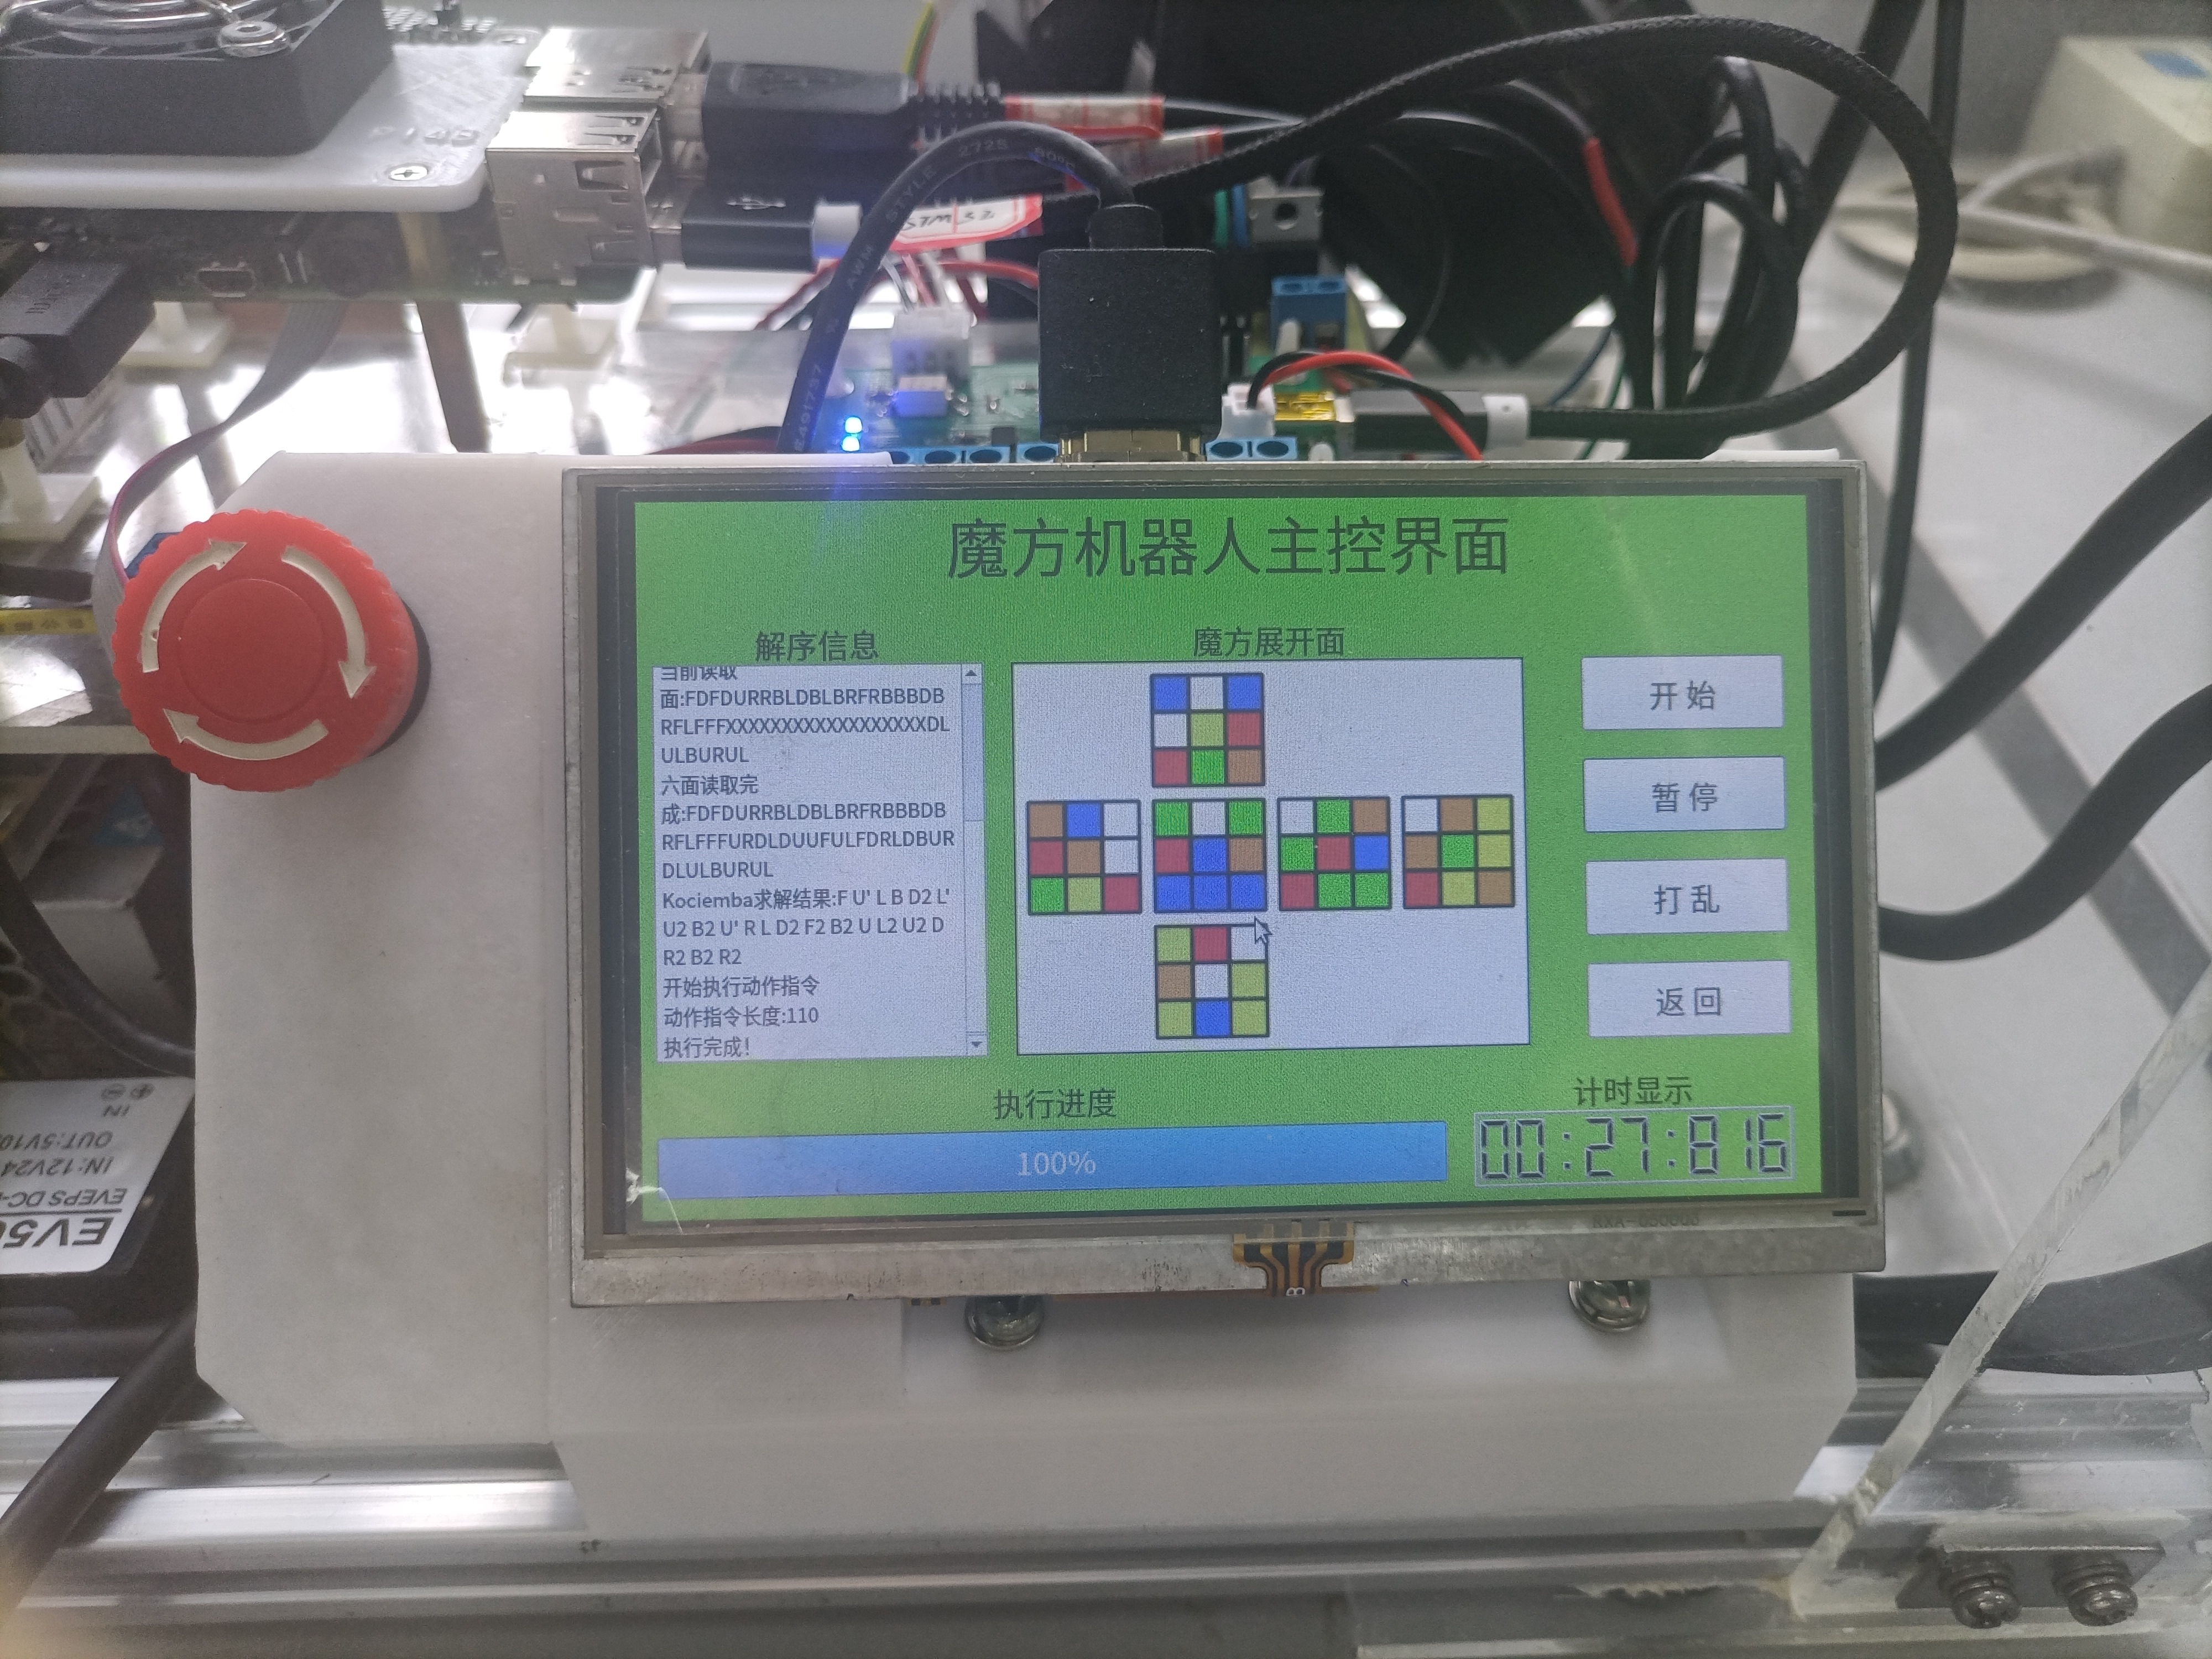

图5-7 魔方整体解序完成图

由以上数据可得：在上述条件下，魔方整体复原平均的解序步数为20.9步，平均机械步数为105.6步，平均用时27.6092秒。

# 6 总结与展望

目前魔方机器人以稳定模式完整复原一个魔方的时间在27.61秒，还有待优化。可以优化的方向为机械动作的规划，目前动作的规划算法里再执行完一个步骤是默认让夹爪复位的，这样会带来一些多余的动作，可以让夹爪在执行完一个步骤后不用复位，通过一定的规划，直接执行下一个步骤的动作。

魔方机器人的下位机控制板基于STM32单片机开发，由于疫情的原因，目前STM32芯片供应短缺价格涨幅较大，后续可以使用国产的GD32F103C8T6的芯片代替目前使用的STM32F103C8T6的芯片。

目前魔方机器人在上电后如果两个夹爪与初始位置之间有偏差时需要手动复位，后续可以考虑使用视觉的方法实现夹爪的自动复位，或者使用限位开关，当夹爪处于初始位置时触发限位开关，通过判断开关的状态即可控制夹爪的自动复位。

# 致 谢

在本次毕业设计的过程中，感谢我的学校，给了我学习的机会。感谢王志铭老师的细心指导。

# 参考文献

1. 魔方机器人竞赛策划书[Z].https://cc.moocollege.com/#/details/entryGuide?id=5084
2. 卢桂萍,程开,罗泽奇,等. 基于Kociemba算法的双臂解魔方机器人还原算法研究[J]. 机电工程技术,2021,50(9):100-103. DOI:10.3969/j.issn.1009-9492.2021.09.027.
3. 胡春旭. ROS机器人开发实践[M]. 1版.北京：机械工业出版社，2020.
4. （美）Carol Fairchlid，（美）Thomas L. Harman著；吴中红等译. ROS机器人开发实用案例分析[M].1版.北京：机械工业出版社，2018.
5. （印）Lentin Joseph著；张瑞雷，刘锦涛，林远山译. ROS机器人开发项目11例[M]. 1版.北京：机械工业出版社，2018.
6. 郭书军. ARM Cortex-M3系统设计与实现[M].2版.北京：电子工业出版社，2018.
7. STM32中文参考手册_V10.pdf [Z].2010.
8. STM32F103x8B_DS_CH_V10.pdf [Z].2010.
9. 第四届中国高校智能机器人创意大赛魔方机器人组设计说明[Z].https://cc.moocollege.com/#/details/worksShow/147024/5111

# 附录N XXXXXXX

Matlab求解S曲线脉冲周期序列生成代码：

clear; clc;

close all;

% 步进电机S曲线加减速脉冲周期序列生成2

PlusMax = 1000; % 加速阶段最大脉冲数

V = zeros(1, PlusMax);

delta_V = zeros(1, PlusMax);

a = zeros(1, PlusMax);

t = zeros(1, PlusMax);

delta_t = zeros(1, PlusMax);

vt = 0.1; % 匀速时间段

Amax = 40; % 最大加速度(r/s^2)

st = 0.1; % 加减速时间，单位：s

k = Amax/(st/2);

delta_t(1) = 0.01; % 初始脉冲周期

V(1) = 1/(1000*delta_t(1));

for num = 2:PlusMax

if t(num-1) < st

t(num) = t(num-1)+delta_t(num-1);

V(num) = V_curve(t(num), st, vt, Amax);

delta_t(num) = 1/(1000*V(num));

else

break;

end

end

subplot(211);

scatter(t(1:num-1), V(1:num-1), '.');

% plot(t, V);

grid on;

axis([0, vt+2*st, 0, Amax*st/2 + 0.2]);

title('速度曲线离散化');

ylabel('速度（r/s）');

xlabel('时间（s）');

subplot(212);

stem(t(1:num-1), 1000*delta_t(1:num-1), '.');

grid on;

axis([0, vt+2*st, 0, 12]);

title('脉冲周期时间');

ylabel('\Deltat周期(ms)');

xlabel('时间（s）');

rot90_list = zeros(1, 250);

rot180_list = zeros(1,500);

for n = 1:250

if n < num

rot90_list(n) = delta_t(n)*1e6 - 1;

elseif n < 250-num+2

rot90_list(n) = delta_t(num-1)*1e6 - 1;

else

rot90_list(n) = delta_t(250-n+1)*1e6 - 1;

end

end

for n = 1:500

if n < num

rot180_list(n) = delta_t(n)*1e6 - 1;

elseif n < 500-num+2

rot180_list(n) = delta_t(num-1)*1e6 - 1;

else

rot180_list(n) = delta_t(500-n+1)*1e6 - 1;

end

end

disp("ROT90%%%%%%%%%%%%%%%%%%%%%%%%%%%%%%%%%%%%%%%%%%%%%%%%%%%");

for n = 1:250

fprintf("%d,\t", vpa(rot90_list(n),2));

if mod(n, 10) == 0

fprintf("\n");

end

end

fprintf("\n");

disp("ROT180%%%%%%%%%%%%%%%%%%%%%%%%%%%%%%%%%%%%%%%%%%%%%%%%%%%");

for n = 1:500

fprintf("%d,\t", vpa(rot180_list(n),2));

if mod(n, 10) == 0

fprintf("\n");

end

end

fprintf("\n");

%%

function vel = V_curve(t, st, vt, Amax)

k = Amax/(st/2);

v0 = 0.1; % 初始转速（r/s）

if t <= st/2

vel = k*t^2/2+v0;

elseif t <= st

vel = Amax*(t-st/4) - (k*(t - st/2)^2)/2+v0;

elseif t <= st+vt

vel = Amax*(st/2)+v0;

elseif t <= vt+3*st/2

vel = -(k*(t - (st+vt))^2)/2+v0 + Amax*(st/2);

elseif t <= vt+2*st

vel = (k*(t - (vt+3*st/2))^2)/2 - Amax*(t-(vt+7*st/4)) + v0;

else

vel = v0;

end

end

**作者声明**

本人郑重声明：所呈交的学位论文是本人在导师的指导下独立进行研究所取得的研究成果。除了文中特别加以标注引用的内容外，本论文不包含任何其他个人或集体已经发表或撰写的成果作品。 如果存在弄虚作假、抄袭的情况，本人承担全部责任。

本学位论文内容不涉及国家机密。

论文题目： 魔方机器人系统解析与优化

作者单位： 江汉大学

作者签名：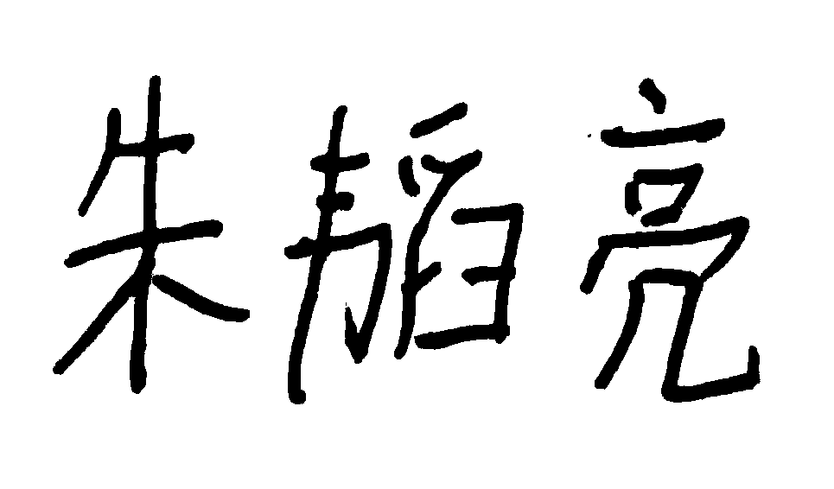

2022年 5月31日